|  |  |
| --- | --- |
| **Materi** | **Nilai** |
| Basis Data Minggu ke-11 DDL,DML | 95 |

**Saya Sudah Belajar dan Mengerti dan Saya BISA**

1. DDL

* DDL (Data Definition Language)

DDL adalah proses pembuatan RUMAH dari data. Data akan disimpan pada KOLOM,

kolom disimpan di TABEL. Tabel disimpan di DATABASE.

Untuk latihan kita akan membuat database APLIKASI TOKO.

* MariaDB [(none)]> show databases; untuk menampilkan database
* 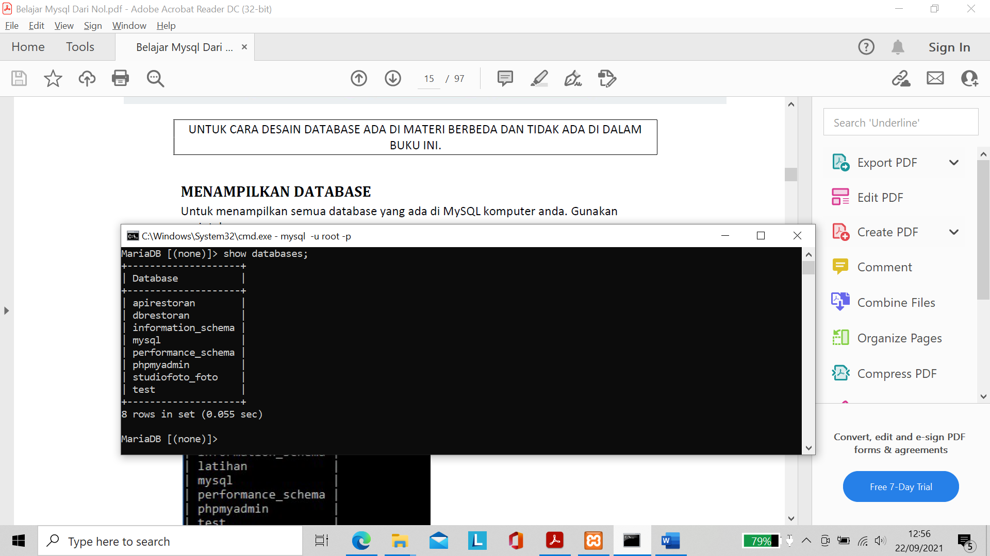
* MariaDB [(none)]> create database dbtoko; untuk membuat database
* 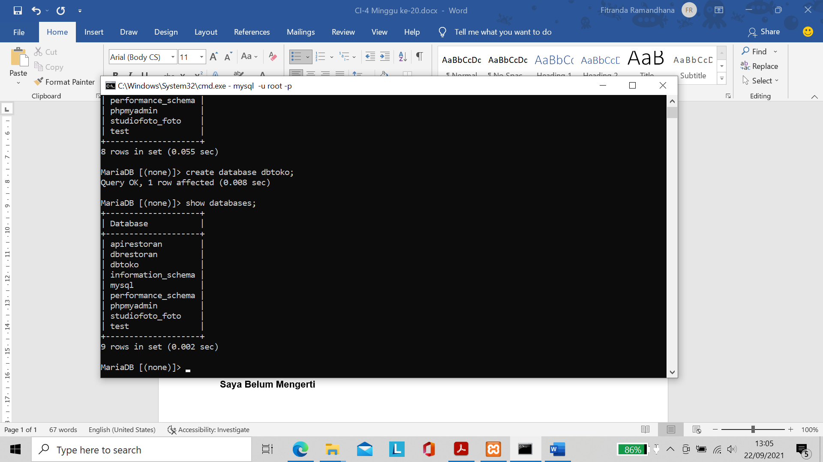
* MariaDB [(none)]> drop database dbtoko; untuk menghapus database

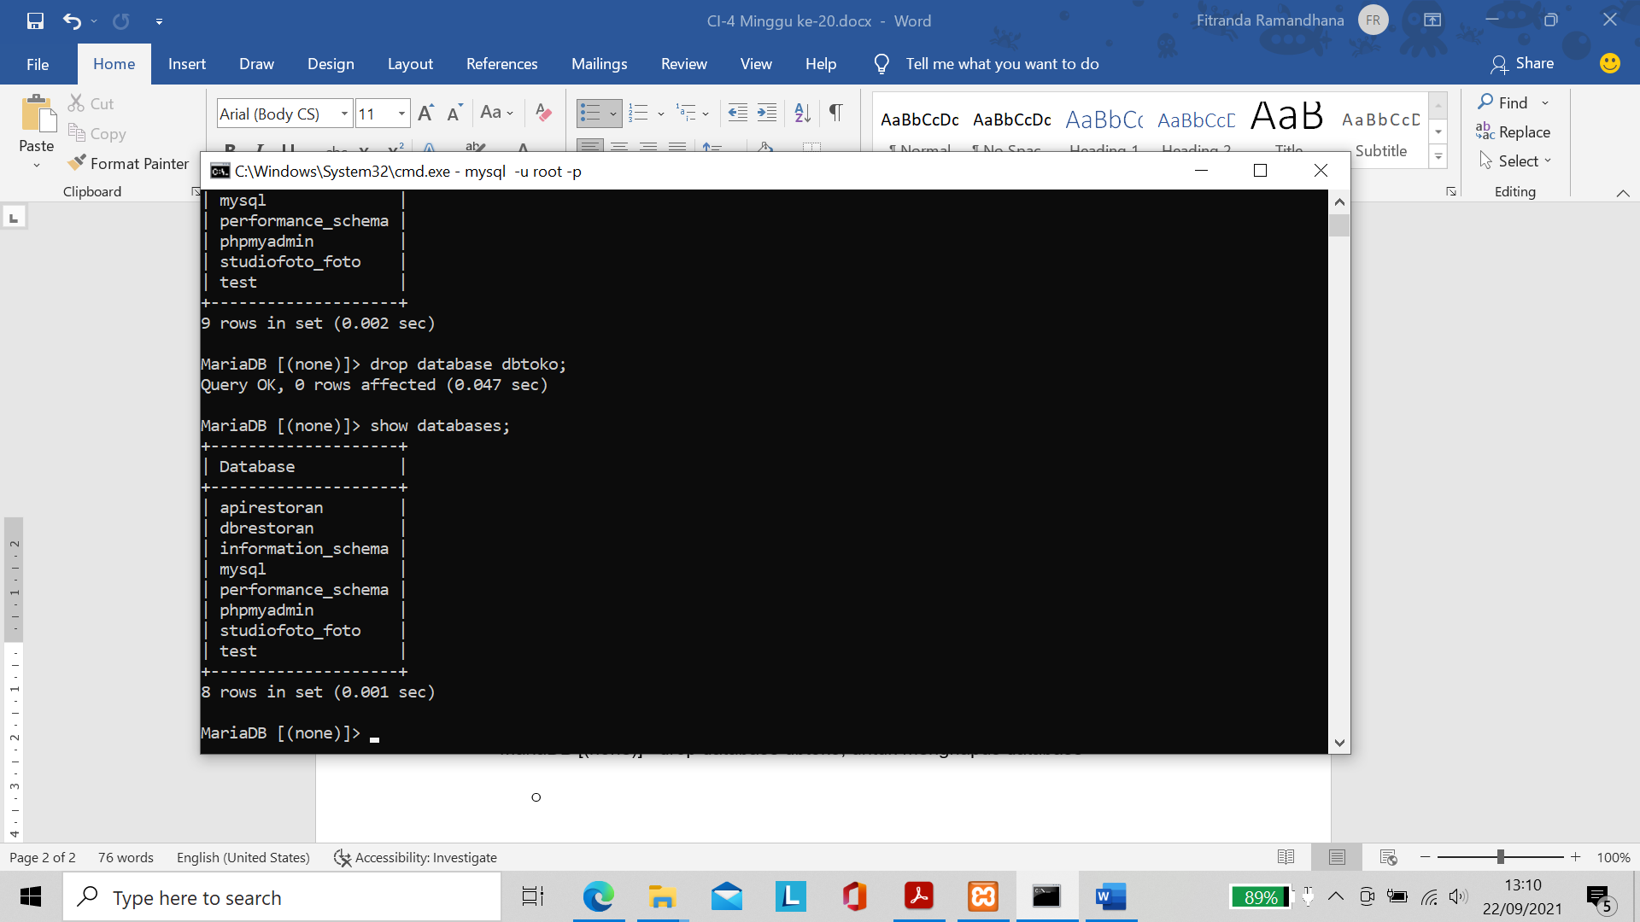

* MariaDB [(none)]> use dbtoko; untuk mengaktifkan database
* 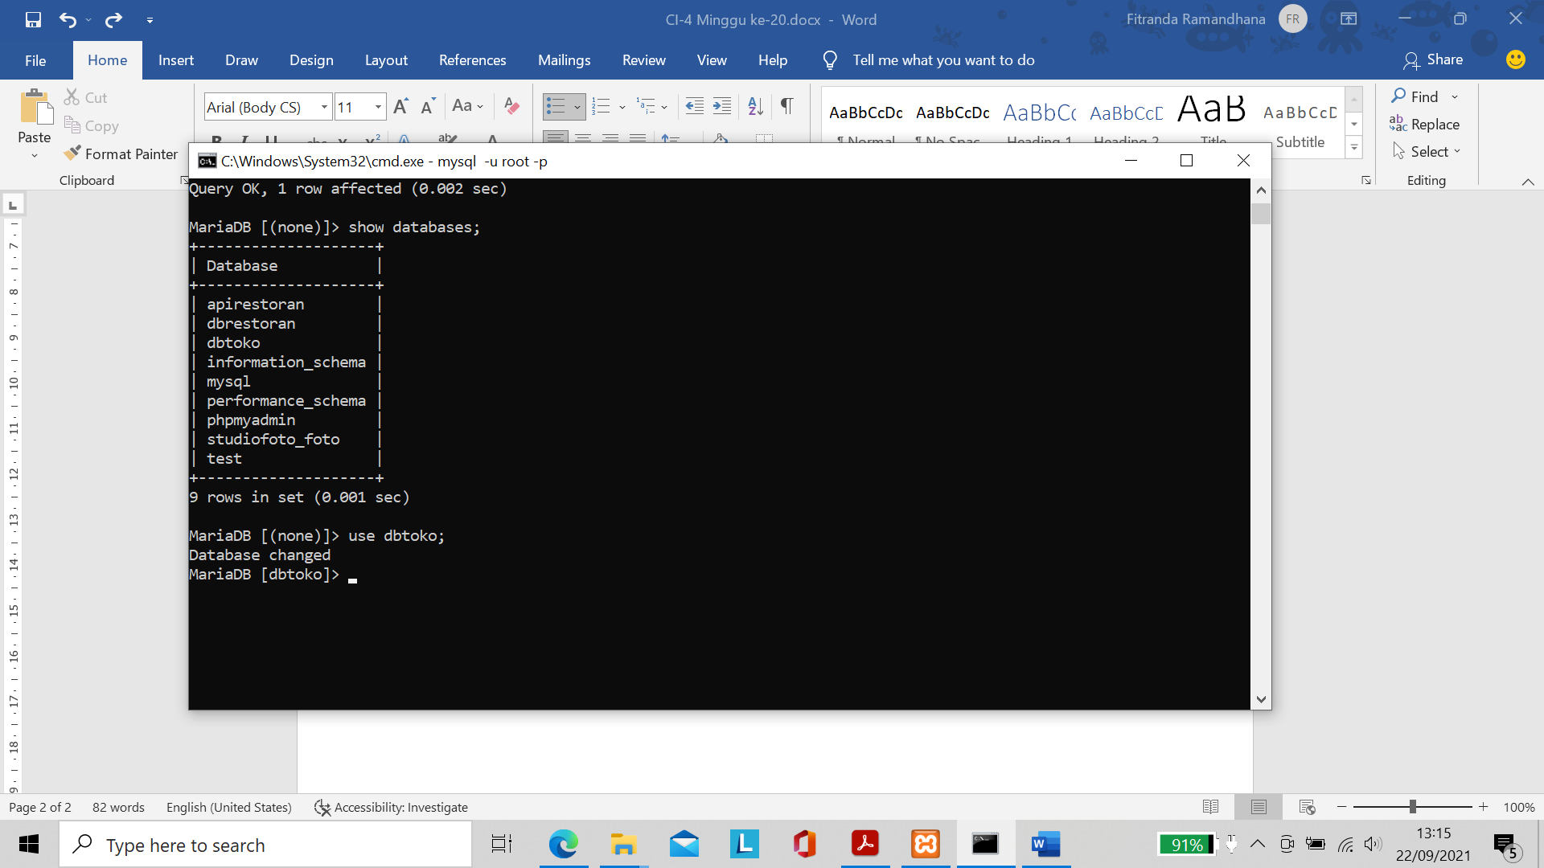
* CREATE TABLE nama_tabel (nama_kolom TIPE_DATA, nama_kolom TIPE

DATA); untuk membuat tabel dan isinya

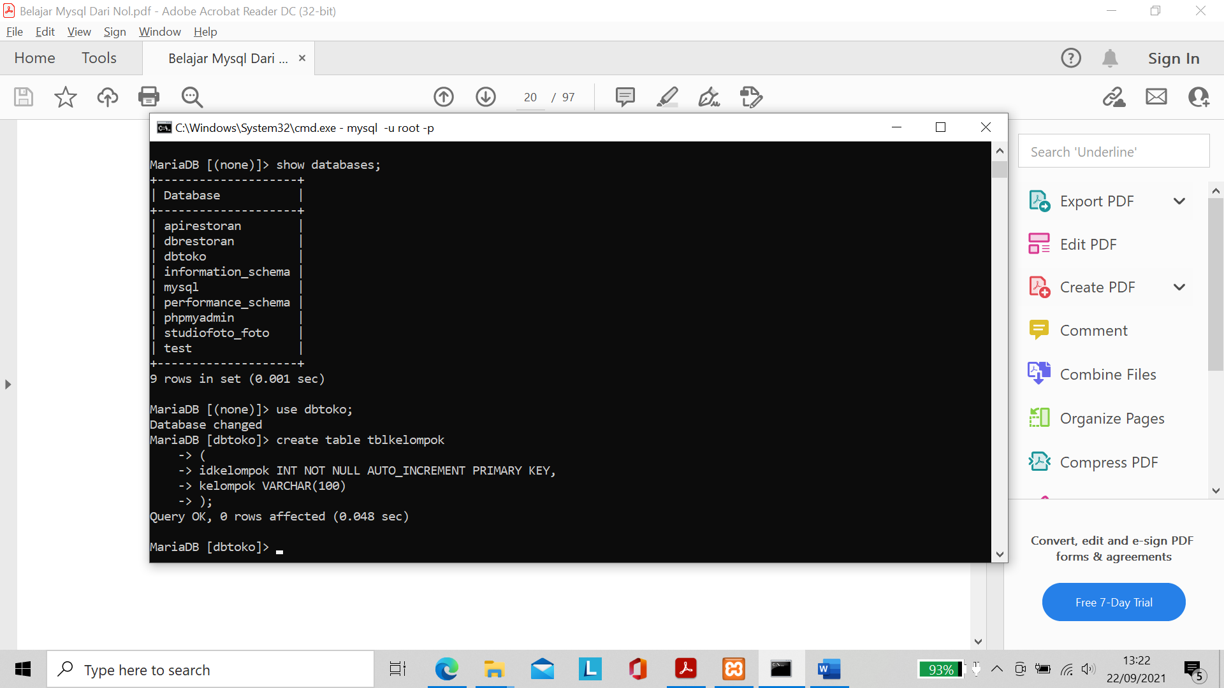

* MariaDB [dbtoko]> show tables; untuk menampilkan semua tabel

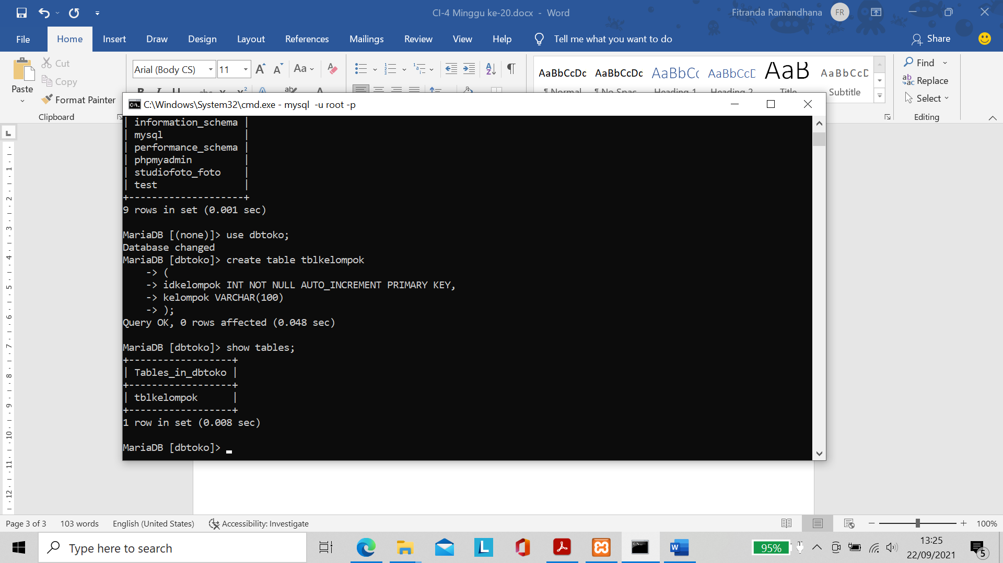

* DESCRIBE nama_tabel; untuk melihat struktur tabel

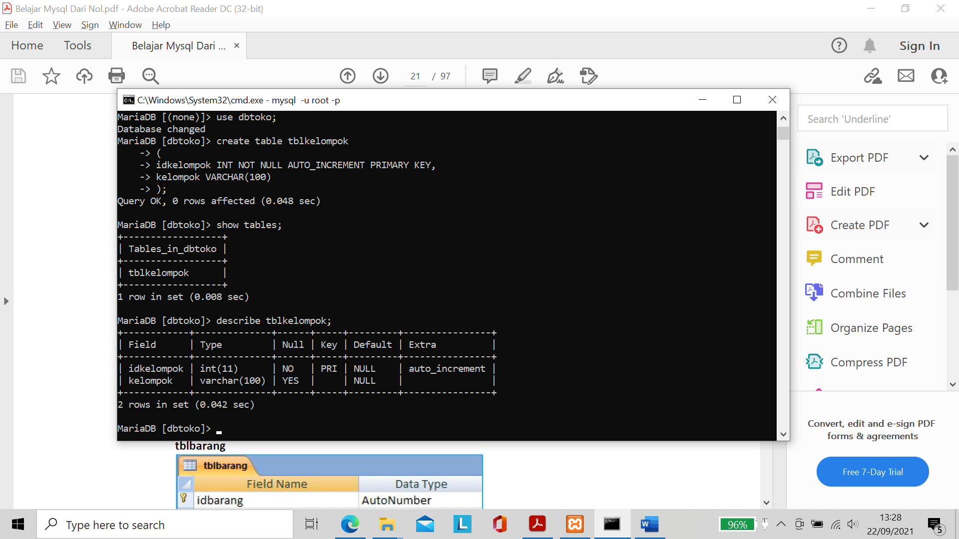

* Buat tblbarang

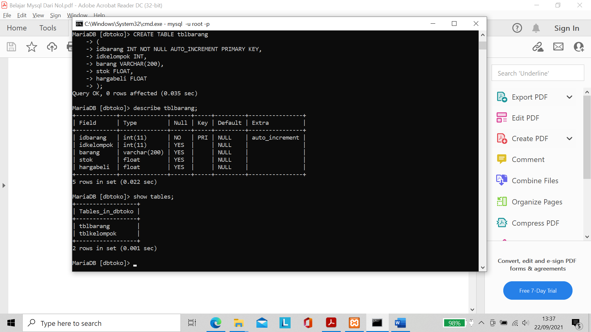

* ALTER TABLE nama_tabel ADD nama_kolom TIPE DATA; untuk menambahkan kolom

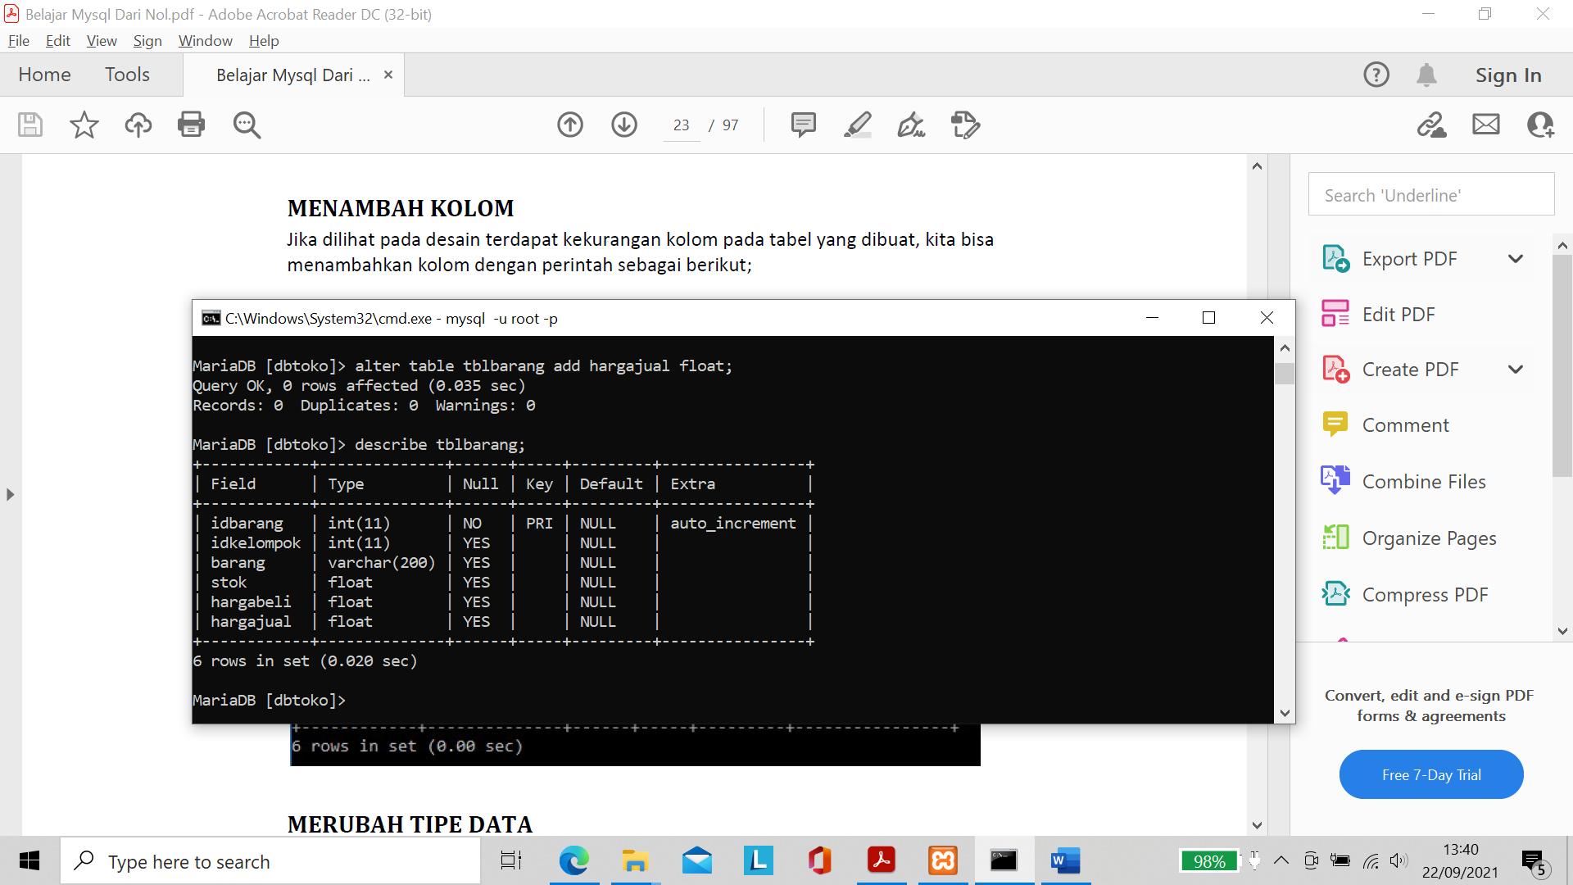

* ALTER TABLE nama_tabel MODIFY nama_kolom TIPE DATA; untuk merubah tipe data

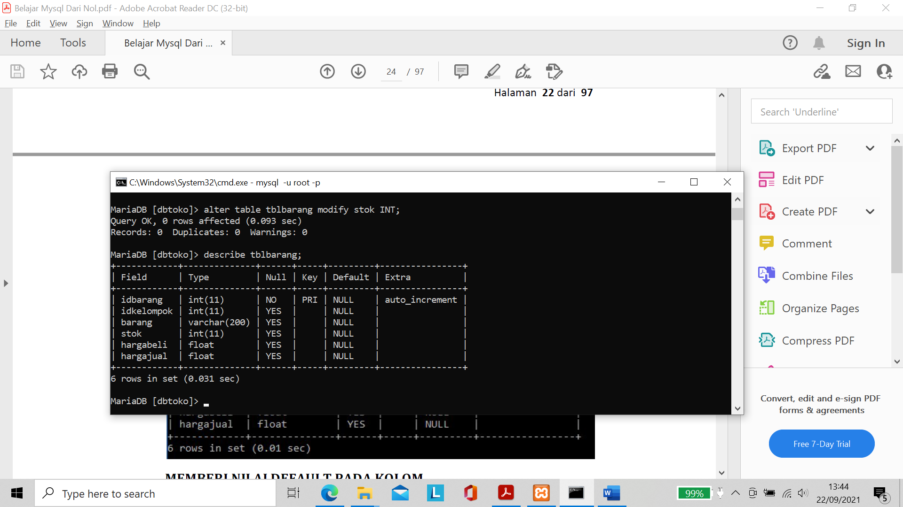

* ALTER TABLE nama_tabel ALTER COLUMN nama_kolom SET DEFAULT

ISI_NILAI_DEFAULT_JIKA_VARCHAR_BERI_TANDA_PETIK;

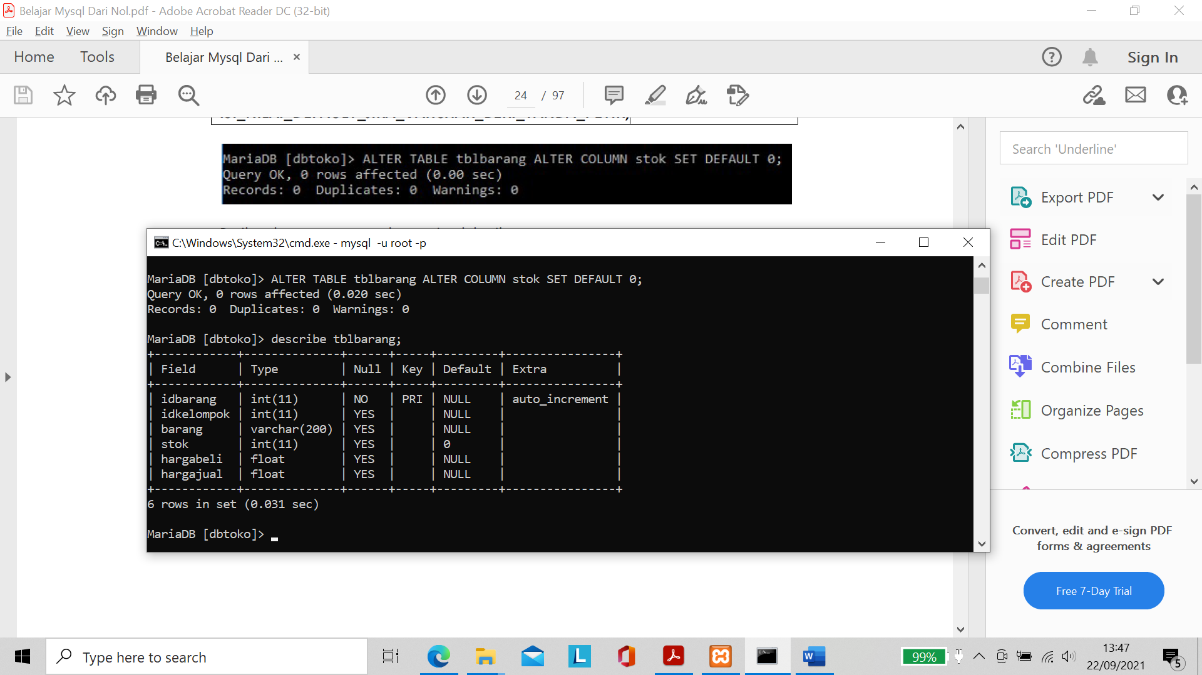

* ALTER TABLE nama_tabel DROP COLUMN nama_kolom; Untuk menghapus kolom

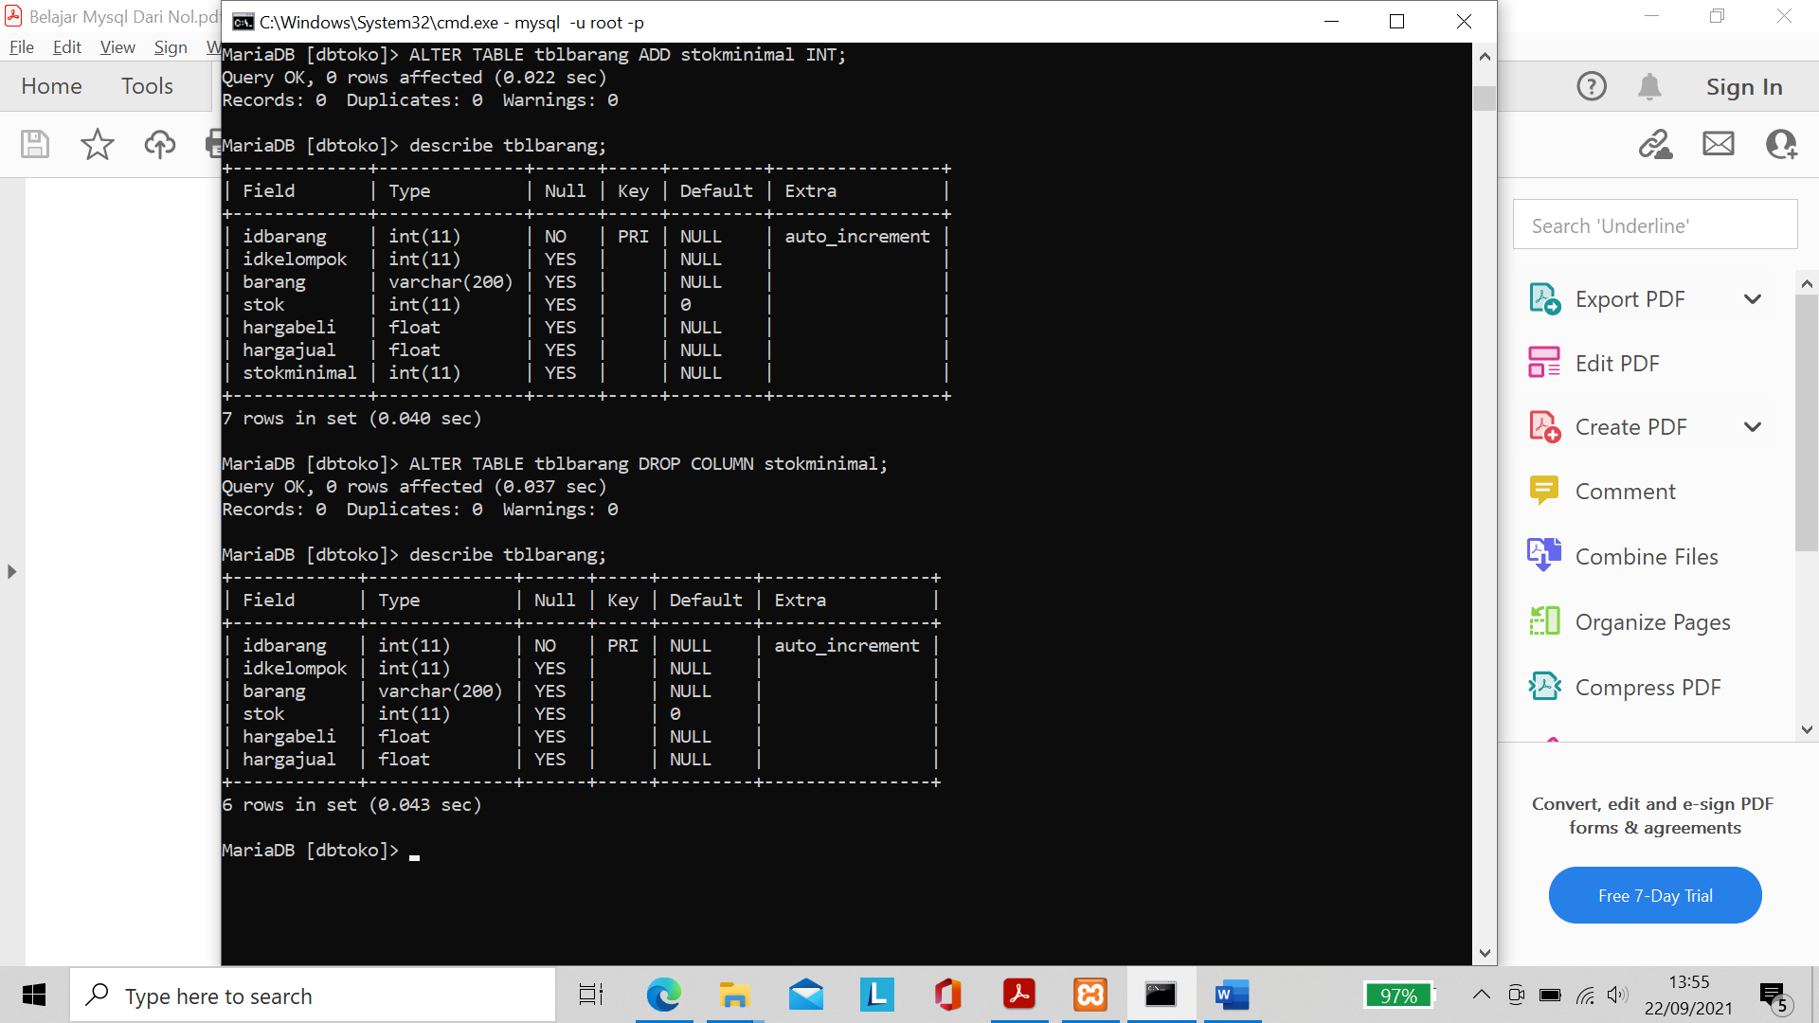

* ALTER TABLE nama_tabel CHANGE kolom_lama kolom_baru TIPE DATA; untuk merubah nama kolom

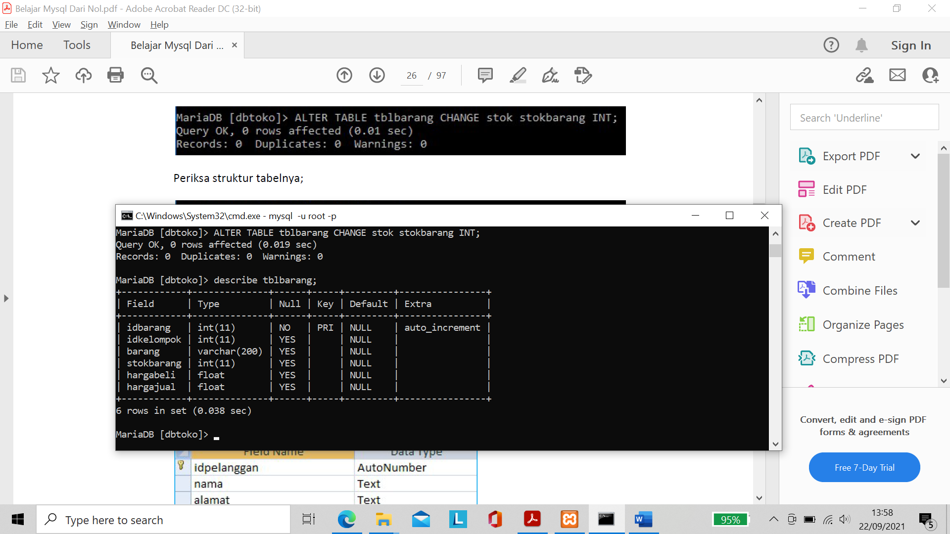

* Membuat tabel pelanggan

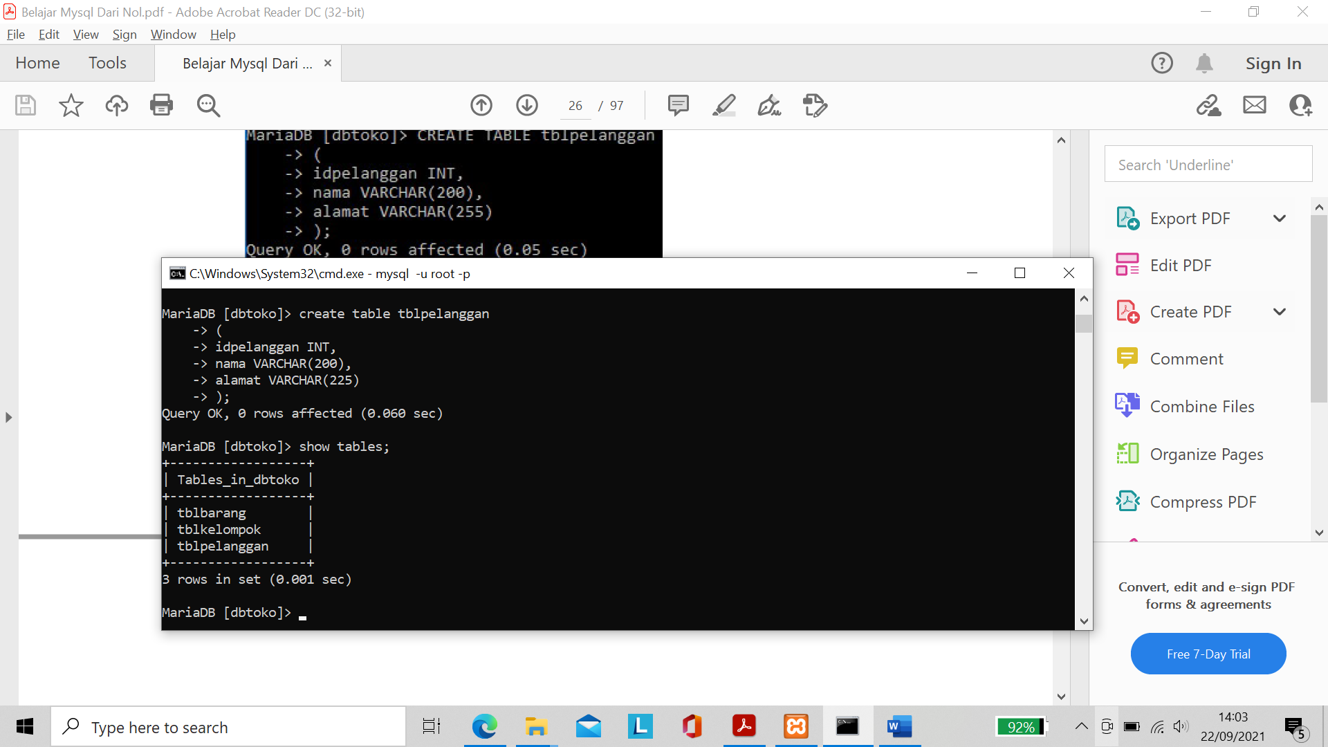

* MariaDB [dbtoko]> ALTER TABLE tblpelanggan

-> MODIFY idpelanggan INT NOT NULL AUTO_INCREMENT PRIMARY KEY; menambahkan primary key

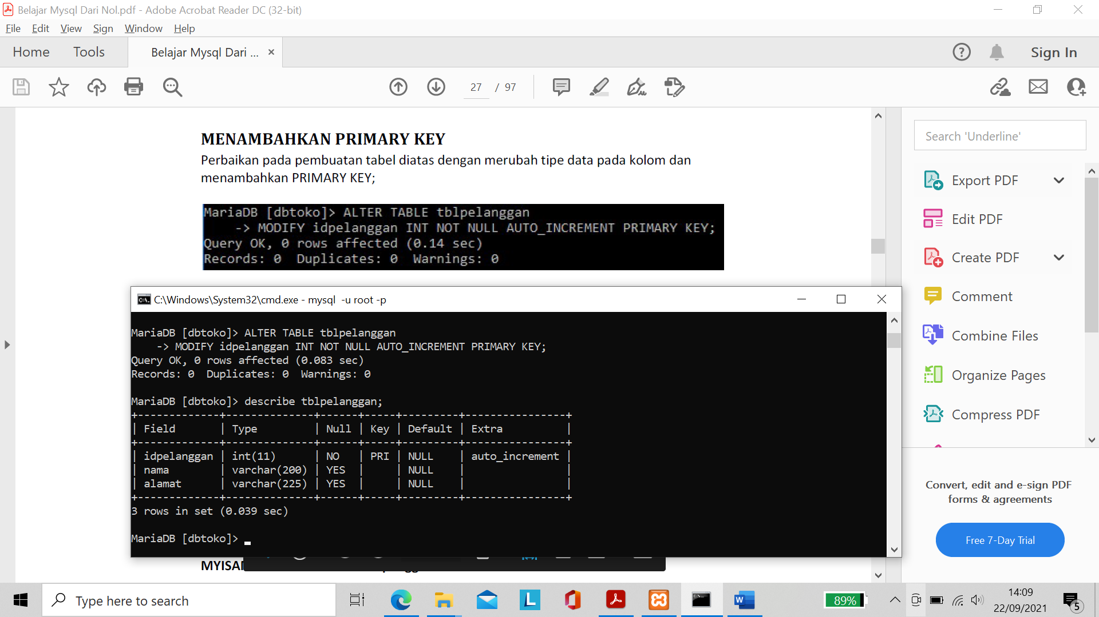

* SHOW CREATE TABLE nama_tabel; untuk menampilkan engine yang digunakan

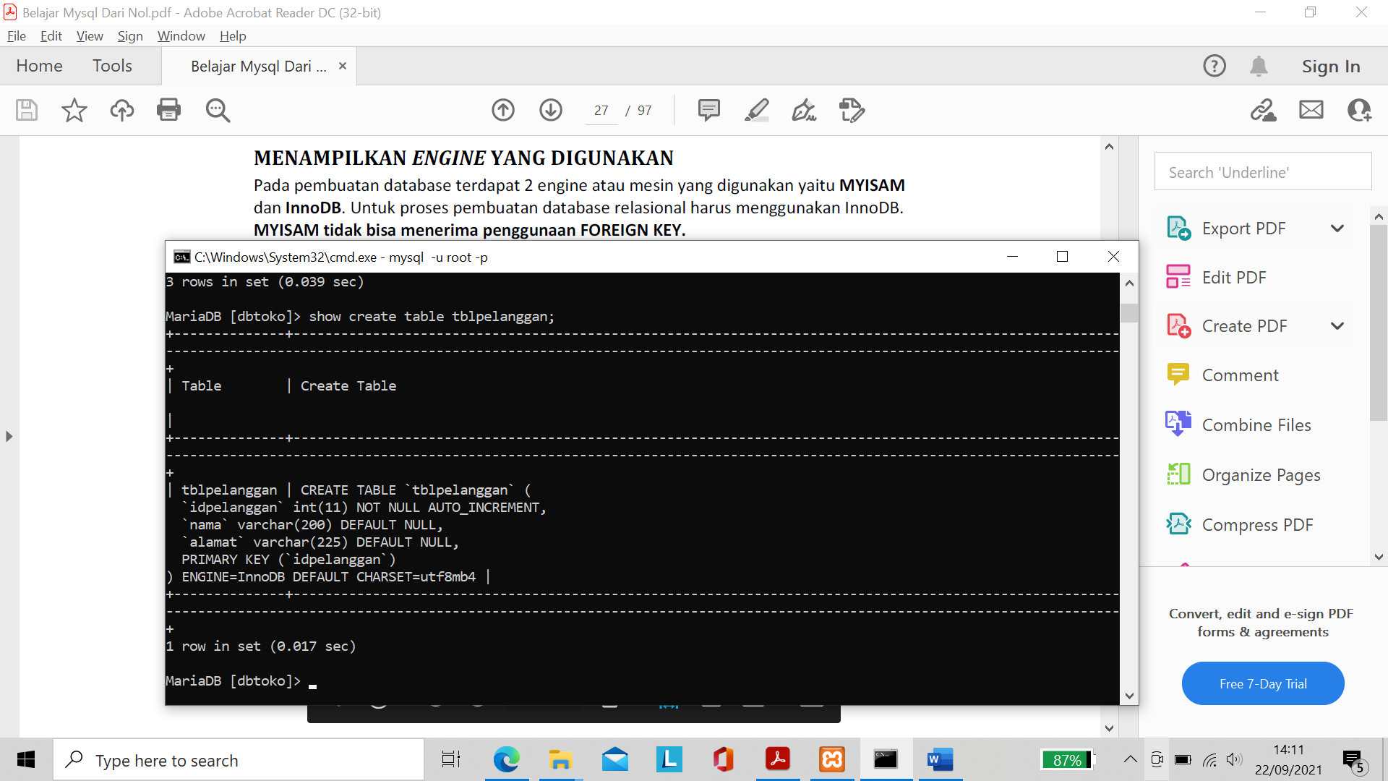

* Membuat tblorder

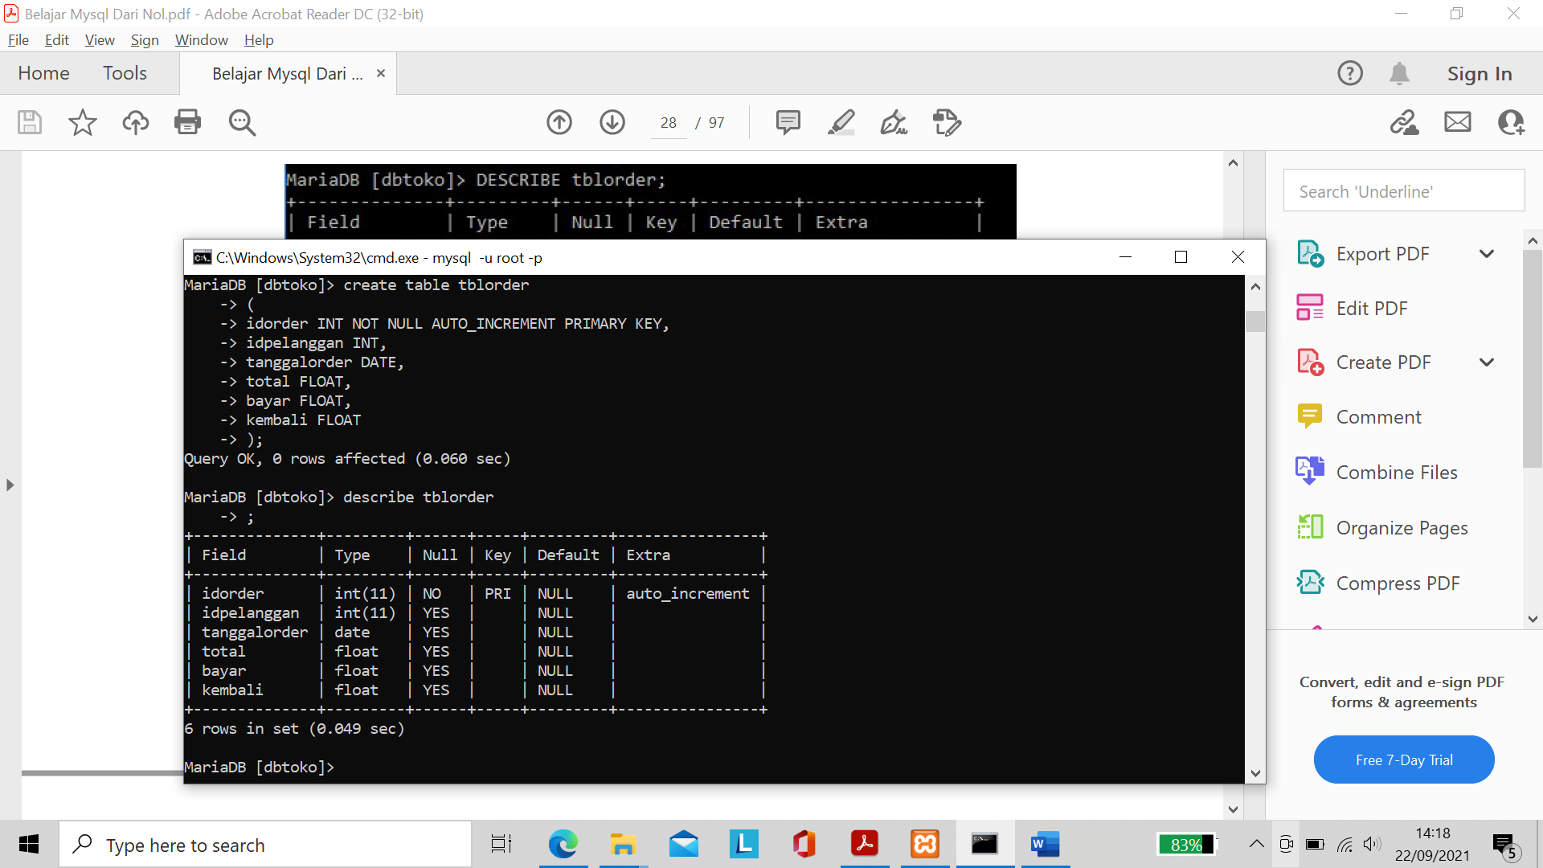

* ALTER TABLE nama_tabel ADD nama_kolom TIPE DATA AFTER

nama_kolom_sebelumnya; untuk menambakan kolom setelah kolom

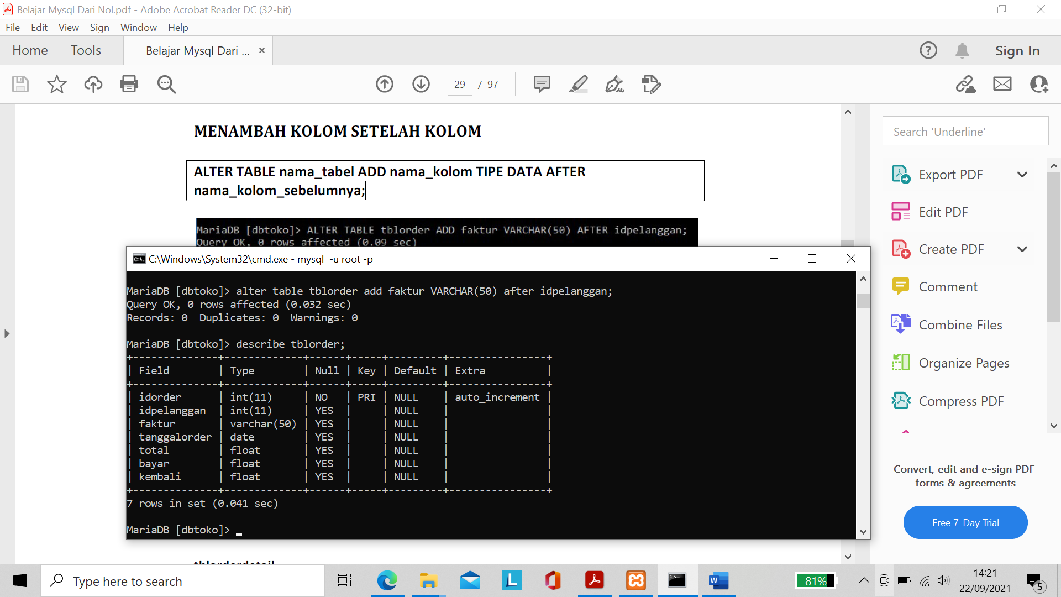

* Membuat tblorderdetail

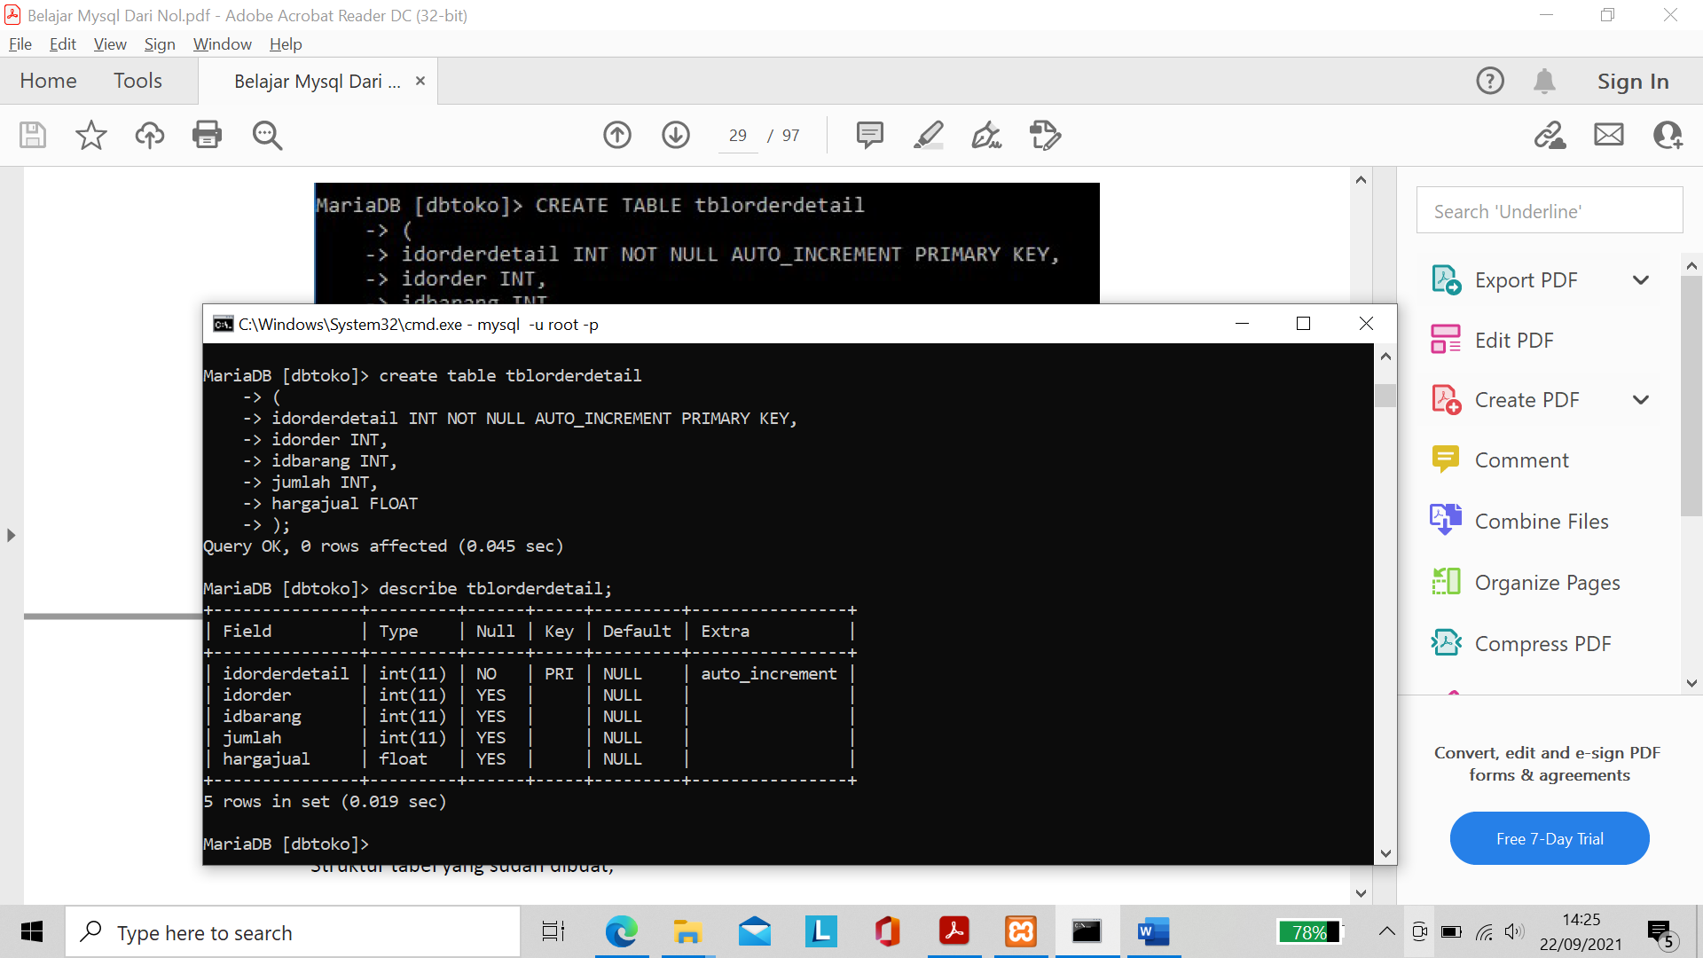

* CREATE INDEX nama_index ON nama_tabel (kolom); untuk membuat index

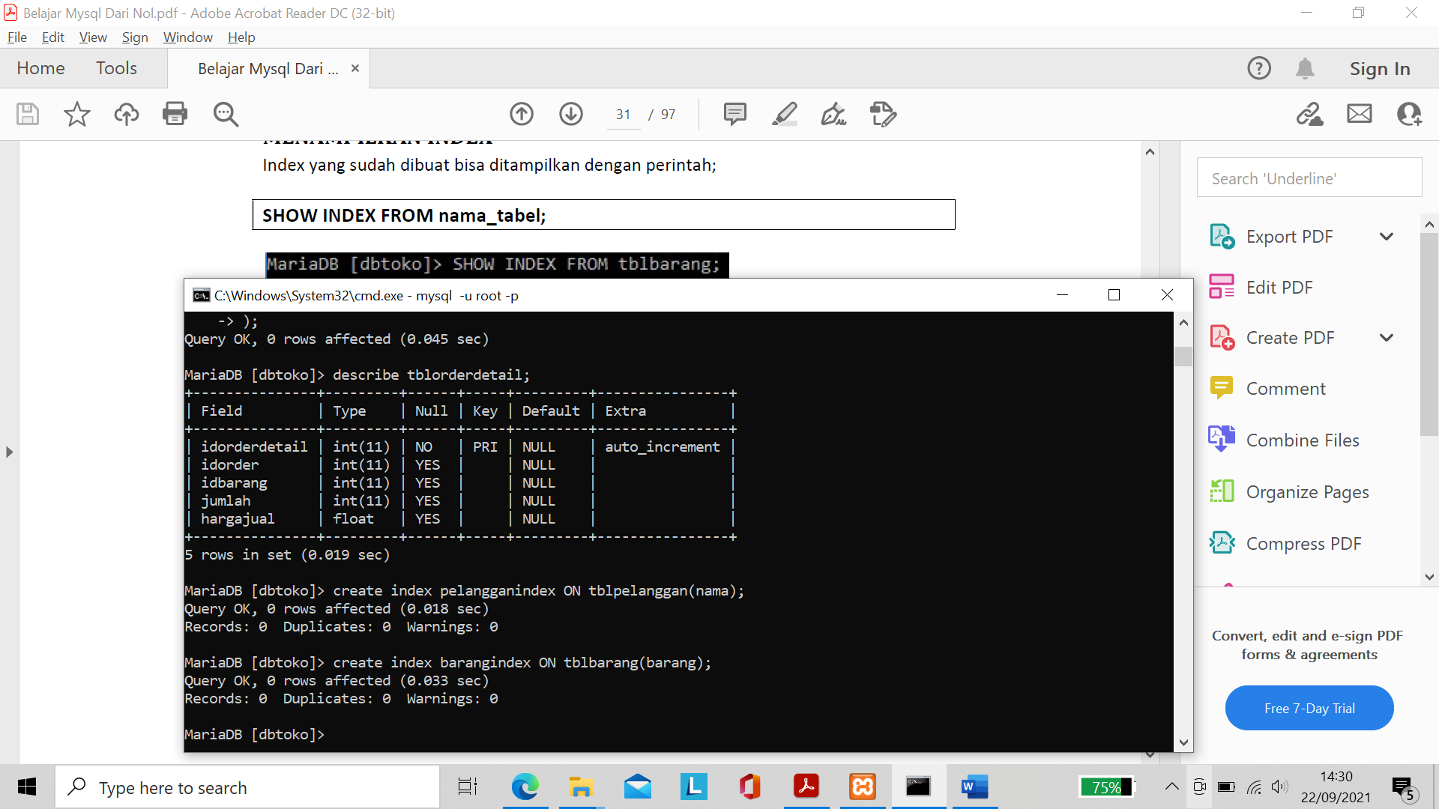

* SHOW INDEX FROM nama_tabel; menampilkan index

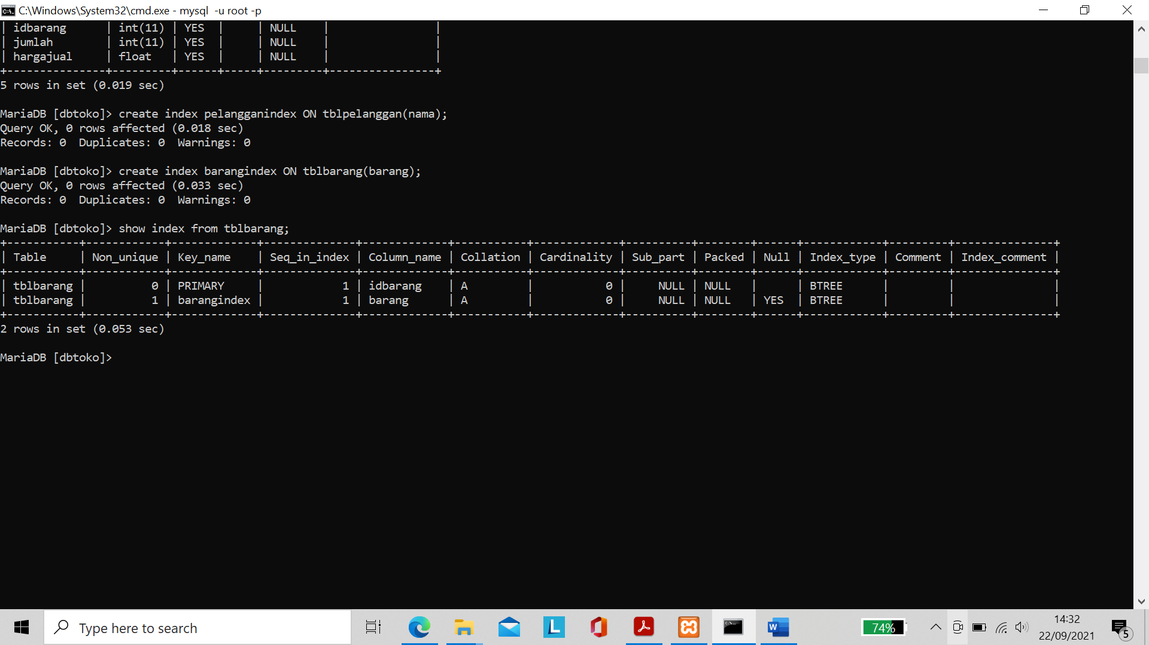

* DROP INDEX nama_index ON nama_tabel; menghapus index

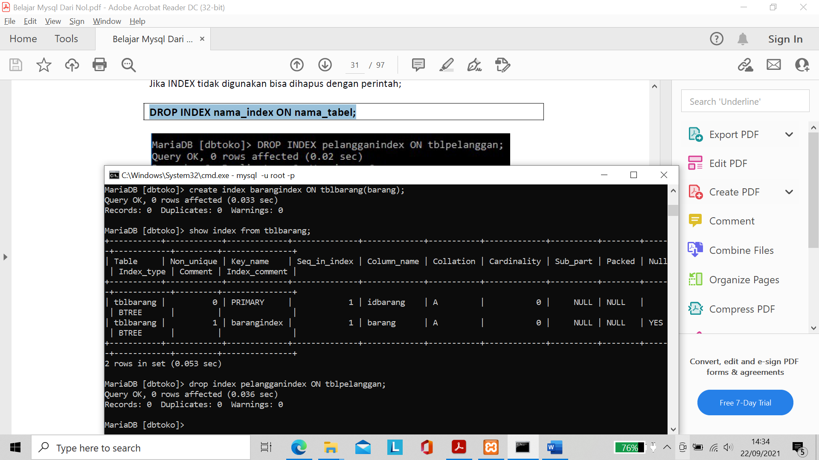

2. DML

* INSERT INTO nama_tabel VALUES (kolom, kolom, semua_kolom); untuk menambahkan data
* SELECT * FROM nama_tabel; untuk menampilkan semua data didalam tblkelompok

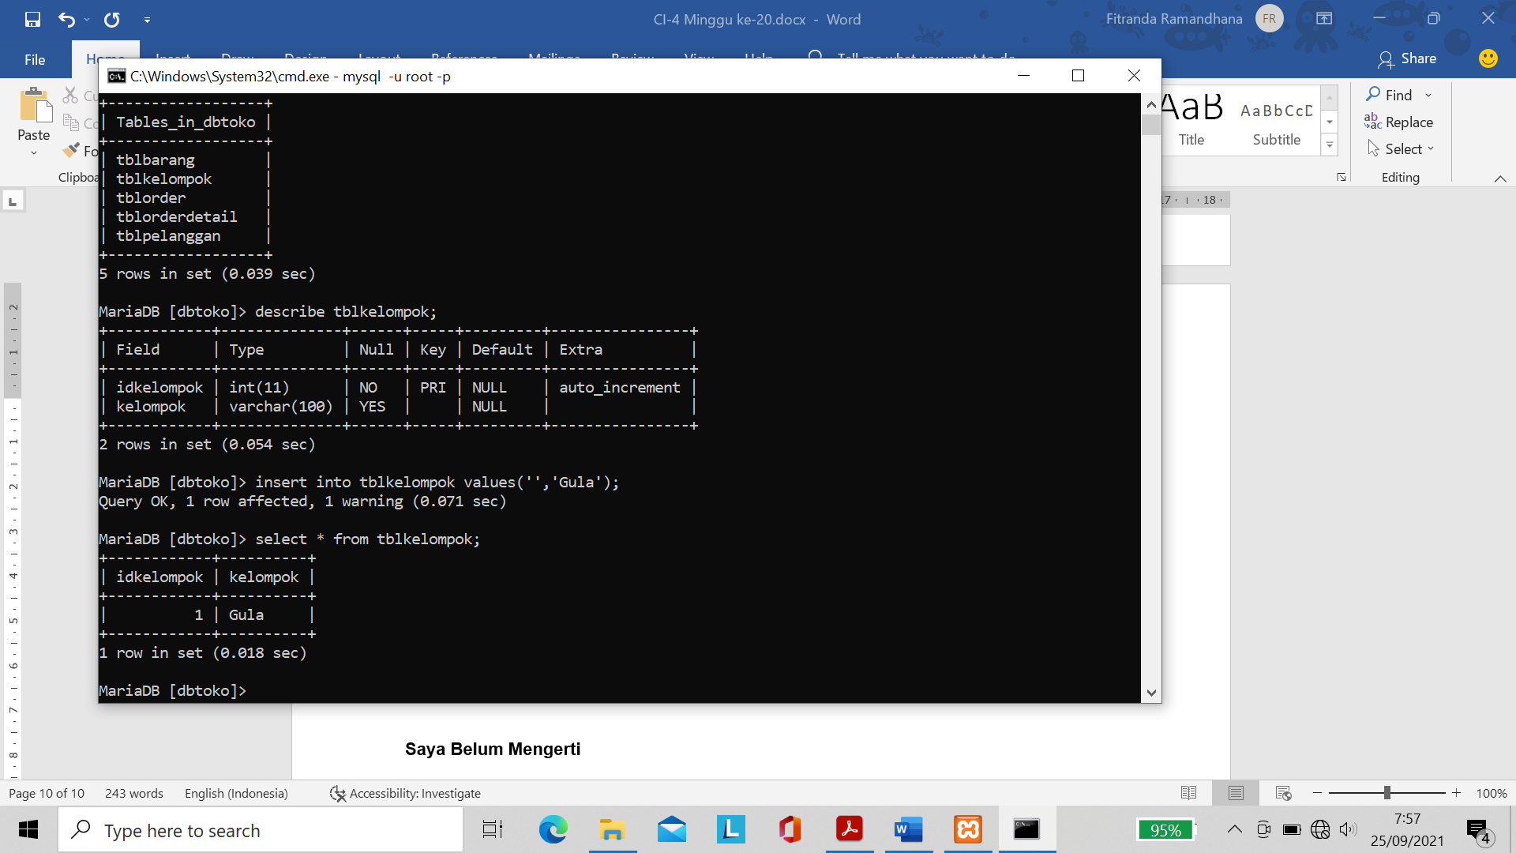

* INSERT INTO nama_tabel (kolom_yang_disebut) VALUES

(isi_untuk_semua_kolom_yang_disebut); untuk menambahkan data ke sebagian kolom

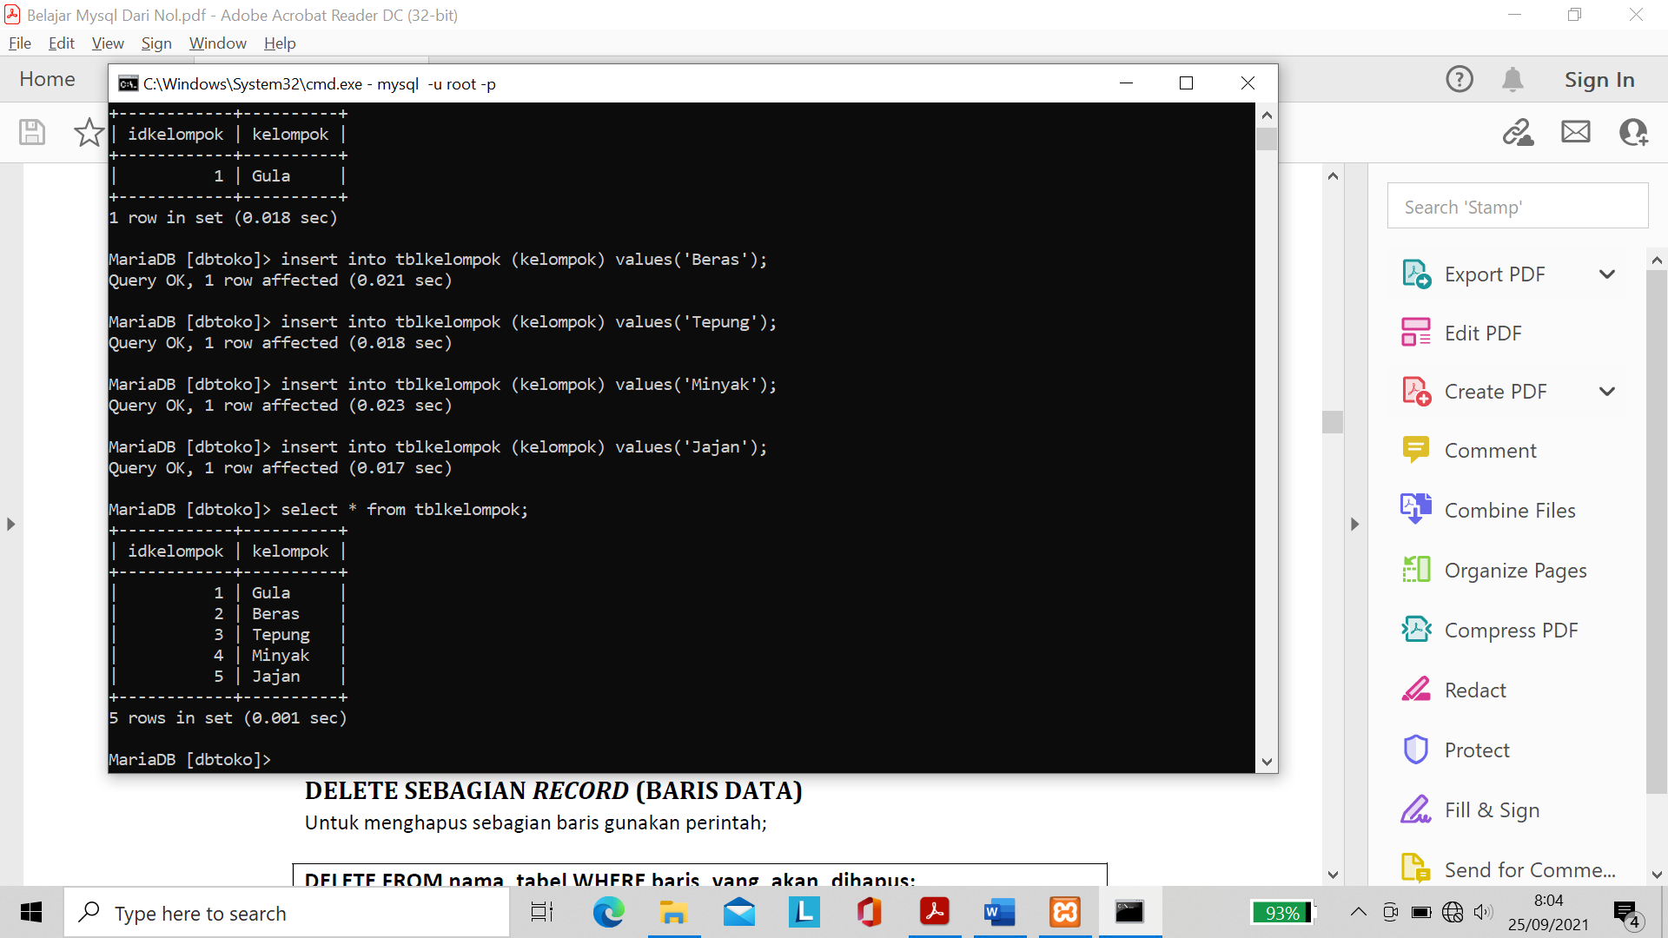

* DELETE FROM nama_tabel WHERE baris_yang_akan_dihapus; untuk menghapus record

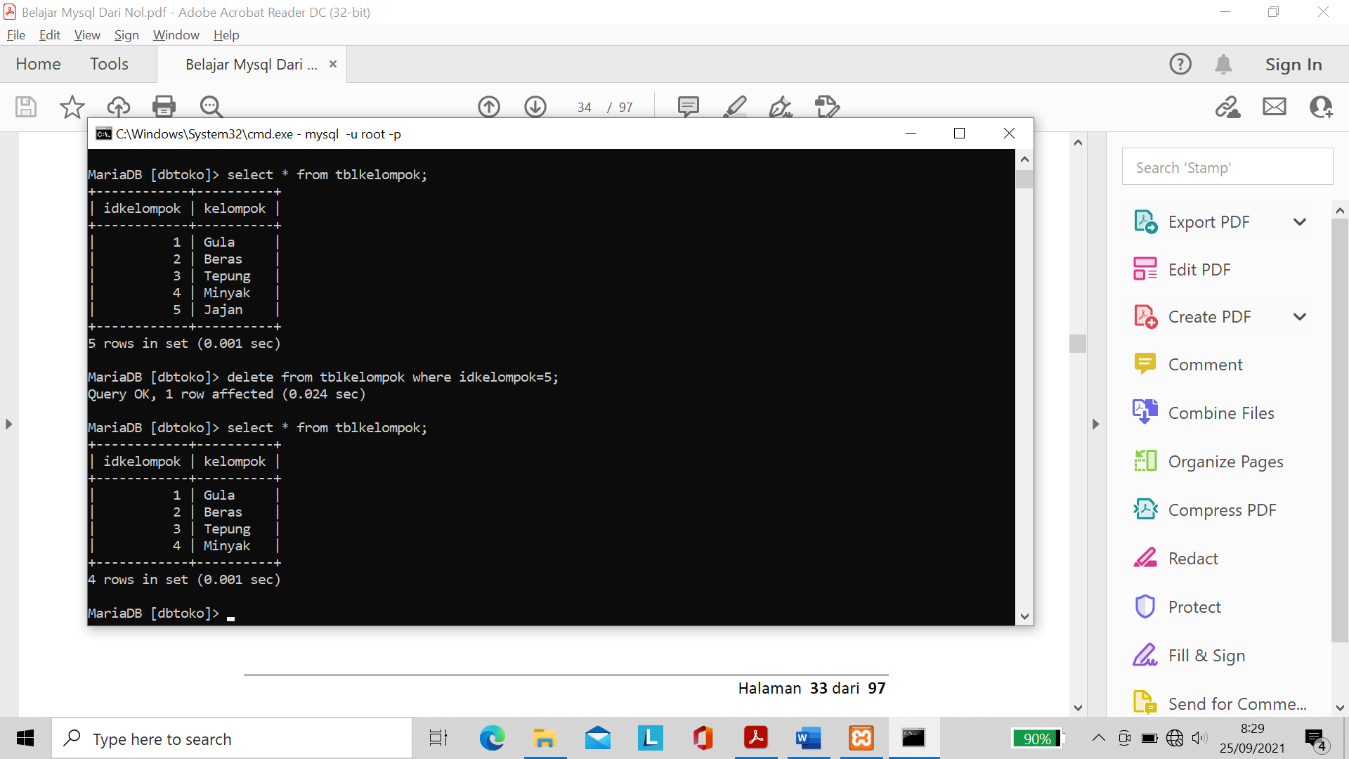

* DELETE FROM nama_tabel; untuk menghapus semua record di dalam tabel

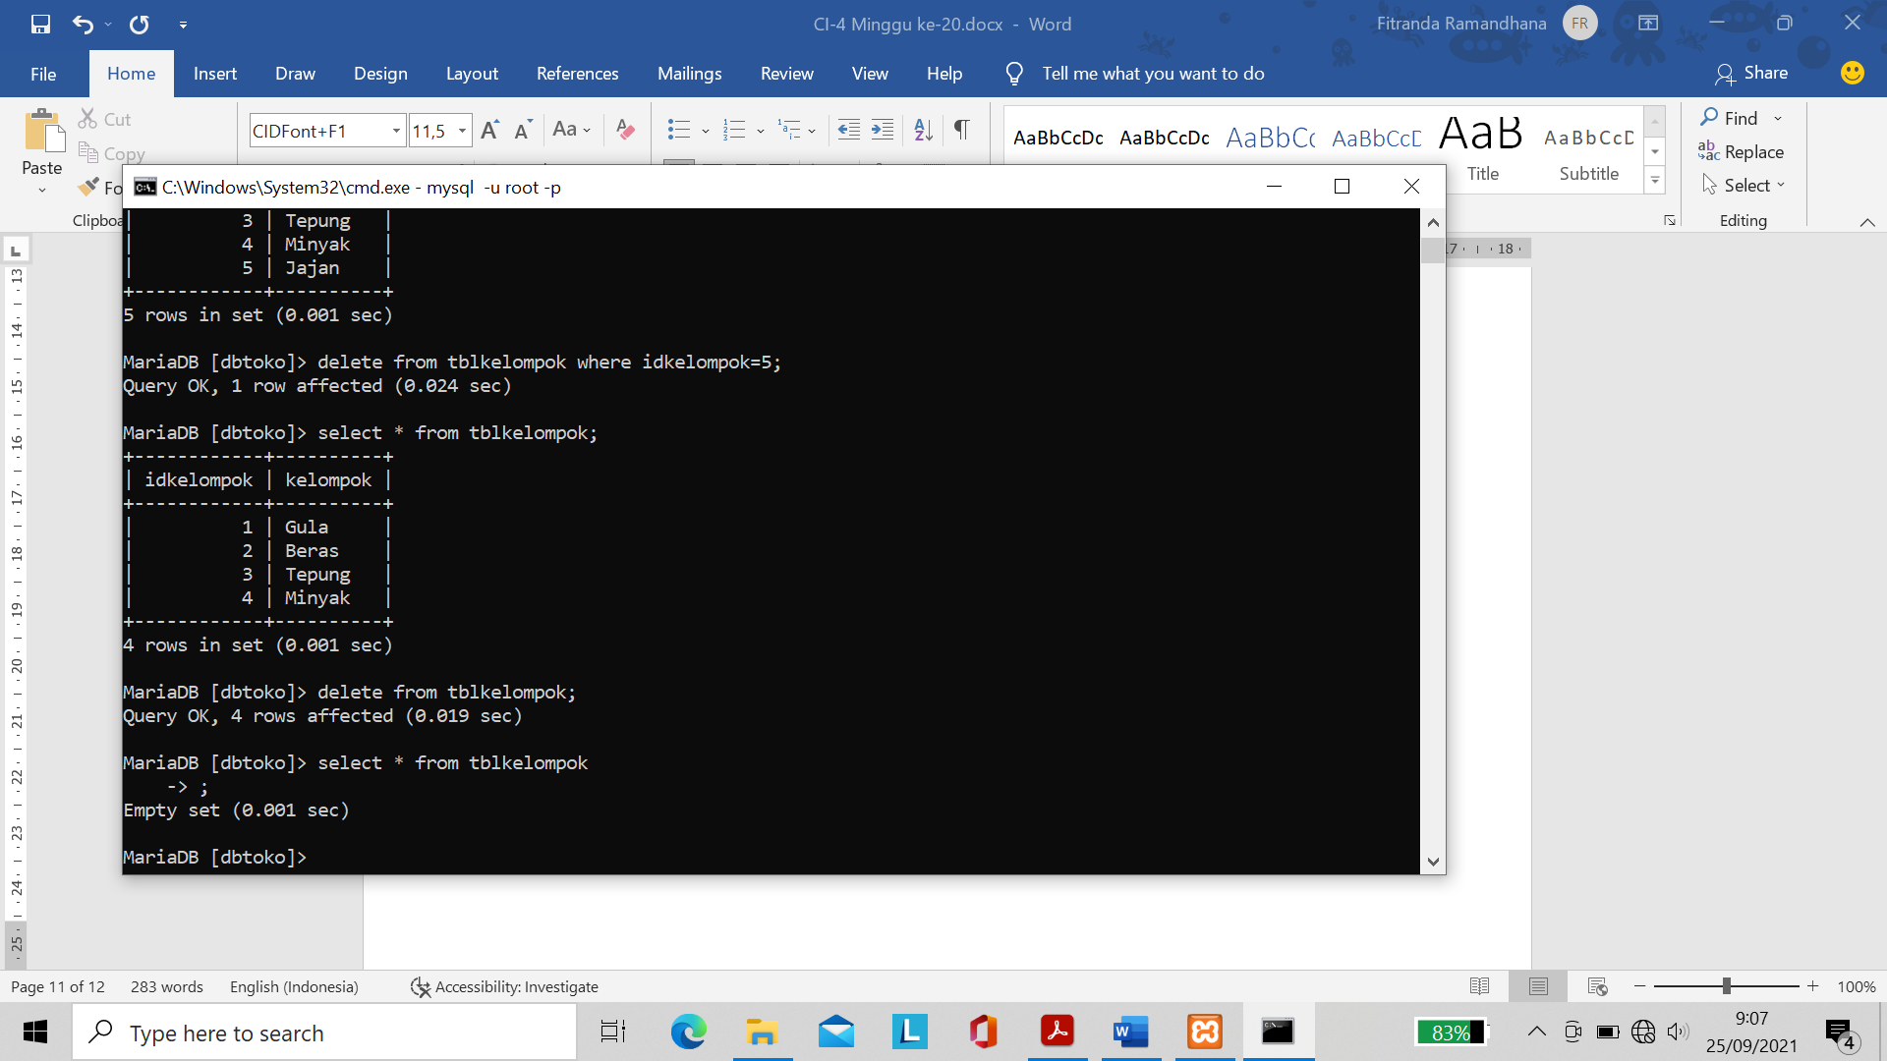

* UPDATE nama_tabel SET nama_kolom=isi_kolom WHERE

nama_kolom=baris_yang_dipilih_untuk_diubah; untuk mengubah record

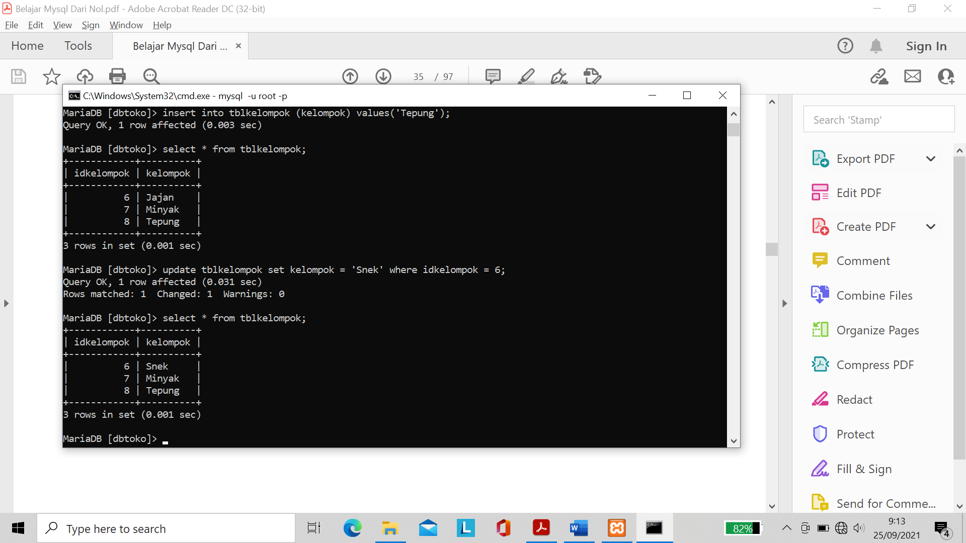

* UPDATE nama_tabel SET nama_kolom=isi_kolom; untuk mengubah semua record

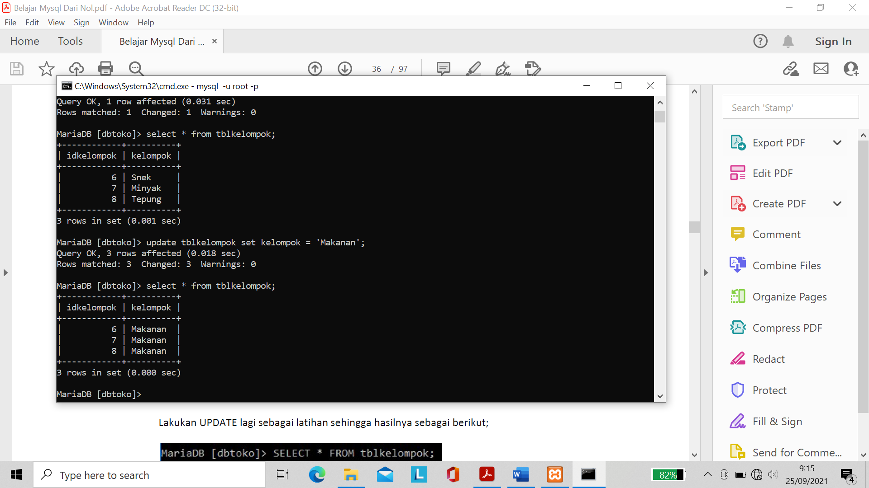

* Latihan

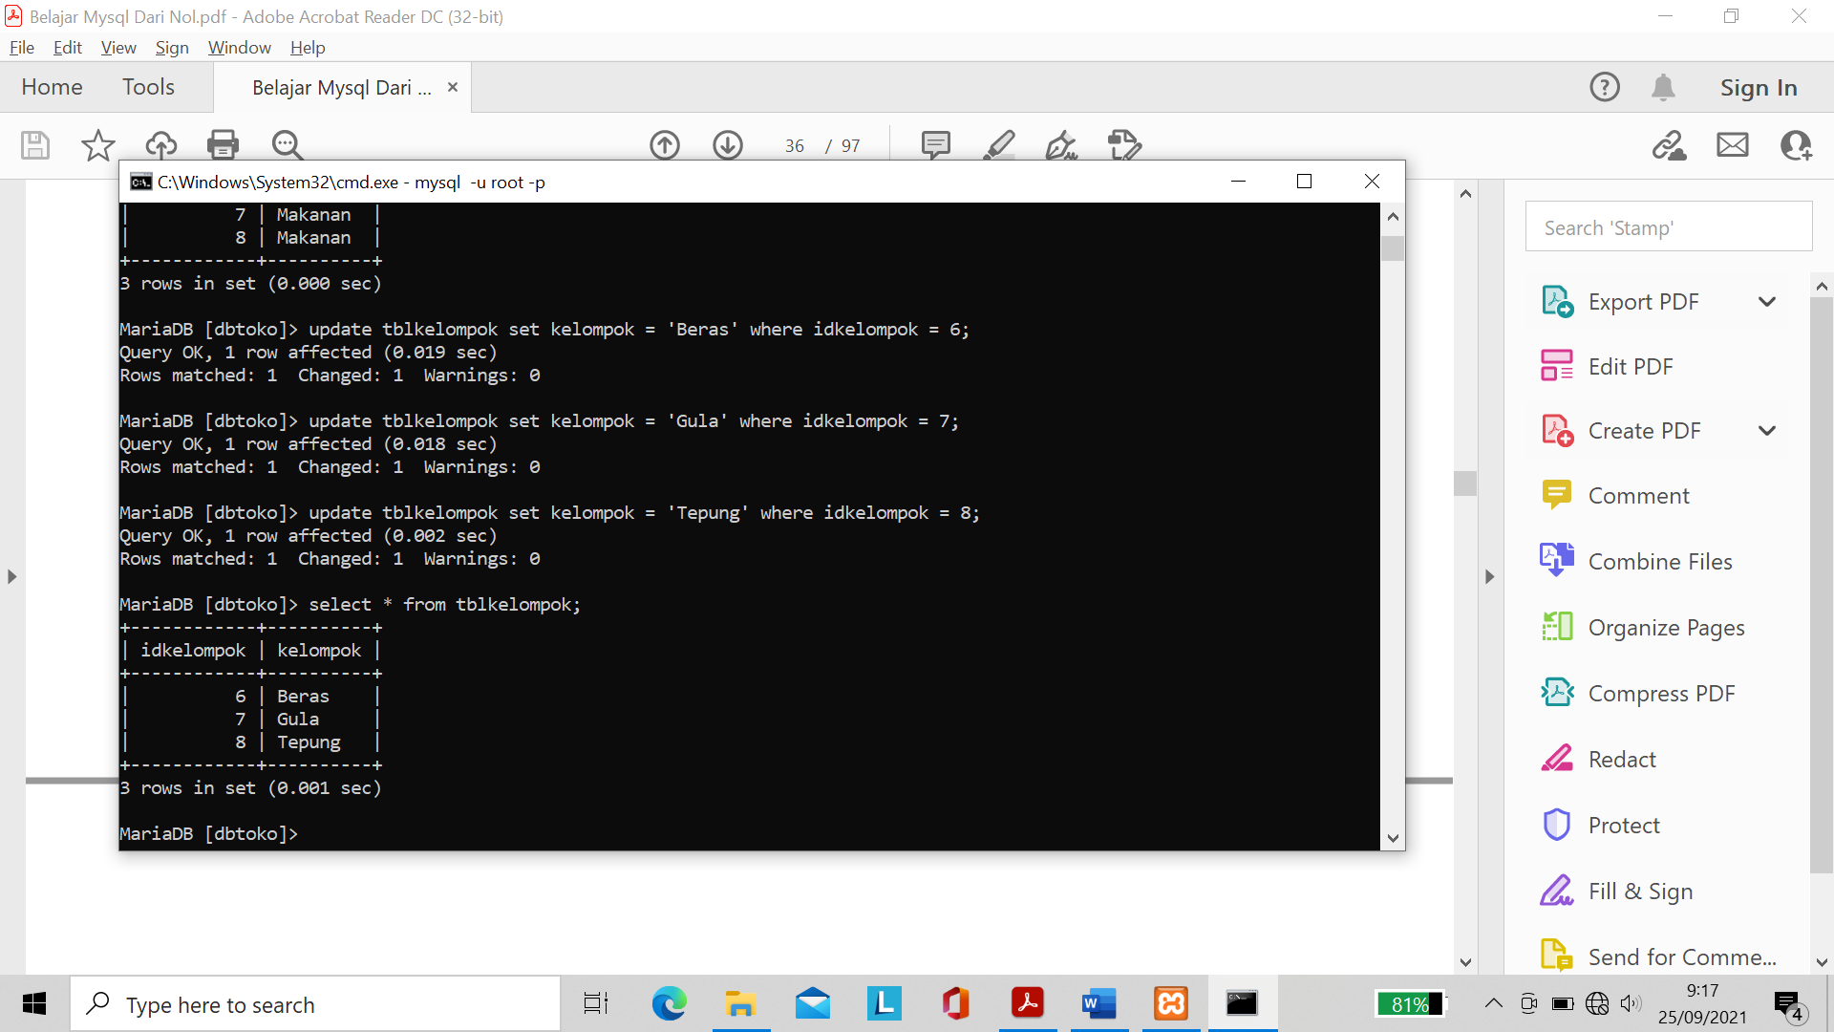

* ALTER TABLE nama_tabel_detail ADD CONSTRAINT

FK_foreign_key_pada_tabel_detail FOREIGN KEY (foreign_key) REFRENCES

nama_tabel_master (primary_key_tabel_master) ON UPDATE CASCADE ON

DELETE RESTRICT ; untuk membuat relasi

* ON UPDATE CASCADE : jika kolom primary key pada tabel master maka kolom foreign key pada tabel transaksi akan berubah.
* ON DELETE RESTRICT : Kolom primary key di tabel master TIDAK BISA di hapus jika kolom tersebut masih digunakan pada tabel transaksi.
* ON DELETE CASCADE jika barispada kolom master dihapus maka semua baris data yang menggunakan isi tabel master pada tabel transaksi akan terhapus

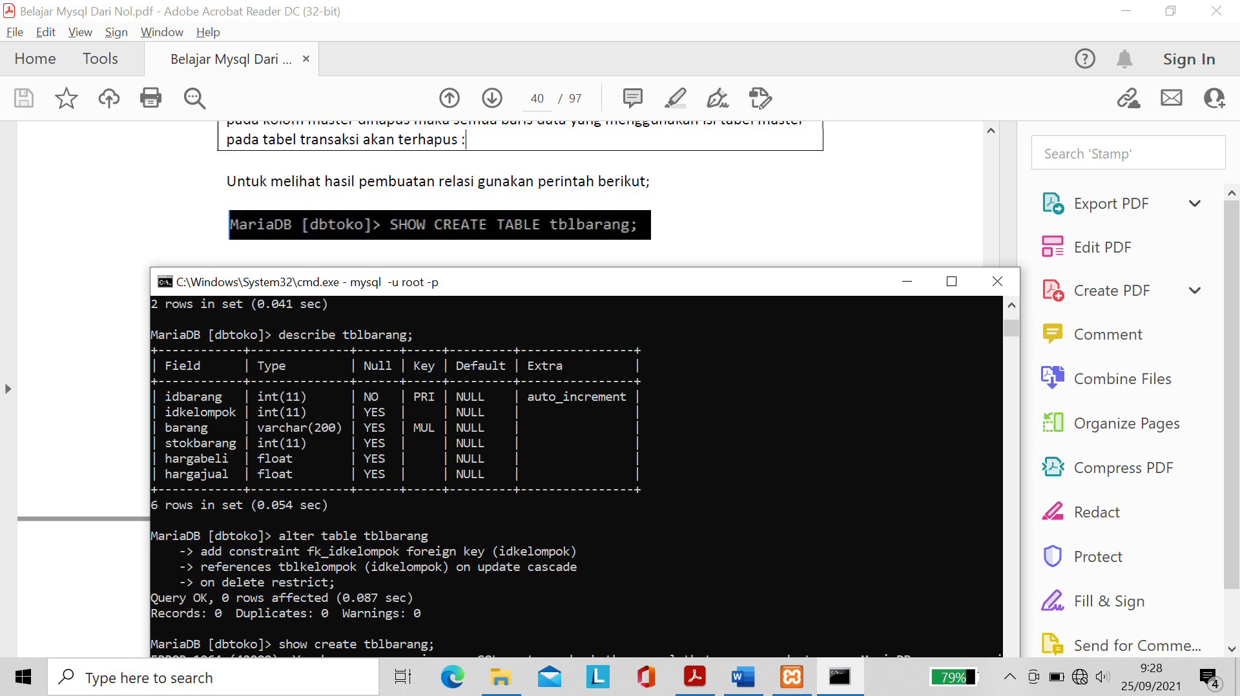

* show create table tblbarang; untuk melihat relasi

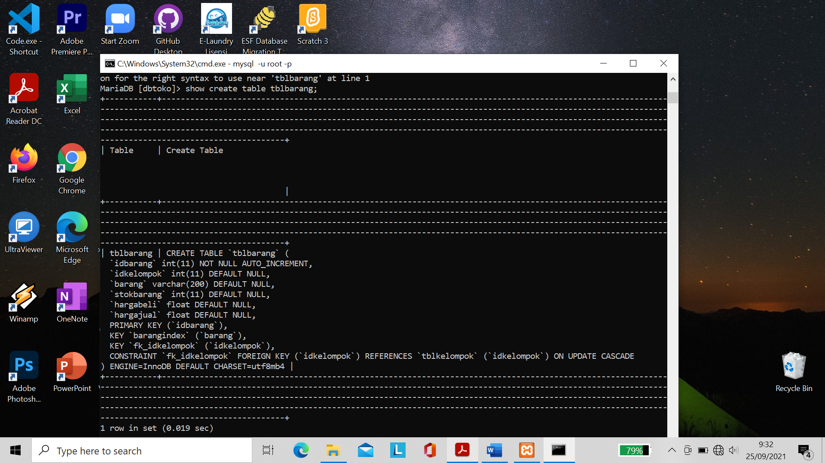

* Pengujian Insert

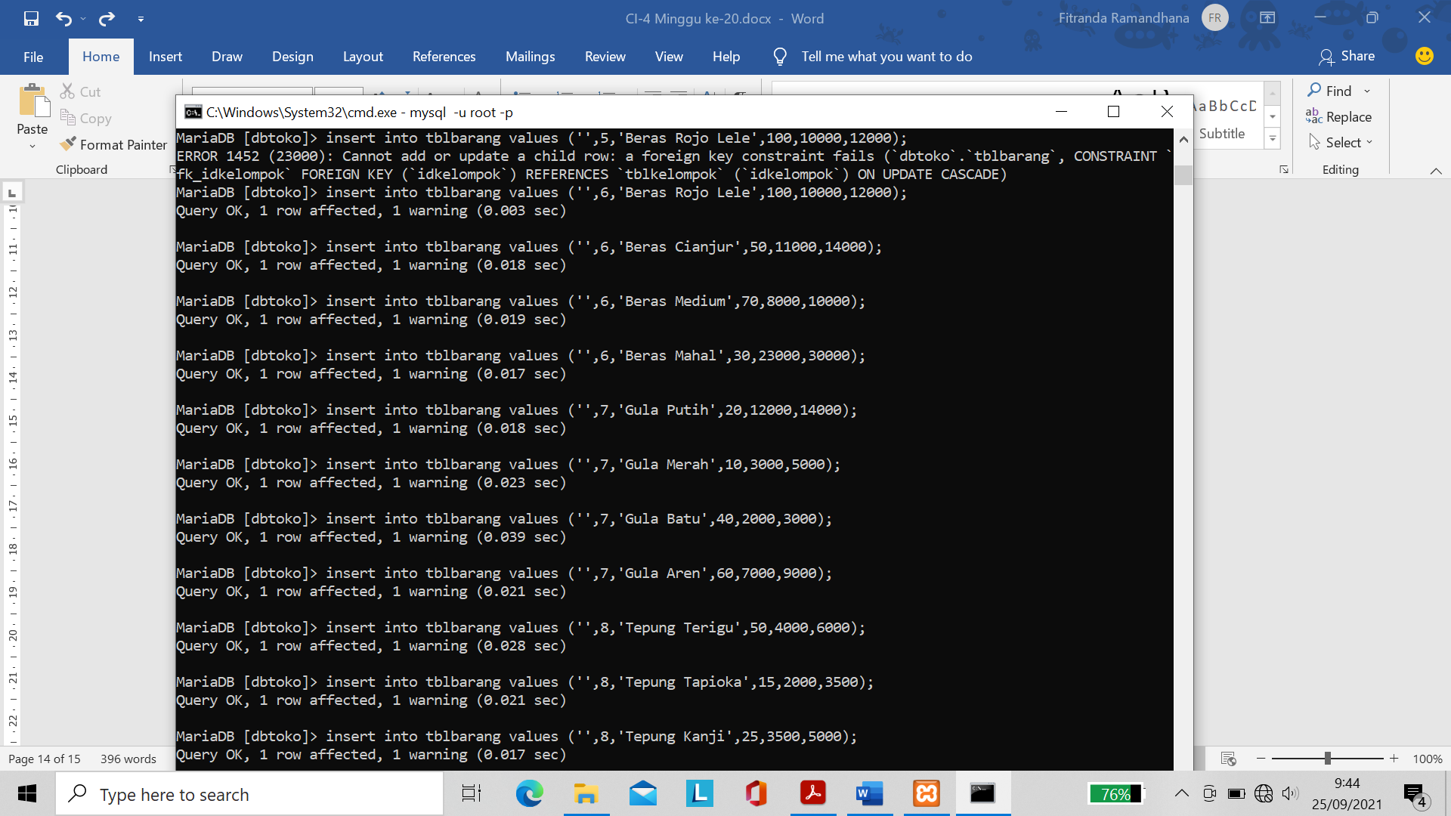

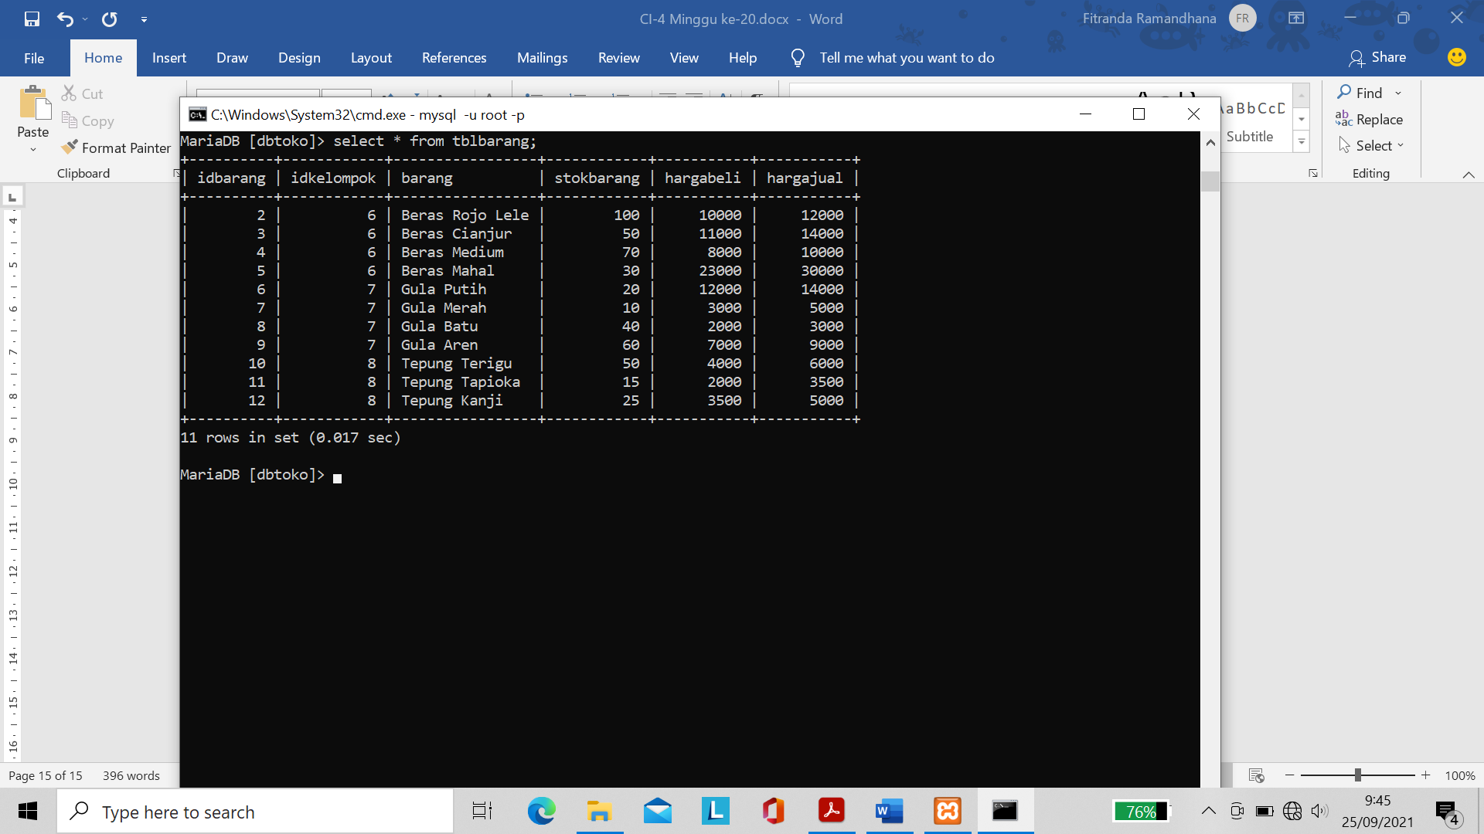

* Pengujian Update

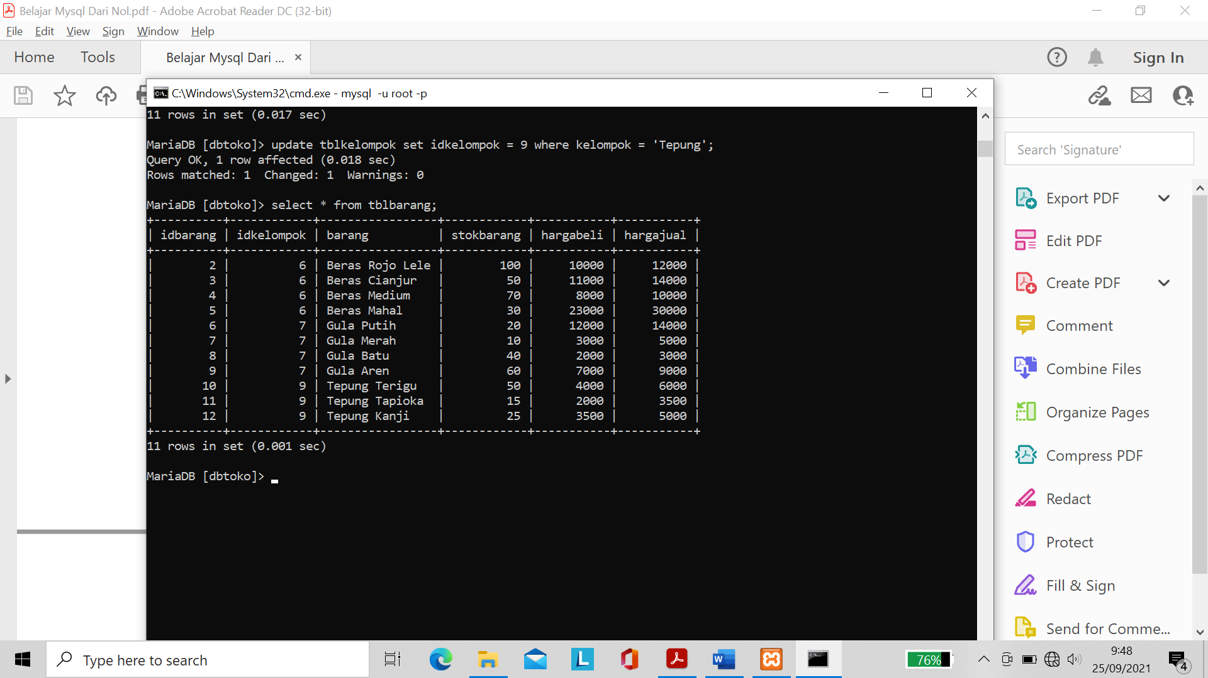

* Pengujian delete

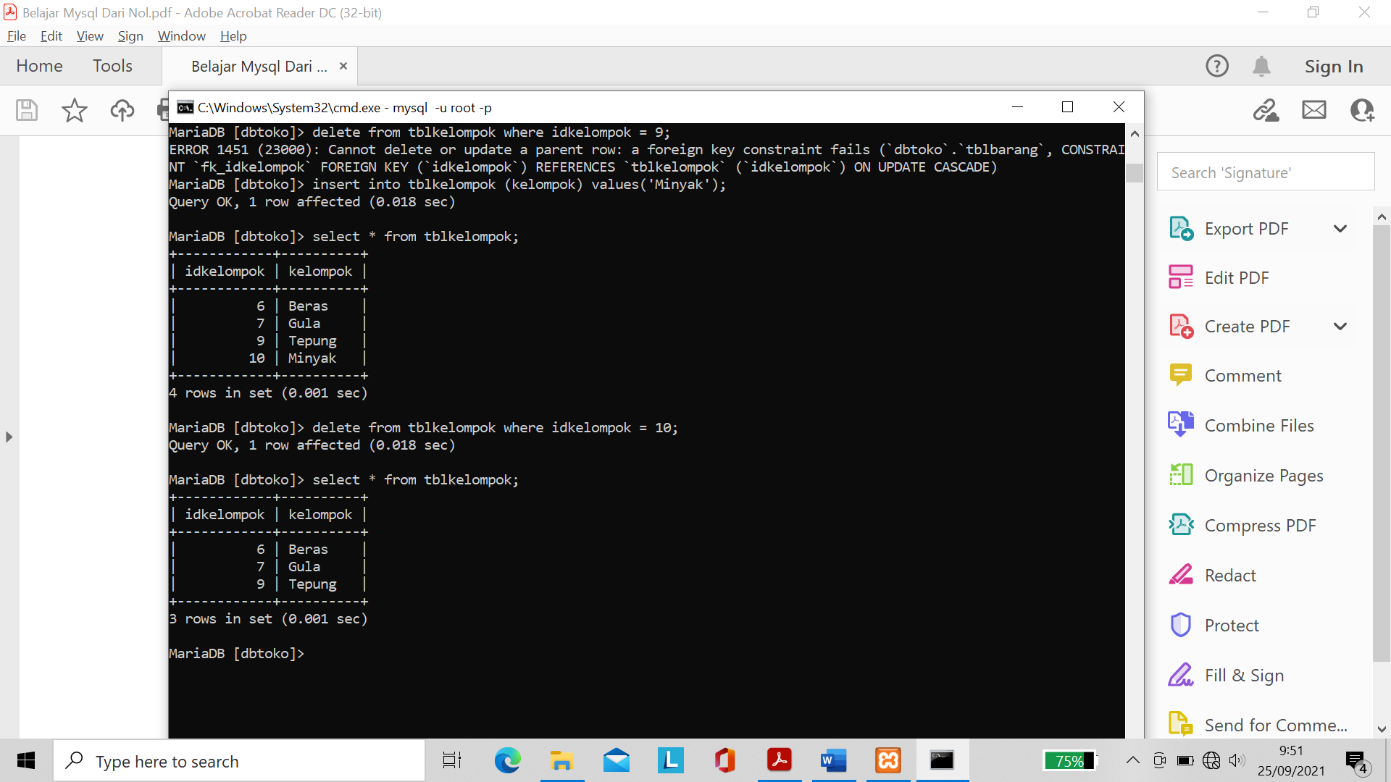

* CREATE VIEW nama_view AS SELECT tabel_transaksi.kolom_transaksi,

tabel_master.kolom_master FROM tabel_transaksi INNER JOIN tabel_master

ON tabel_transaksi.kolom_transaksi = tabel_master.kolom_master; Untuk membuat view

* SHOW FULL TABLES IN nama_database WHERE TABLE_TYPE LIKE ‘VIEW’; untuk menampilkan semua view

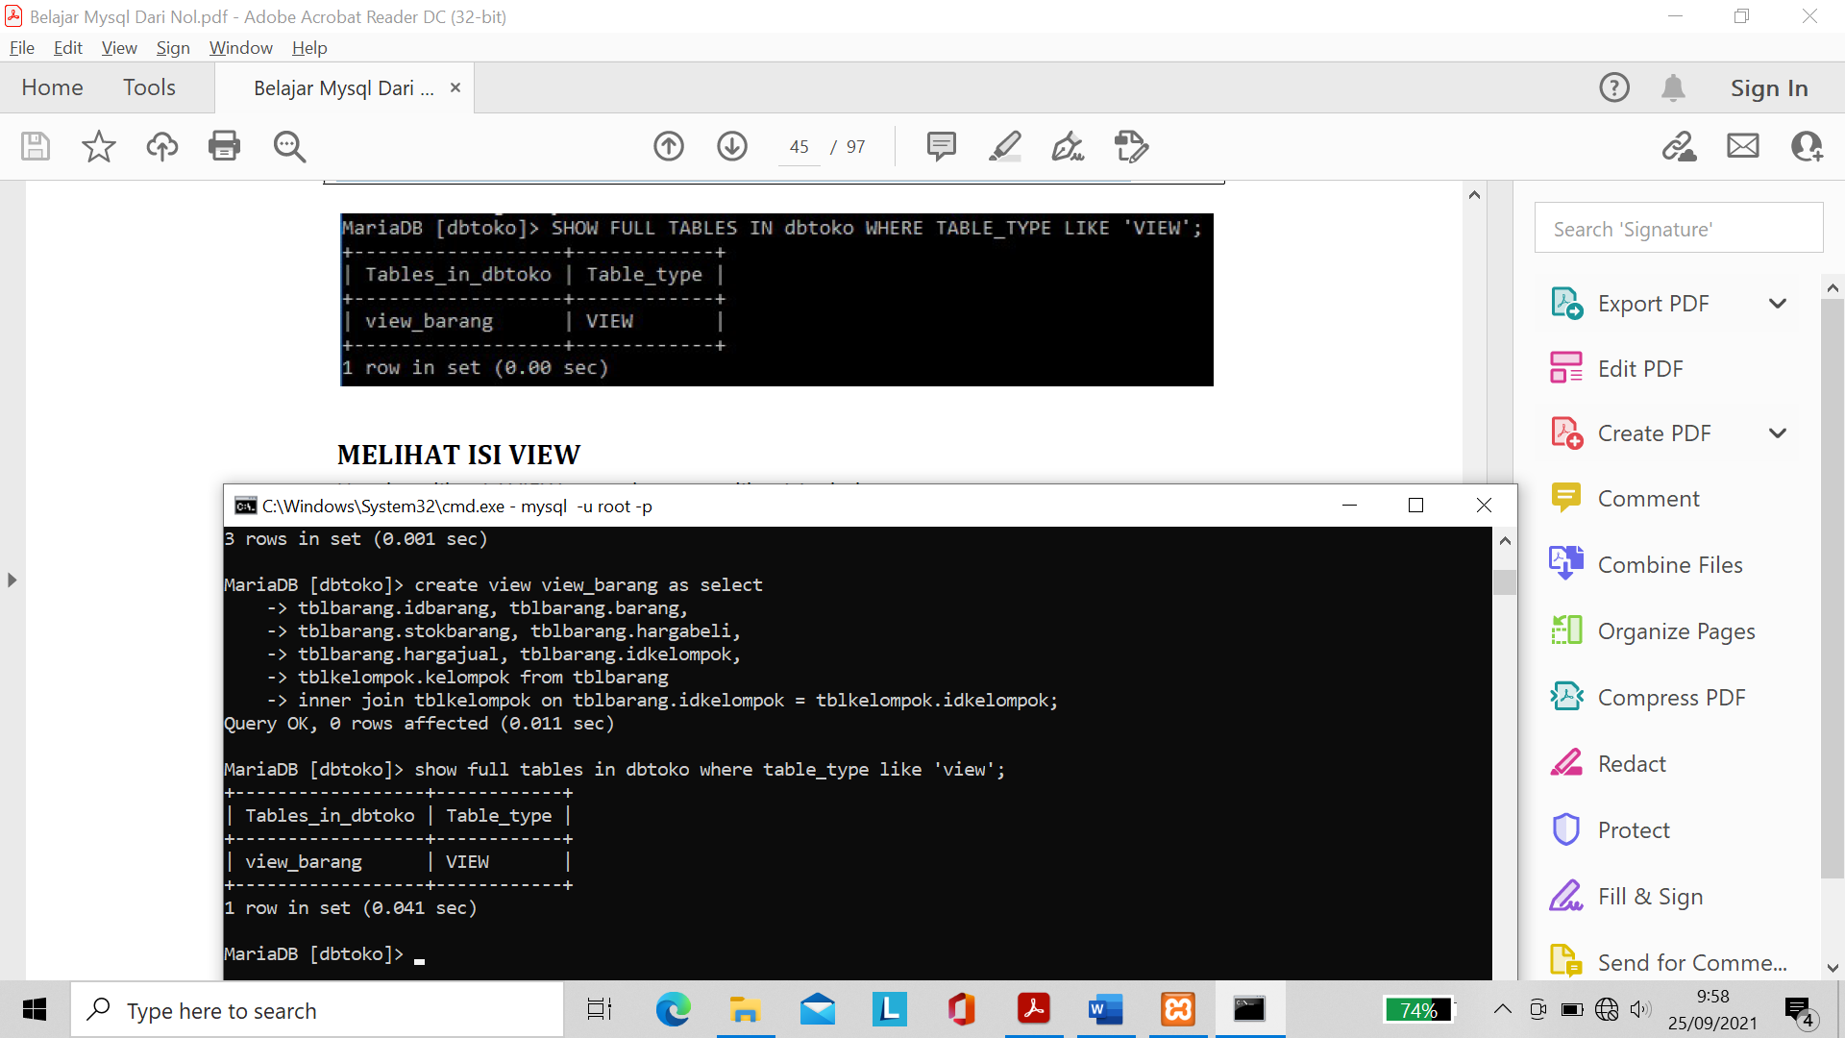

* SELECT * FROM nama_view; untuk melihat isi view

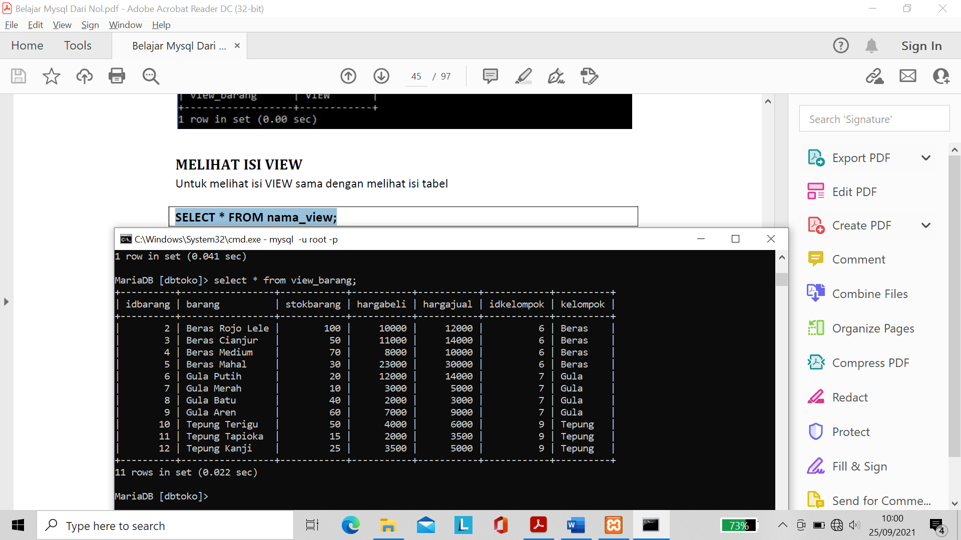

* DROP VIEW nama_view; menghapus view

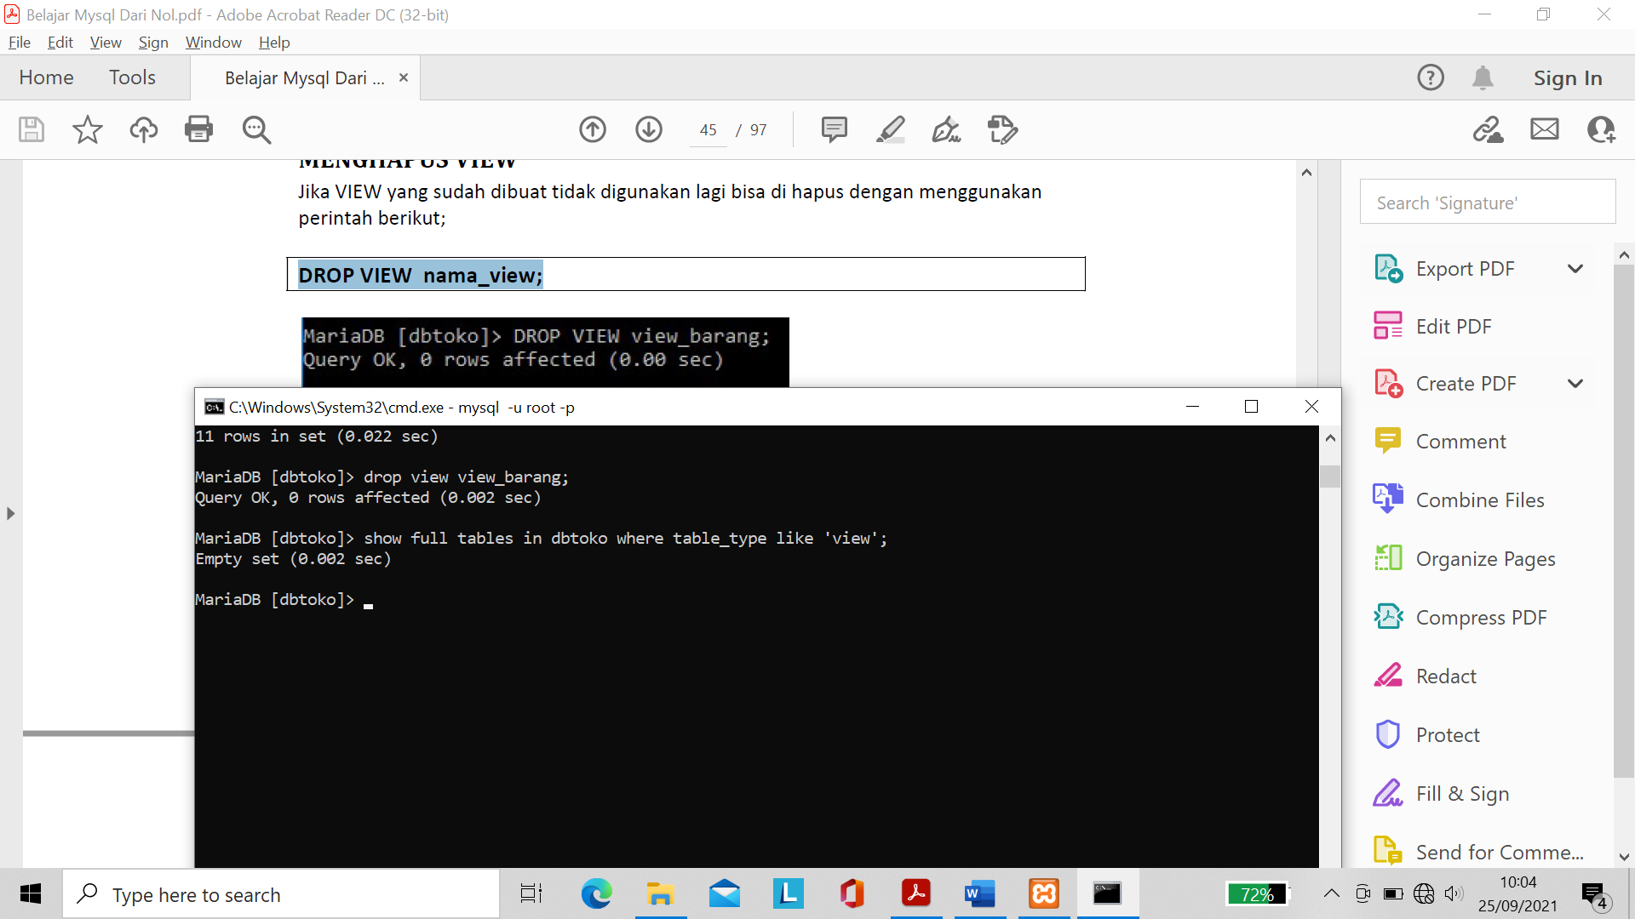

* SELECT * FROM nama_tabel_atau_nama_view; untuk menampilkan semua kolom dari table atau view

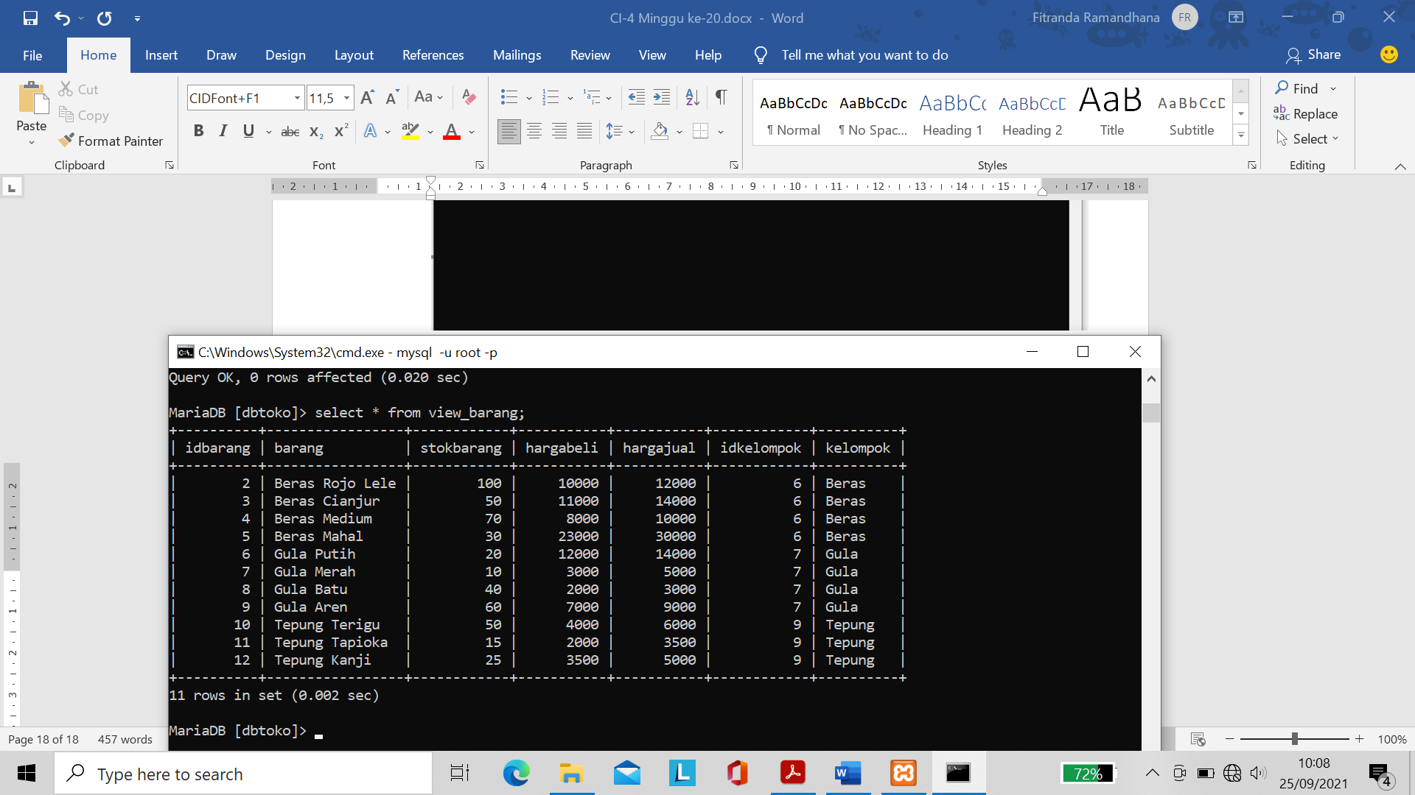

* SELECT nama_kolom, nama_kolom FROM nama_tabel_atau_nama_view; untuk menampilkan sebagian kolom

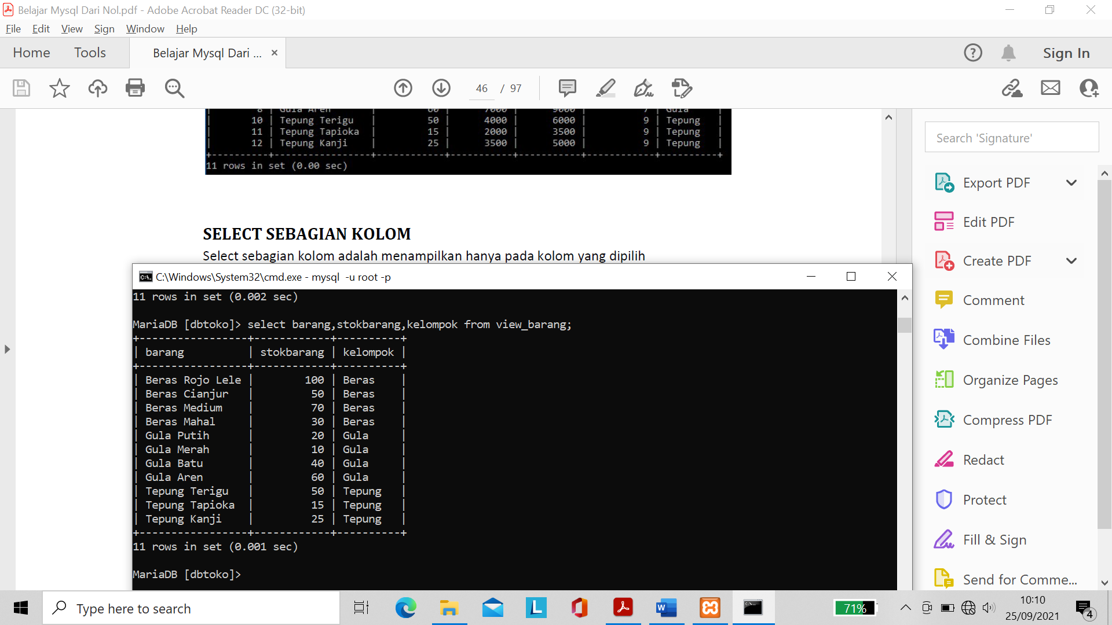

* SELECT * FROM nama_tabel_atau_view ORDER BY nama_kolom ASC; untuk menampilkan kolom diurutkan berdasarkan kolom

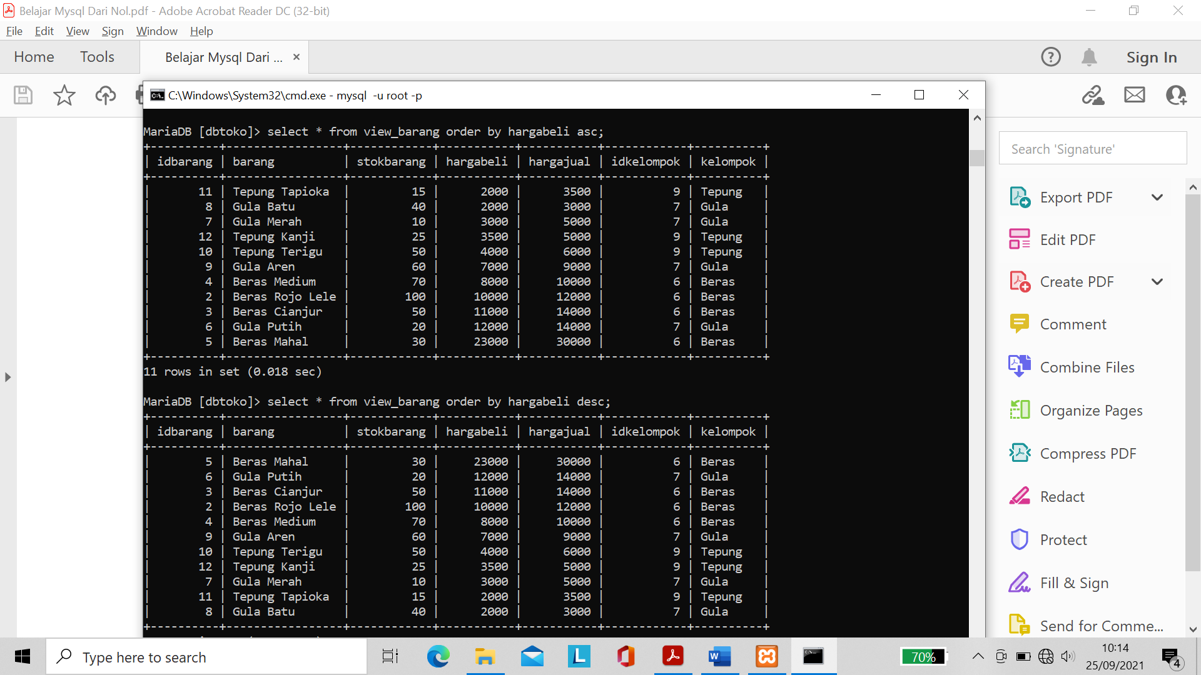

* SELECT * FROM nama_tabel_atau_view GROUP BY nama_kolom; untuk mengelompokkan data sesuai kolom

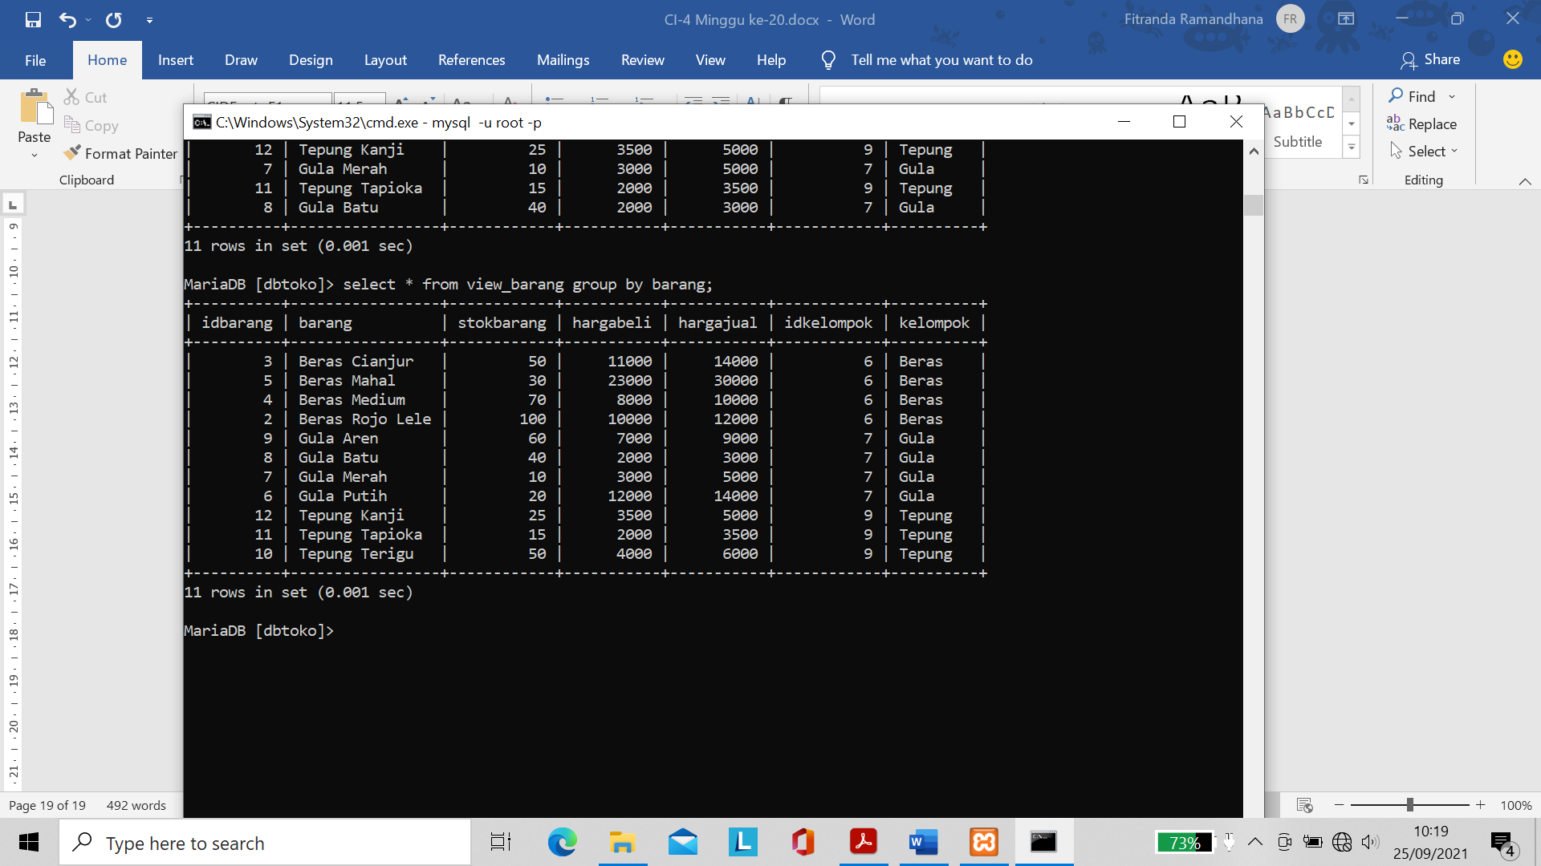

* Pengujian Where
* SELECT * FROM nama_tabel_atau_view WHERE nama_kolom LIKE ‘%_apapun’; pengujian jika kolom mengandung ‘apapun’

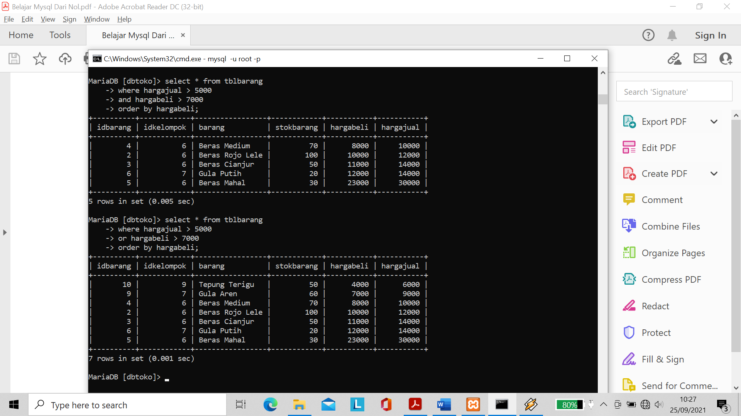

* %a artinya awalan sembarang yang penting akhiranya a
* b% artinya awalan b akhiran sembarang
* %d% artinya awalan sembarang dan akhiran sembarang yang tengahnya ada huruf d

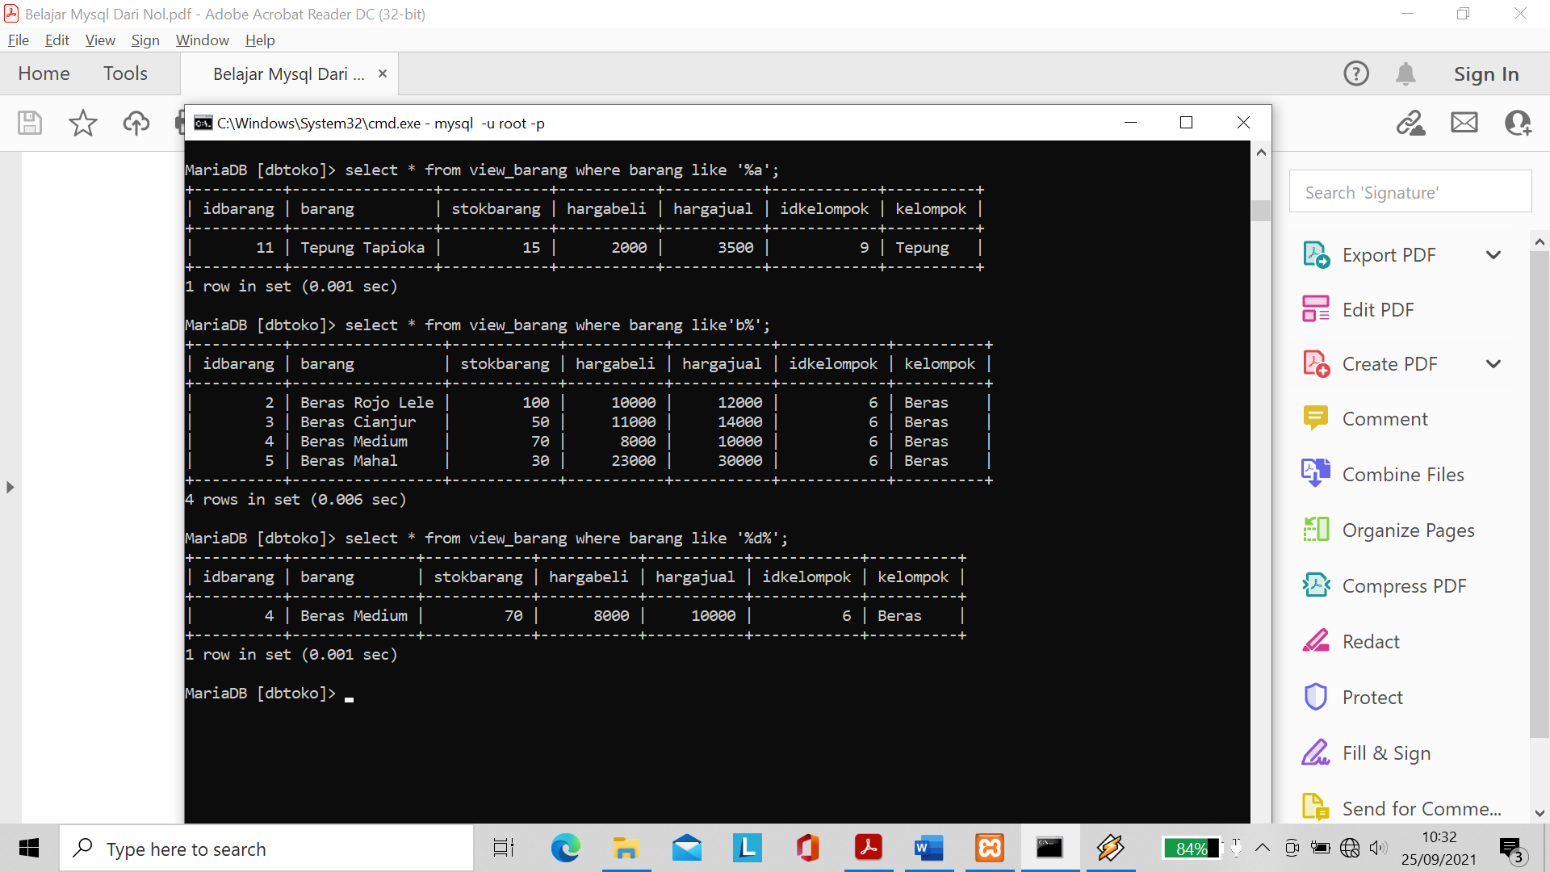

* Select in Select

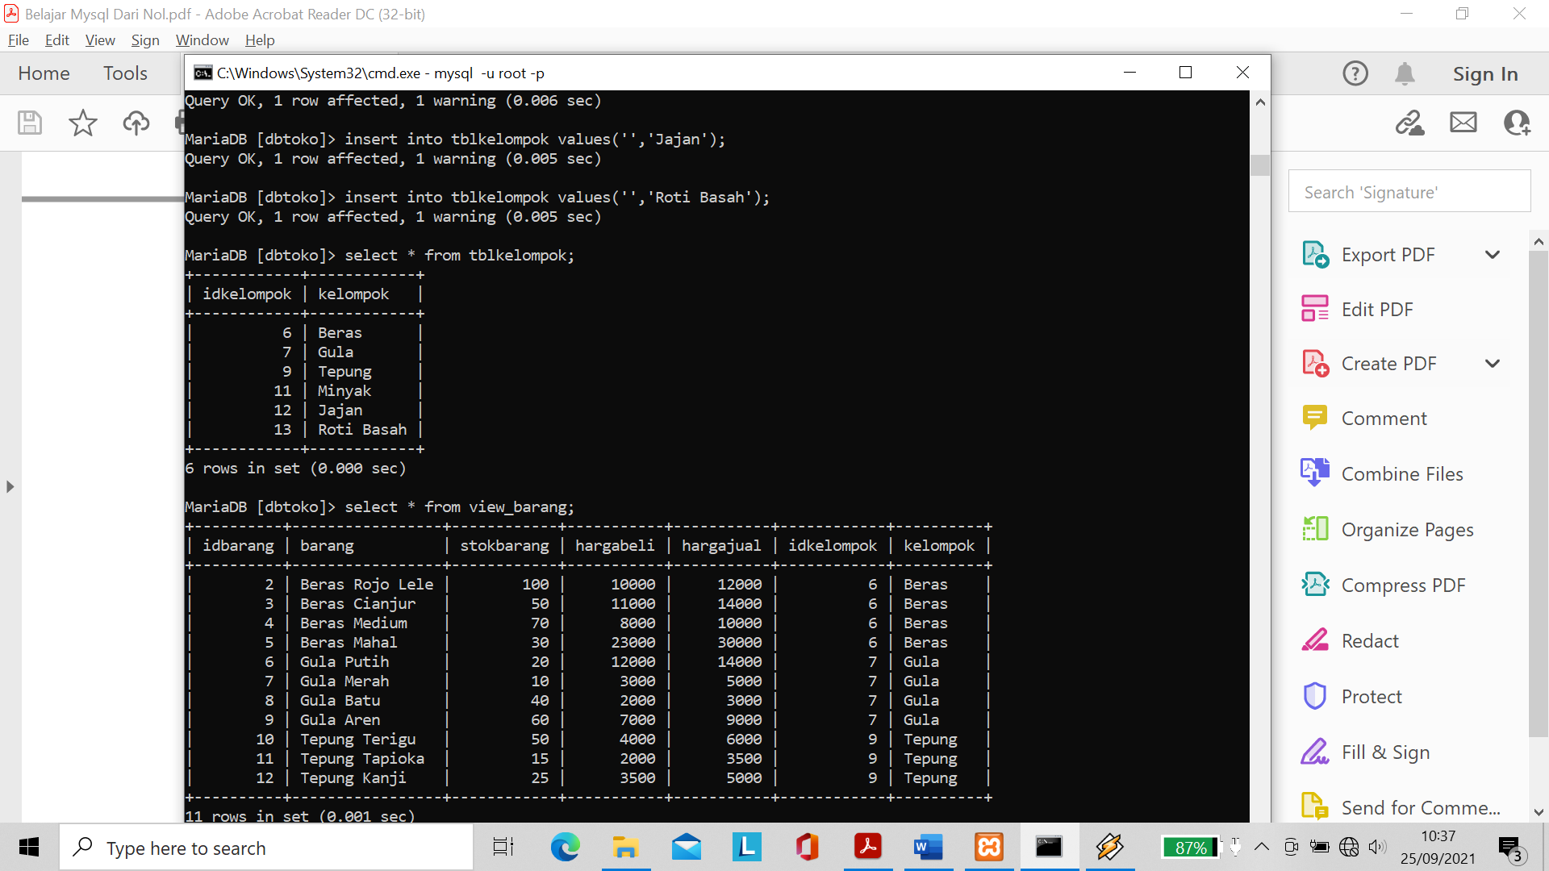

* SELECT * FROM nama_tabel WHERE nama_kolom **IN** (SELECT nama_kolom FROM nama_tabel) menjalankan select dalam kurung dan menjalankan select diluar kurung memfilter data dan menampilkan data yang ada di select dalam kurung
* SELECT * FROM nama_tabel WHERE nama_kolom **NOT** **IN** (SELECT nama_kolom FROM nama_tabel) menjalankan select dalam kurung dan menjalankan select diluar kurung memfilter data dan menampilkan data yang tidak ada di select dalam kurung

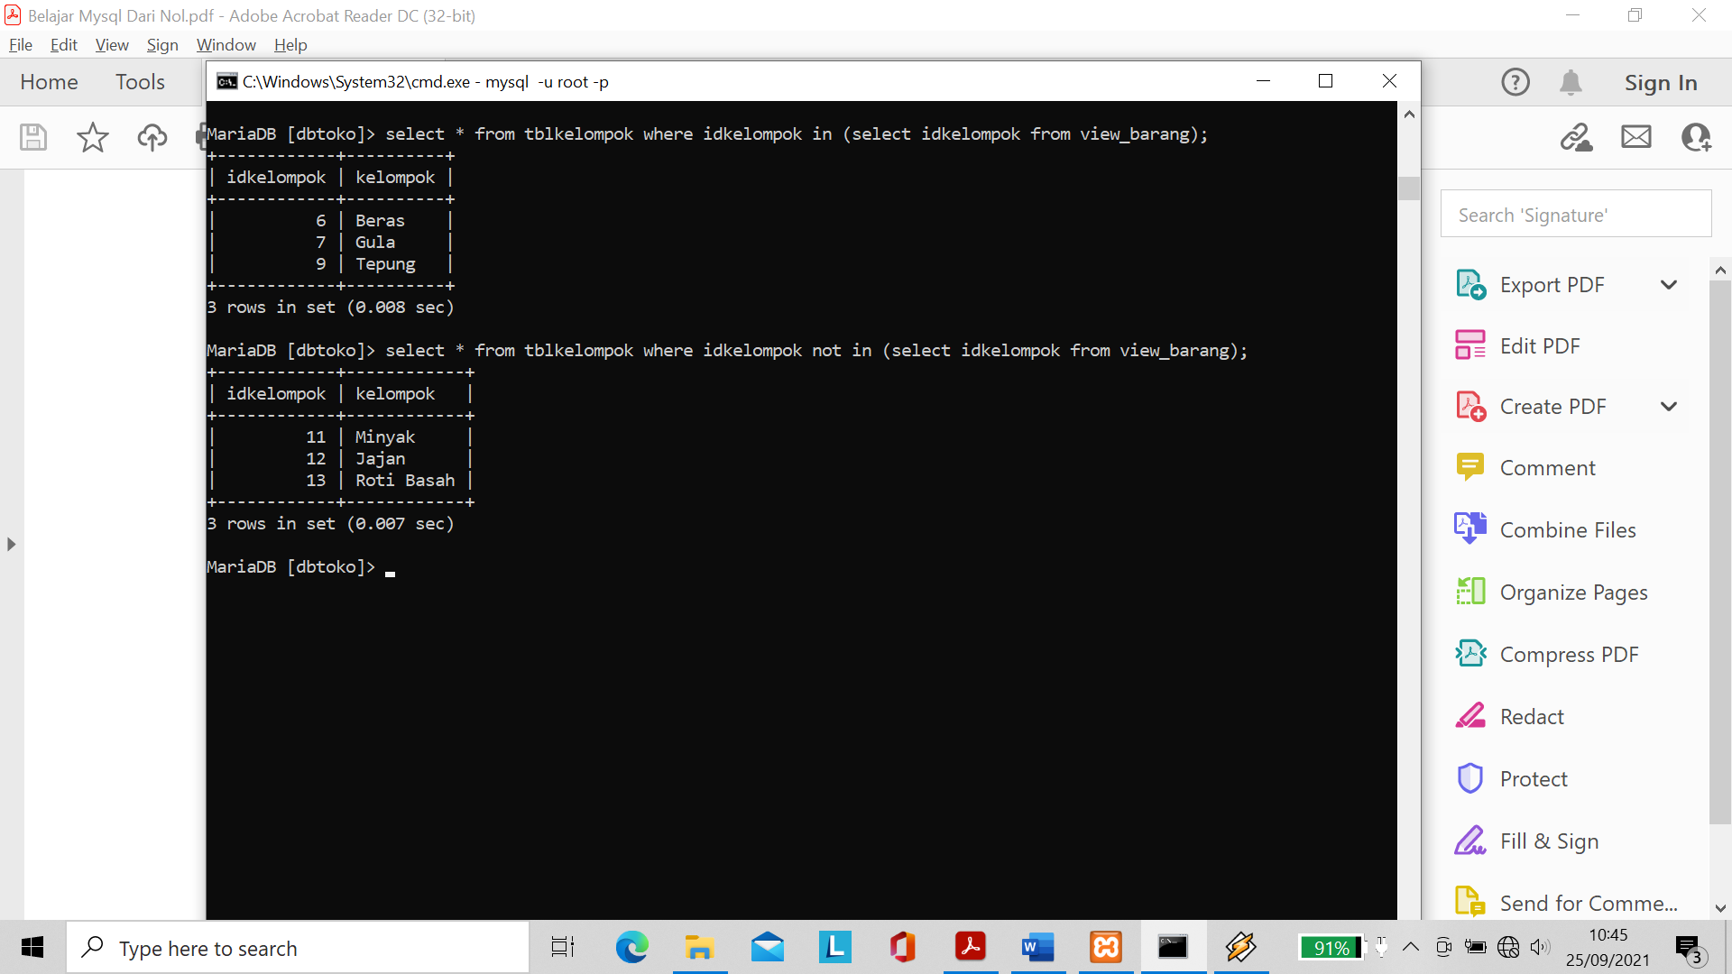

* Membuat relasi

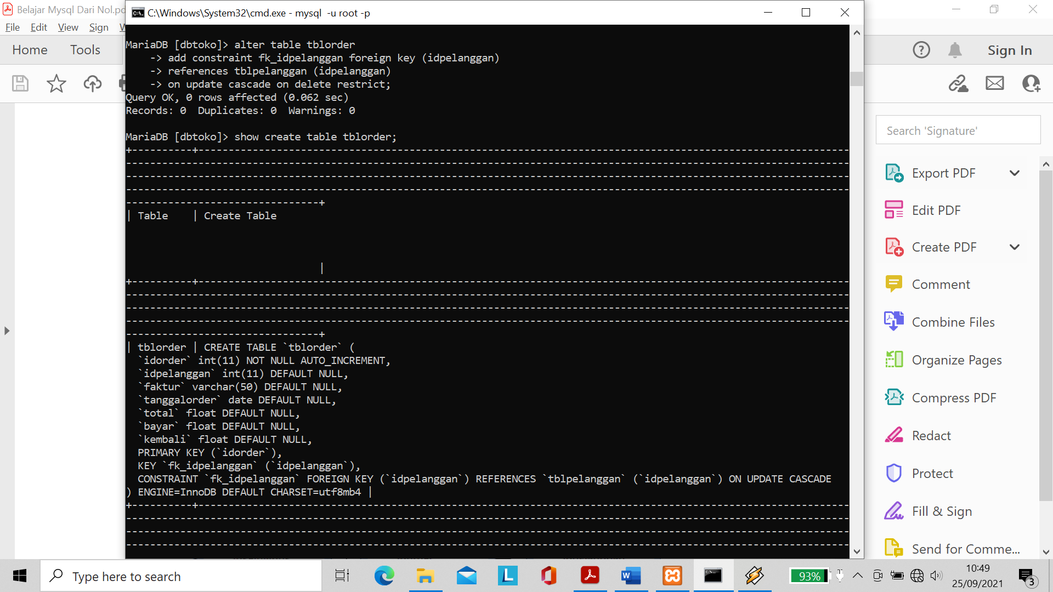

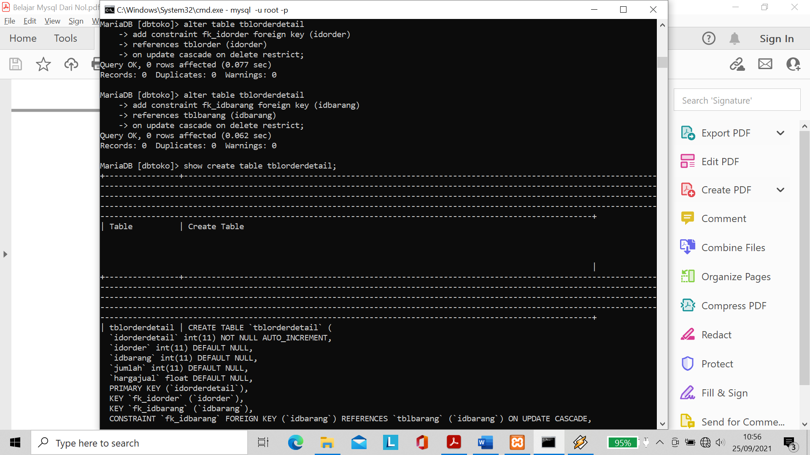

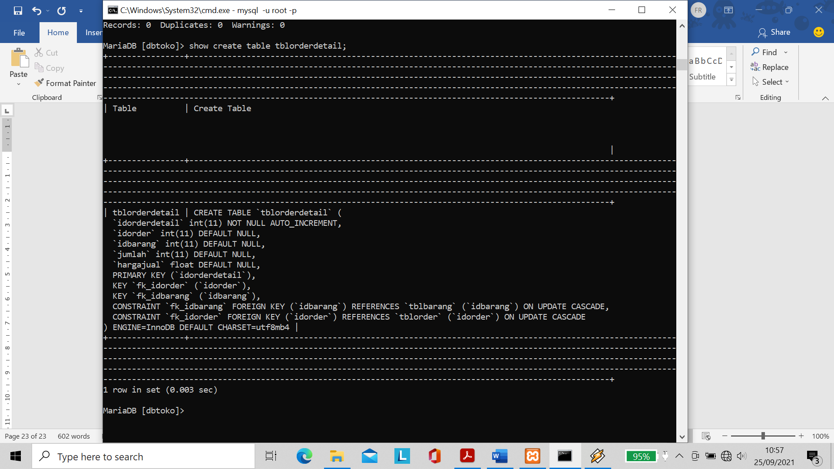

* Dummy data adalah data yang tidak sebenarnya. Data ini diperlukan jika data

sebenarnya tidak bisa diperoleh. Dummy data biasa digunakan selama pengujian

database.

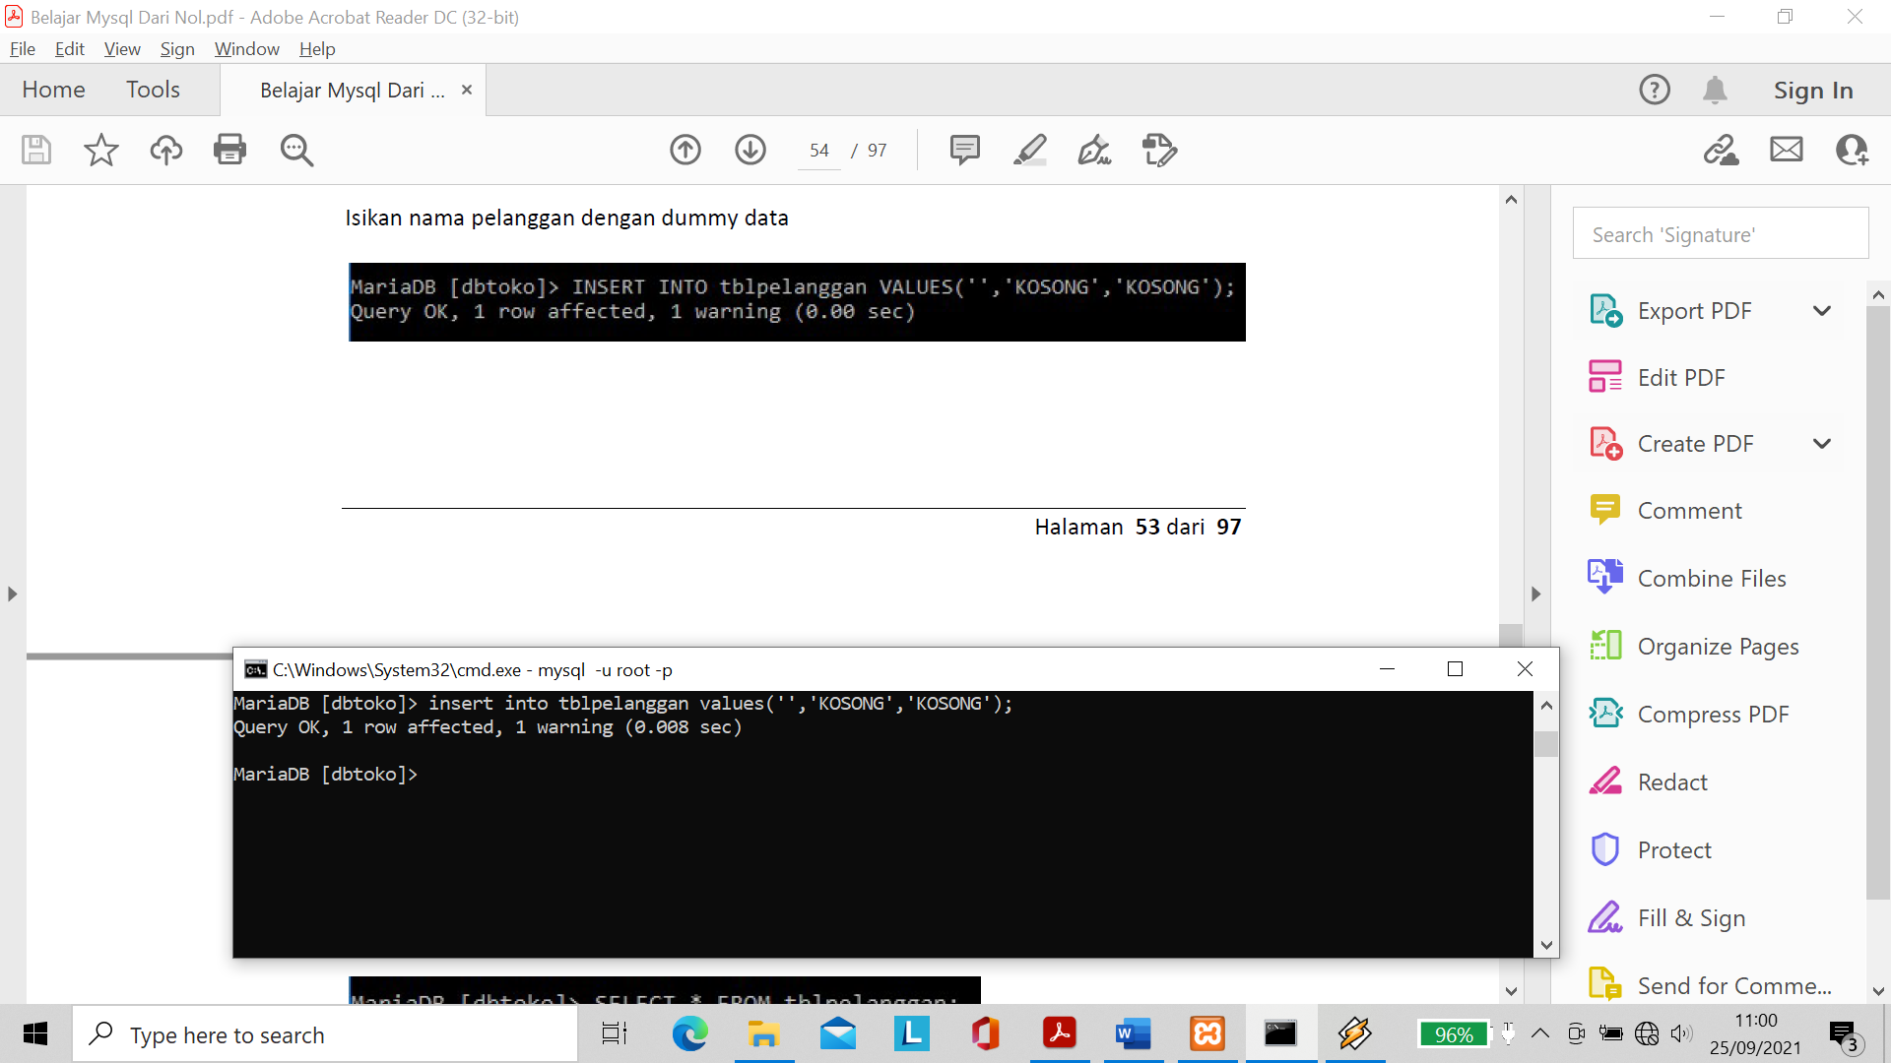

* Trigger adalah perintah INSERT, UPDATE, DELETE, FUNCTION, PROCEDURE yang ditanam pada MySQL yang akan DIJALANKAN pada kejadian berikut:

1. AFTER INSERT (setelah INSERT) pada tabel yang dimaksud
2. BEFORE INSERT (sebelum INSERT) pada tabel yang dimaksud
3. AFTER DELETE (setelah DELETE) pada tabel yang dimaksud
4. BEFORE DELETE (Sebelum DELETE) pada tabel yang dimaksud
5. AFTER UPDATE (Setelah UPDATE) pada tabel yang dimaksud
6. BEFORE UPDATE (Sebelum UPDATE) pada tabel yang dimaksud

* Ganti nama kolom jika ada nama yang sama
* Set default kolom yang diperlukan

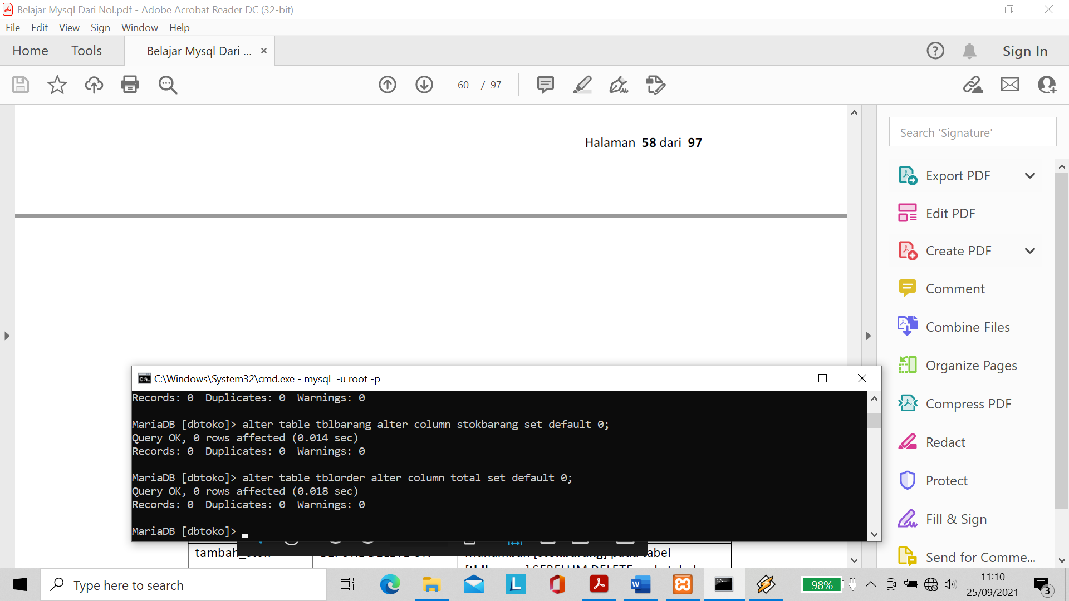

* CREATE TRIGGER nama_trigger

AFTER INSERT ON nama_tabel_yang_dipasang_trigger

FOR EACH ROW

ketik_perintah_trigger_disini_akhiri_dengan_titik_koma; untuk membuat trigger

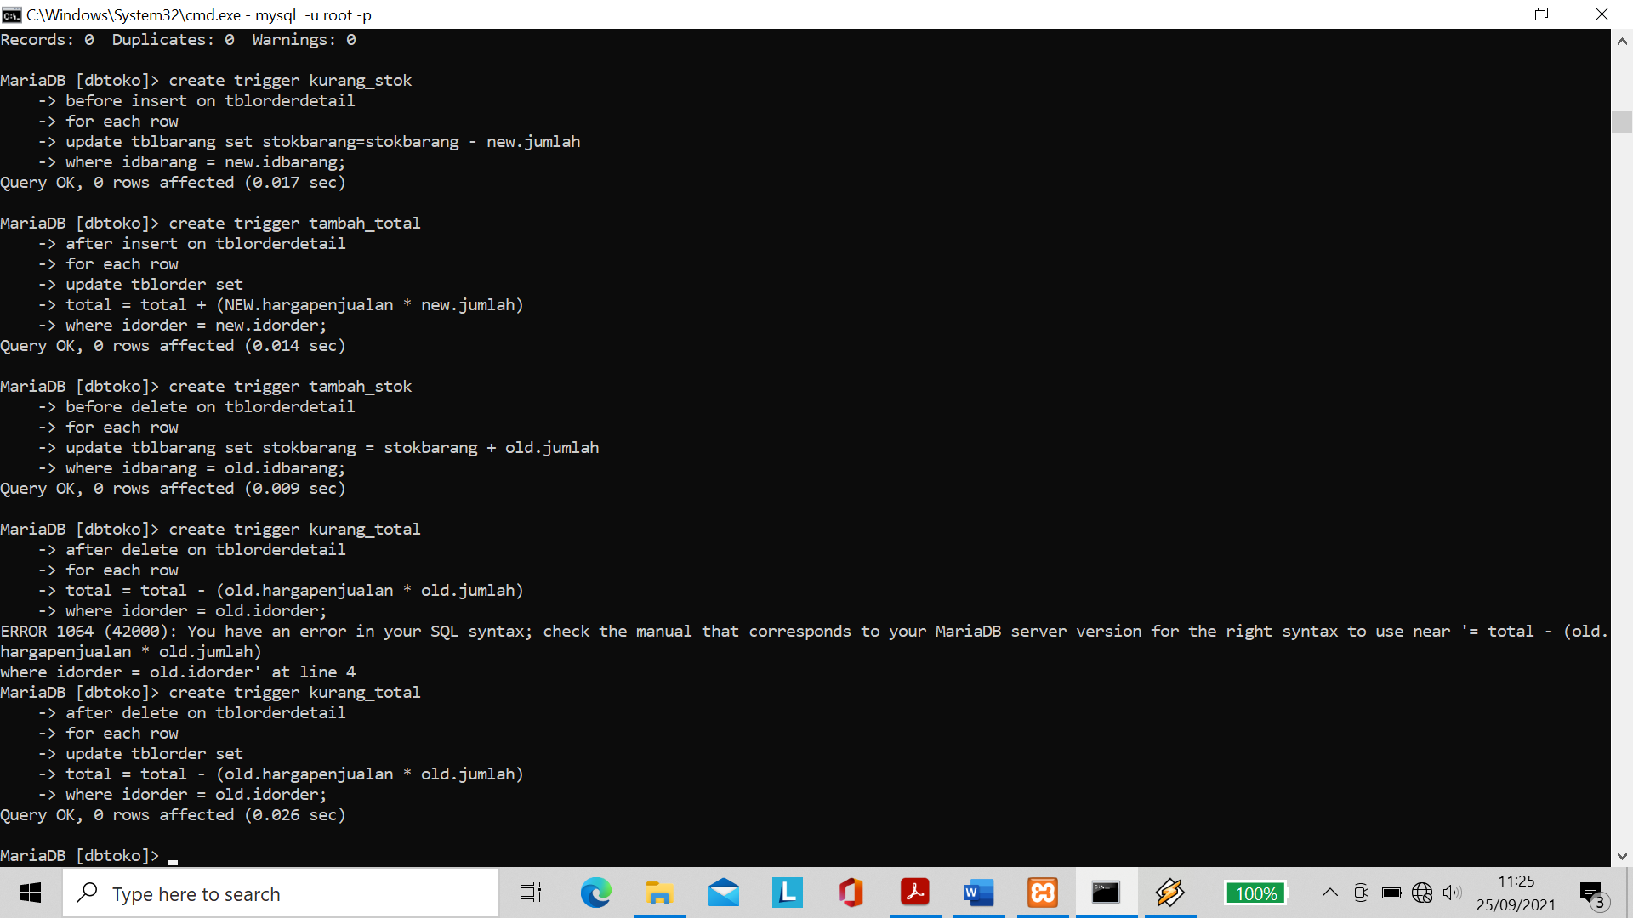

* Show triggers; menampilkan trigger

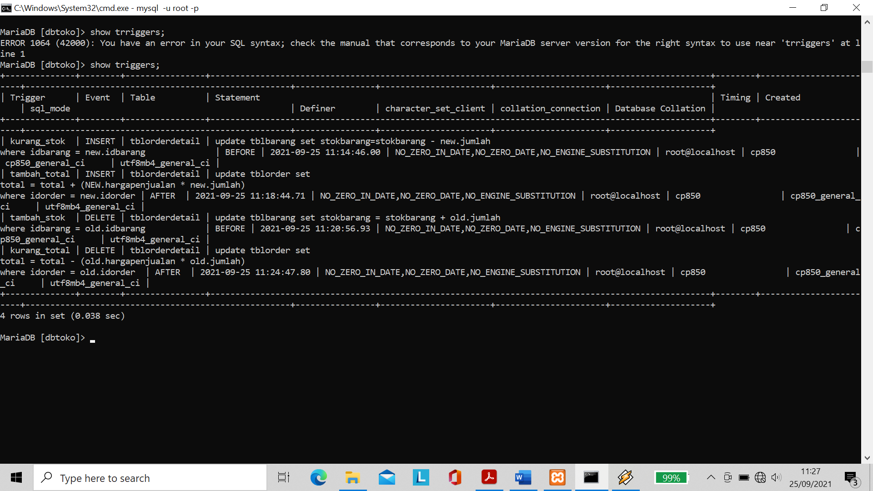

* Pengujian

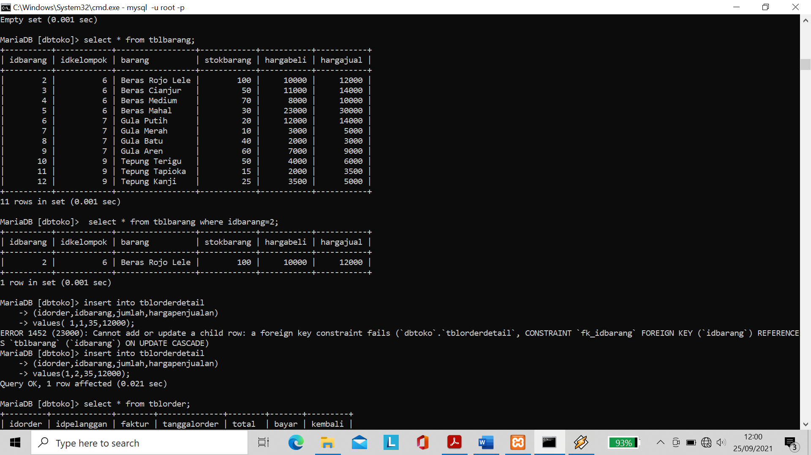

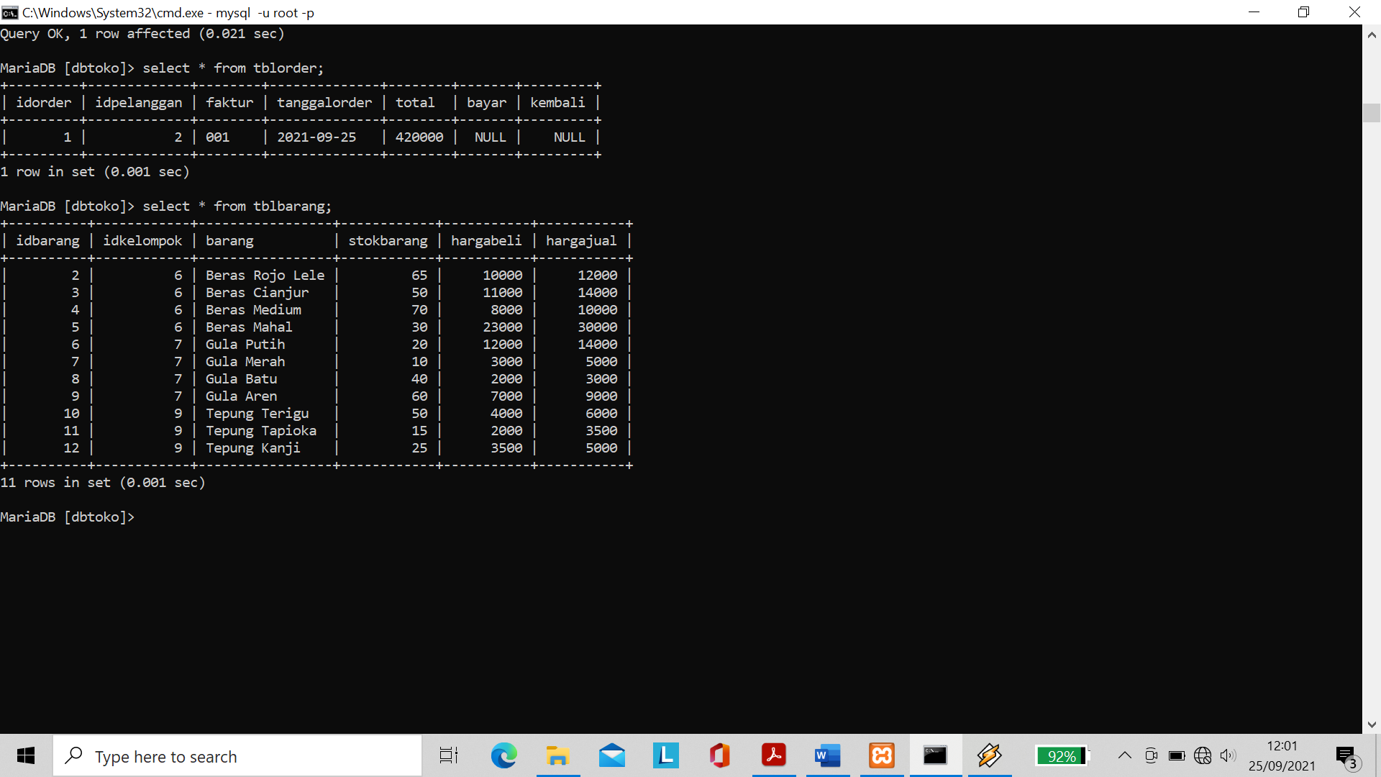

* Pengujian delete

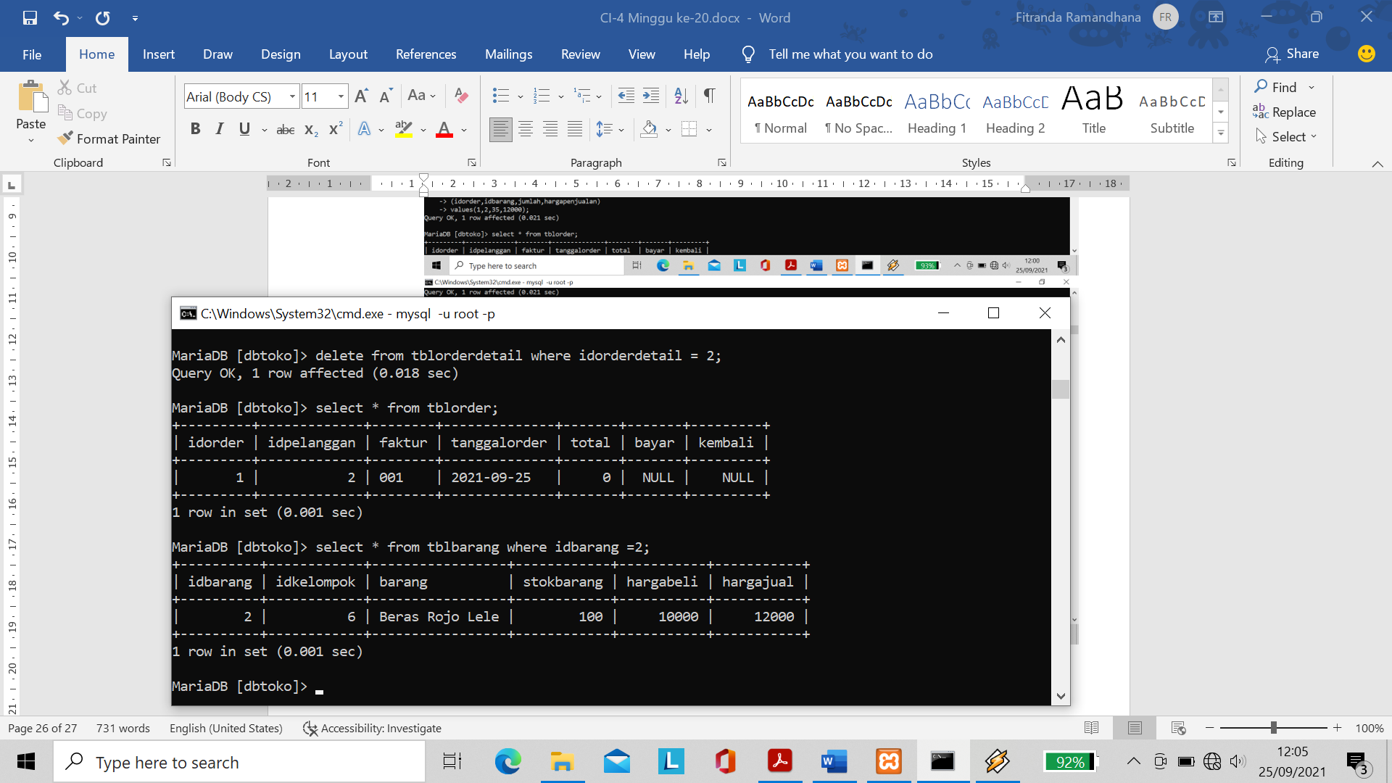

* drop trigger kurang_total; menghapus trigger

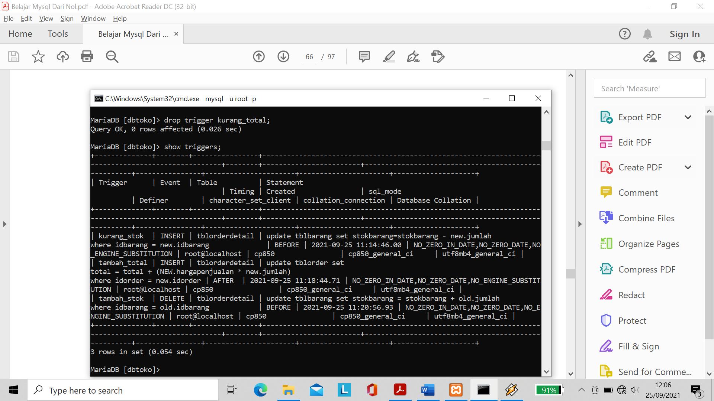

* Memassukkan data

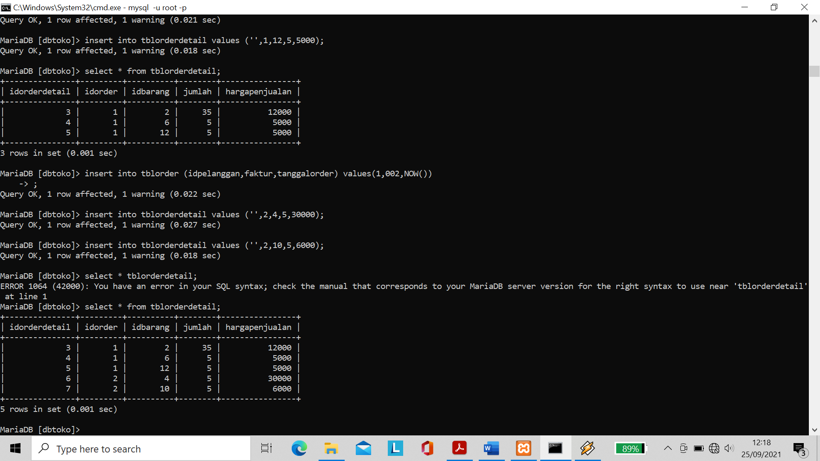

* Inner join

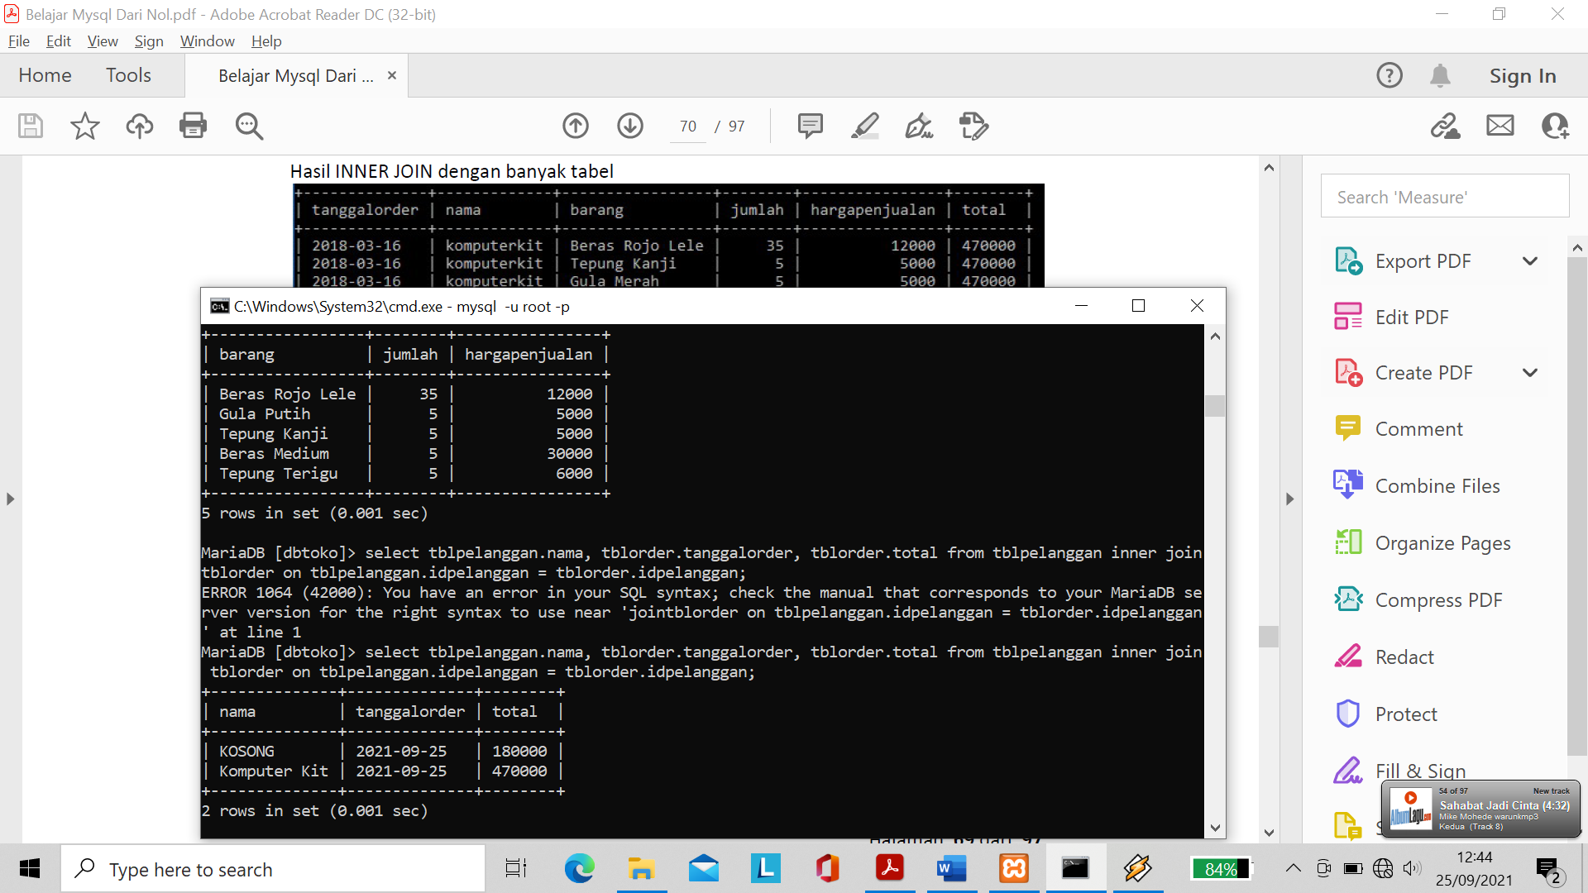

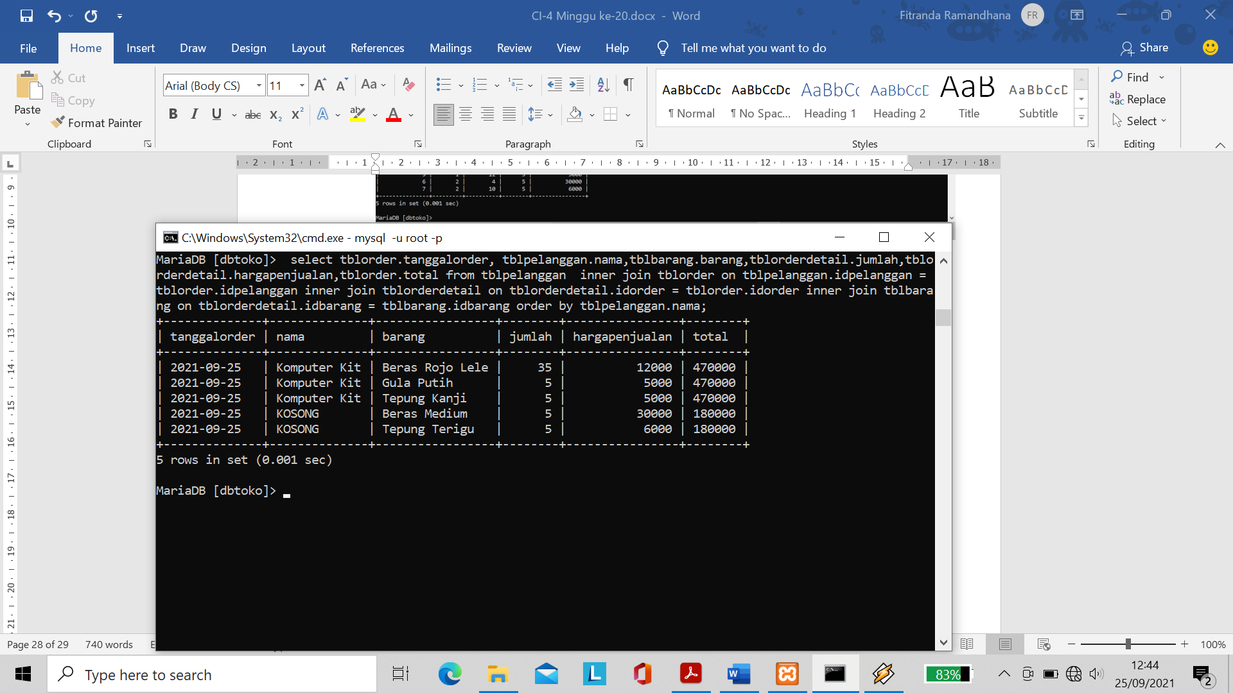

* Left join

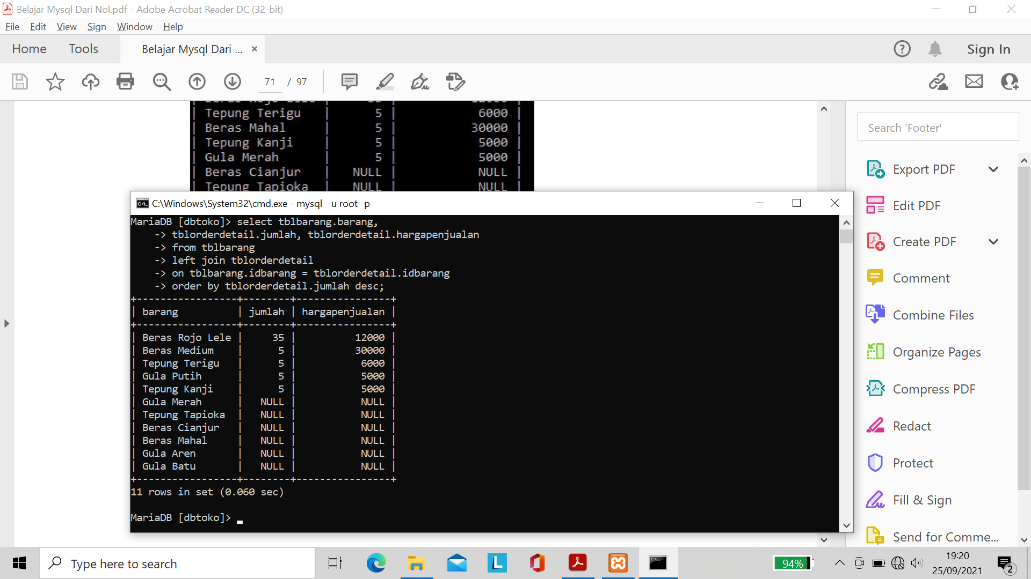

* Right join

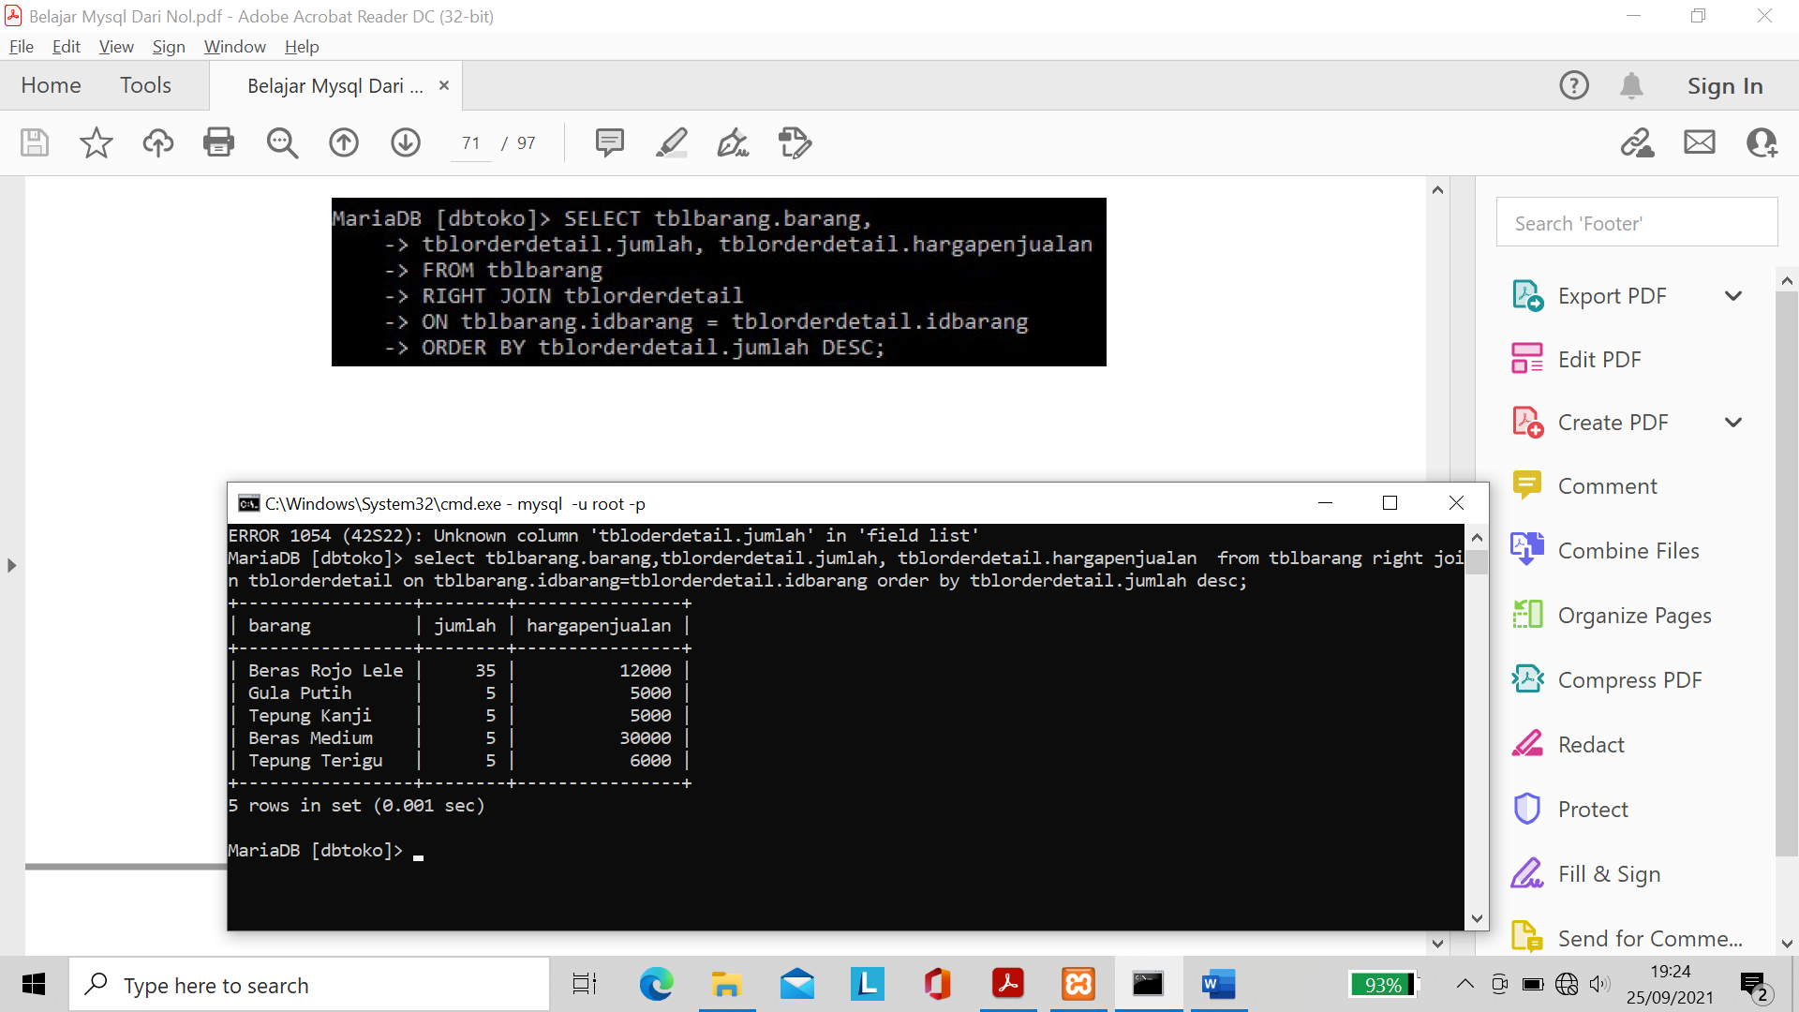

* Stor Procedure adalah blok program yang diletakan pada MySQL. Blok yang sudah

dibuat bisa dipanggil jika diperlukan. PROCEDURE TIDAK MEMILIKI RETURN

* CREATE PROCEDURE nama_procedure

Isi_procedure; membuat procedure tanpa parameter

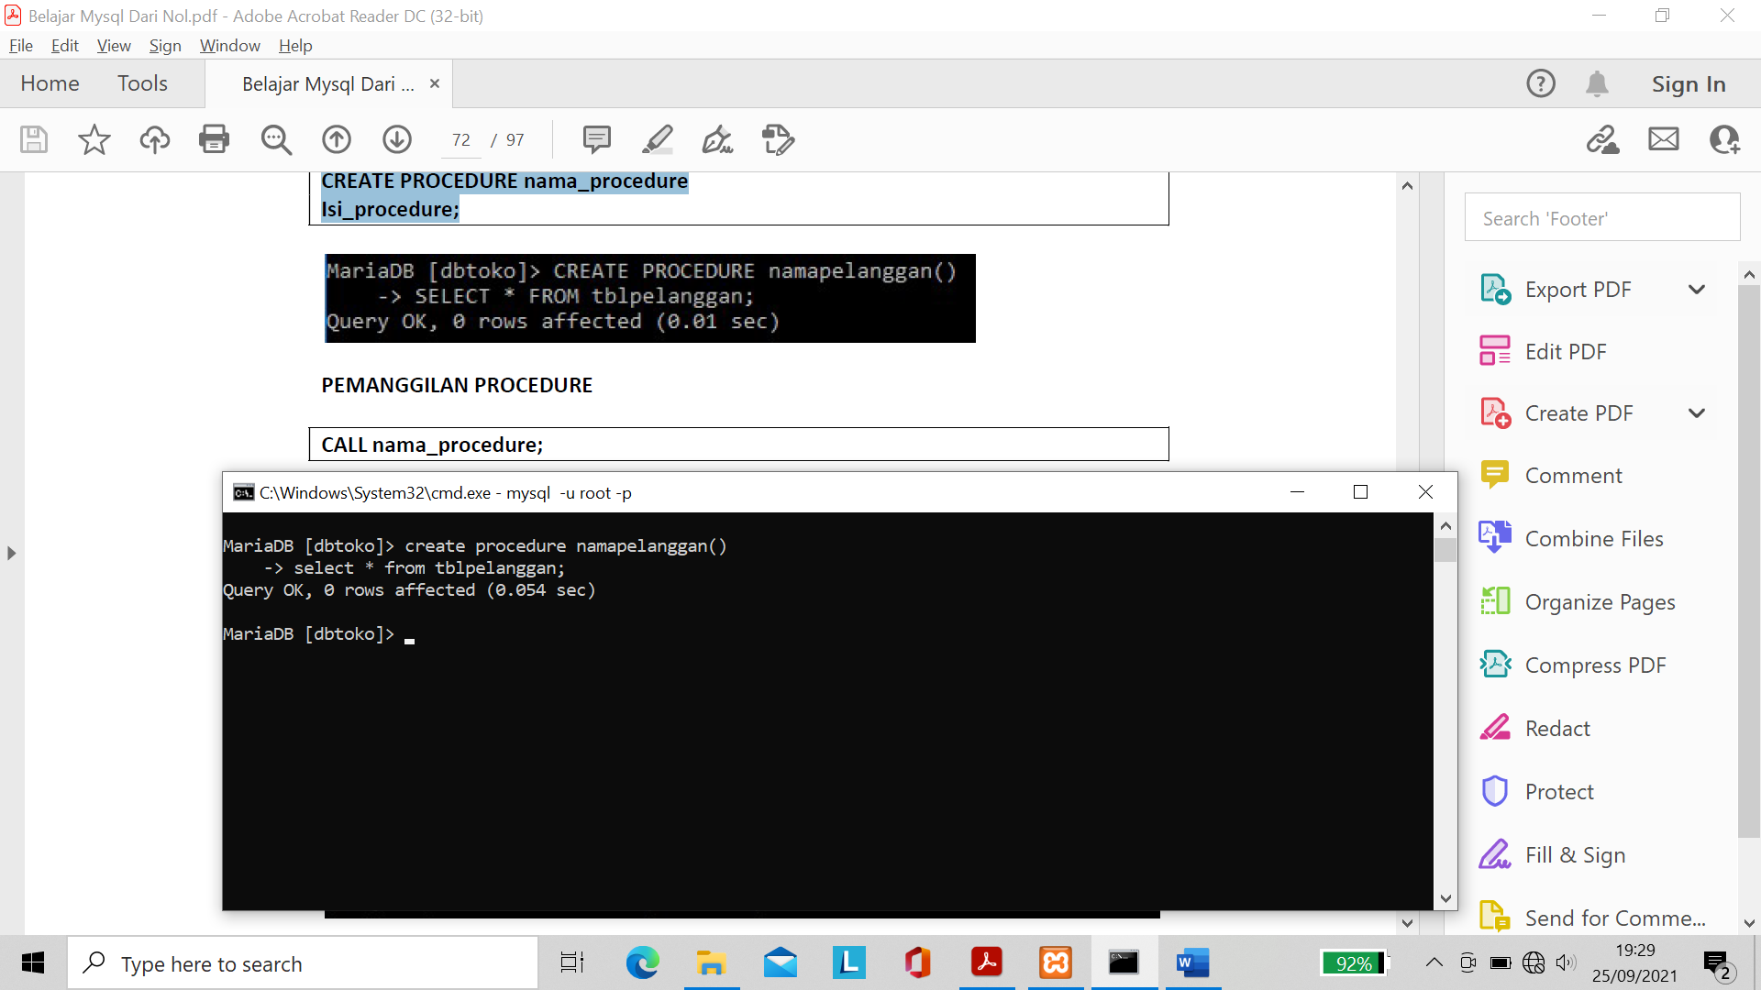

* CALL nama_procedure; untuk memanggil procedure

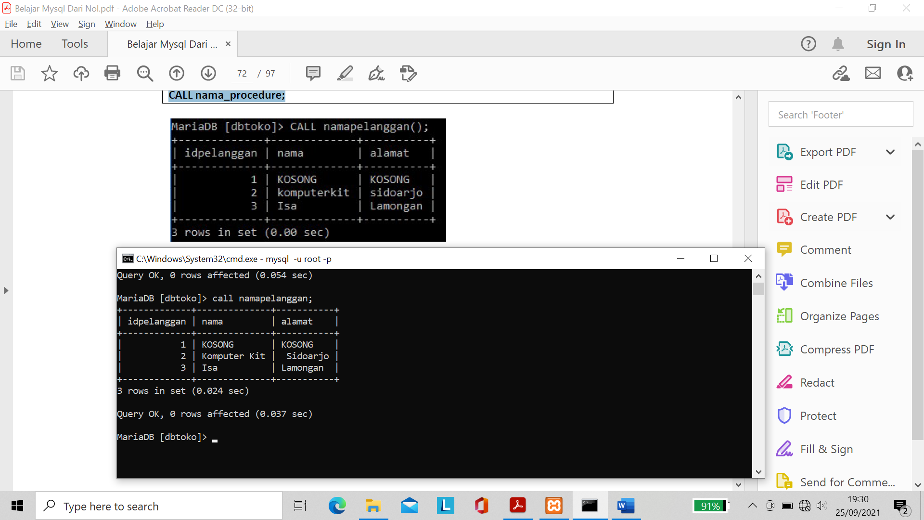

* Procedure tanpa parameter

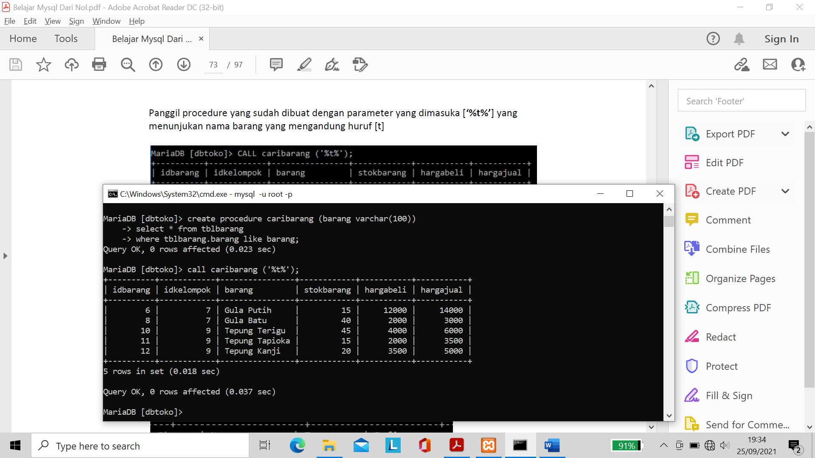

* Show procedure status; untuk menampilkan semua procedure
* 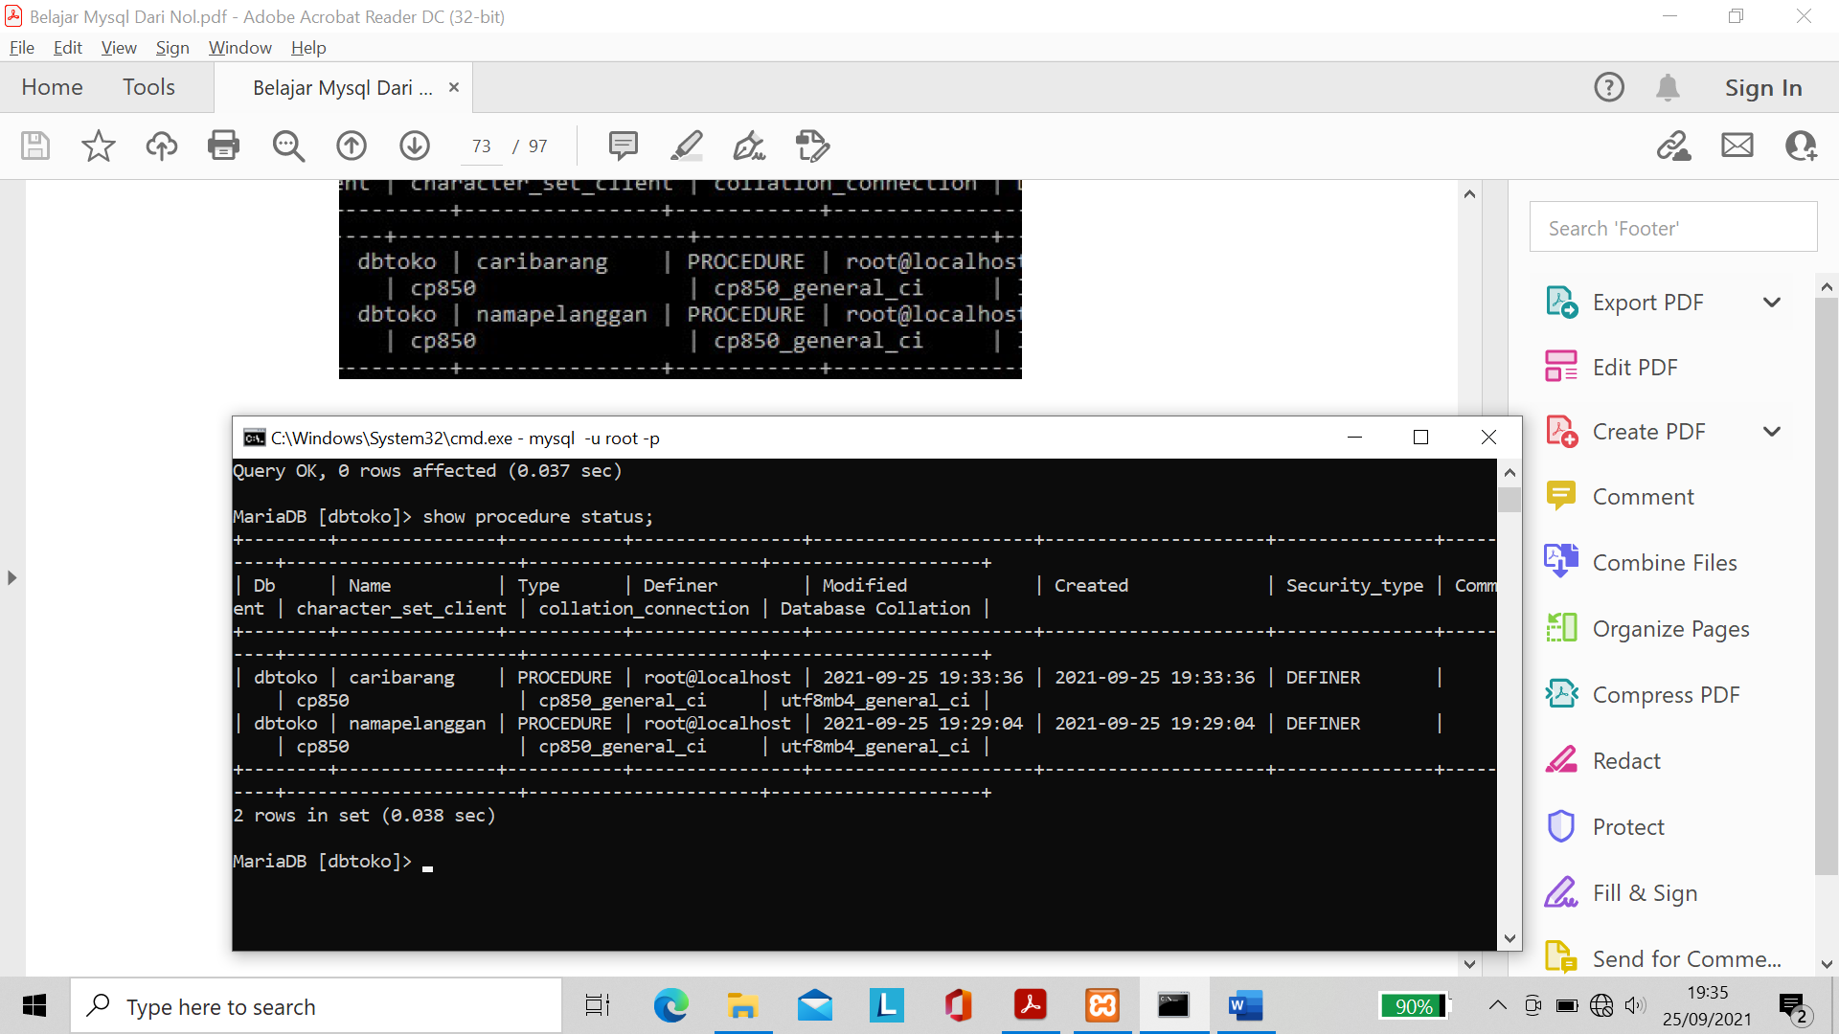
* Drop procedure nama_procedure; untuk menghapus procedure

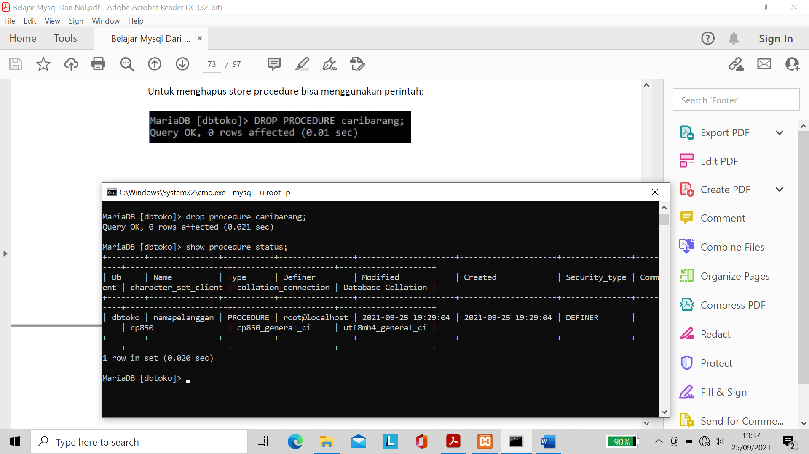

* CREATE FUNCTION nama_function (parameter TIPE DATA) RETURNS TIPE DATA RETURN (isi_ function); untuk membuat function
* 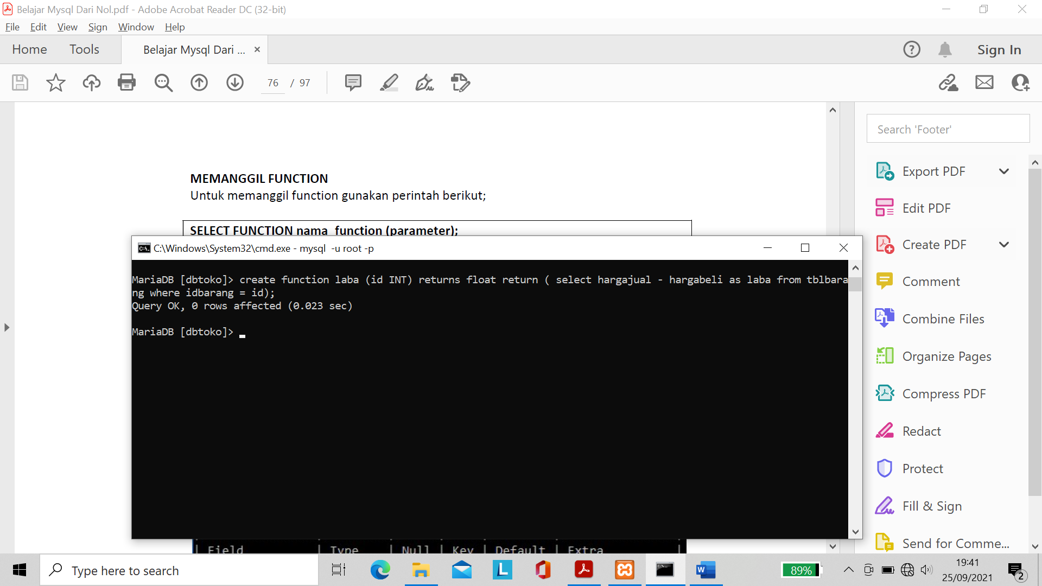
* SELECT FUNCTION nama_function (parameter);Memanggil function

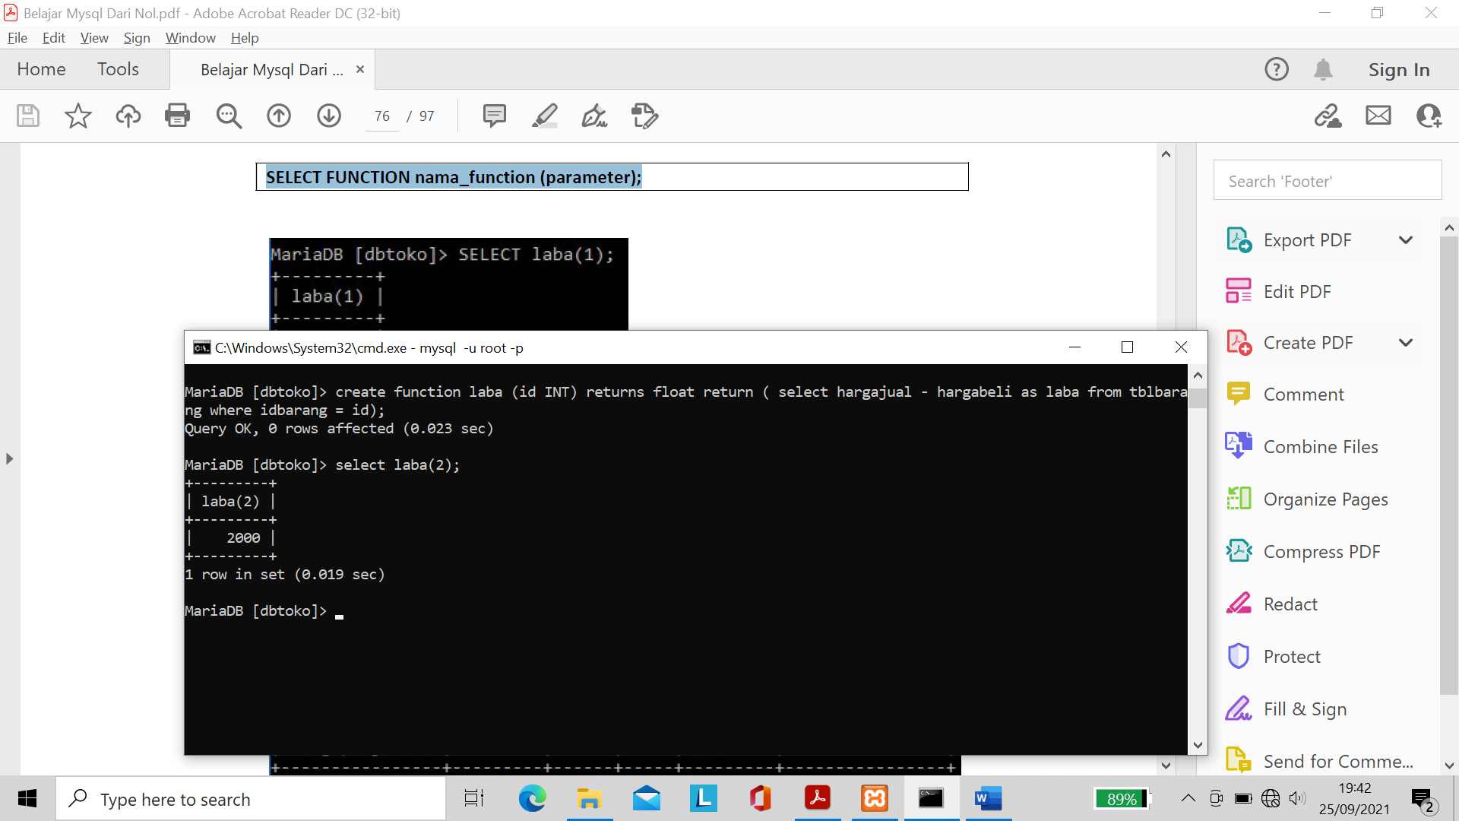

* Menggunakan function

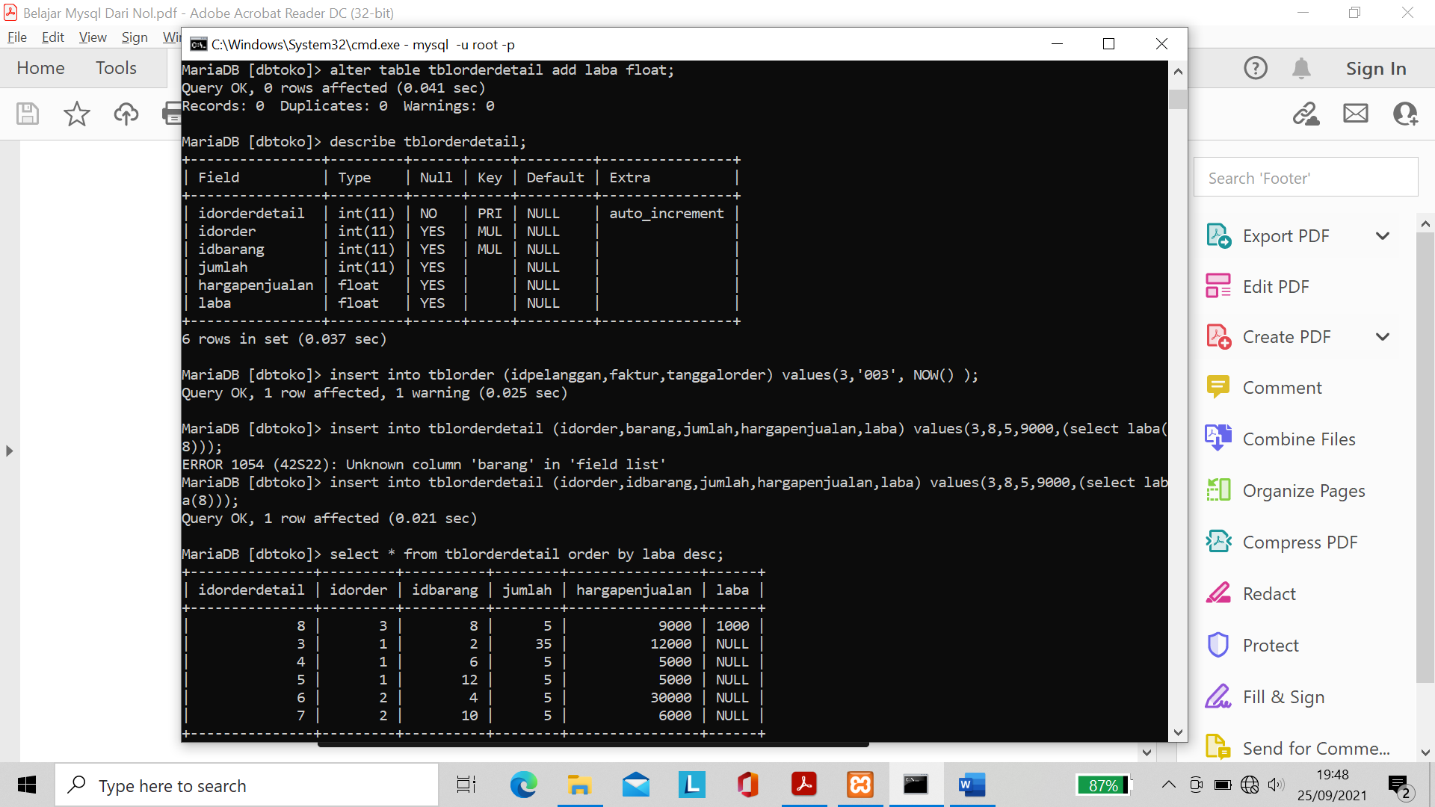

* Show function status; untuk menampilkan status
* Drop function nama_function; untuk menghapus function

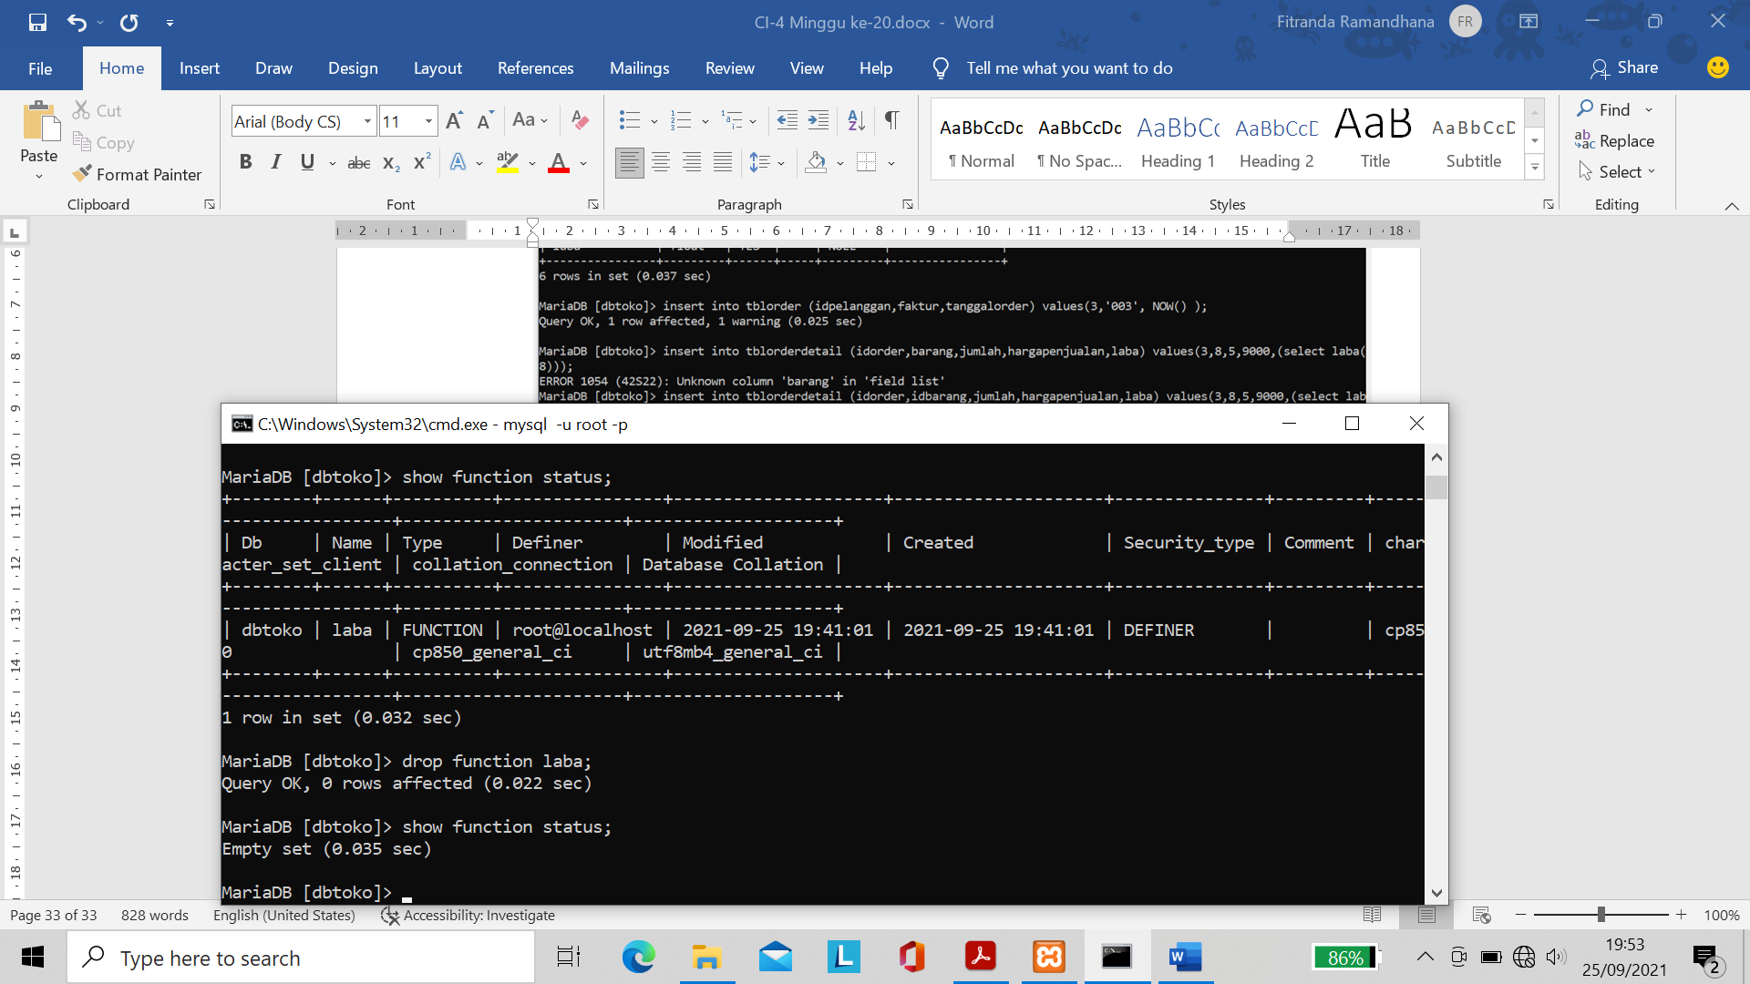

* MIN Menampilkan nilai TERKECIL pada kolom yang dimaksud
* MAX Menampilkan nilai TERBESAR pada kolom yang dimaksud
* SUM Menampilkan nilai PENJUMLAHAN pada kolom yang dimaksud
* AVG Menampilkan nilai RATA - RATA pada kolom yang dimaksud
* COUNT Menampilkan JUMLAH BARIS pada kolom yang dimaksud
* COUNT(*) Menampilkan JUMLAH BARIS pada TABEL
* 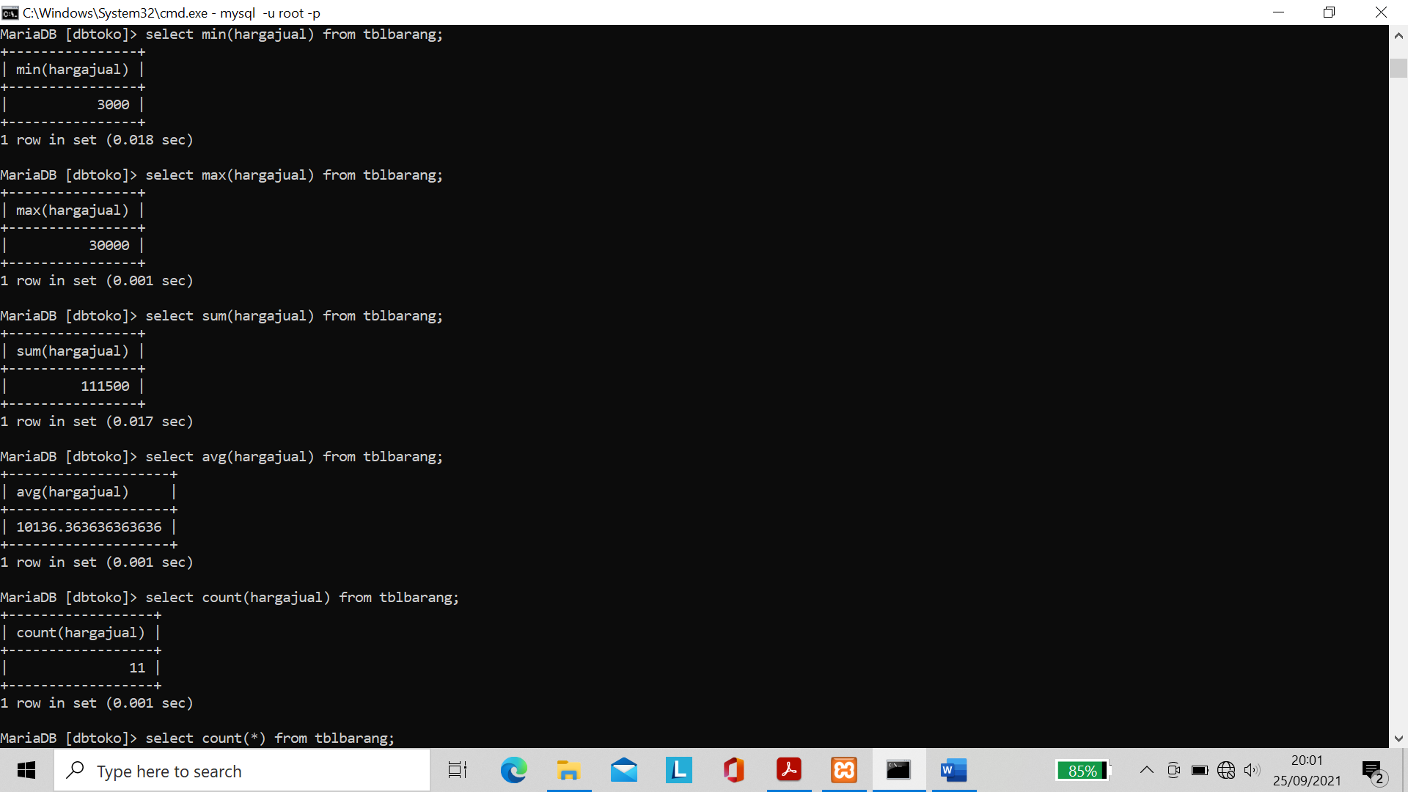
* SELECT BETWEEN (SELECT ANTARA DUA NILAI)
* SELECT nama_kolom_atau_* FROM nama_tabel WHERE nama_kolom BETWEEN awal AND akhir

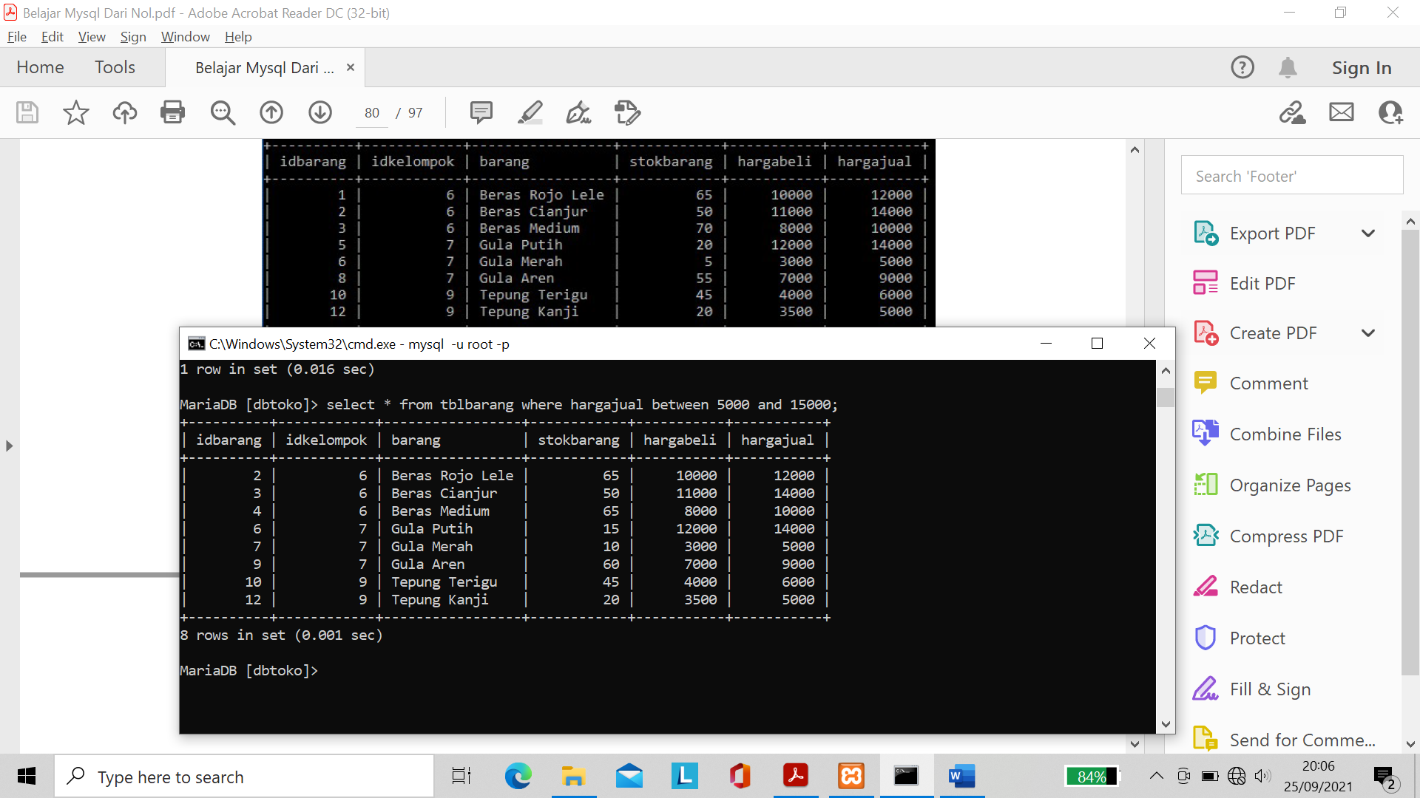

* SELECT DISTINCT nama_kolom FROM nama_tabel_view; untuk menampilkan data yang sama satu kali

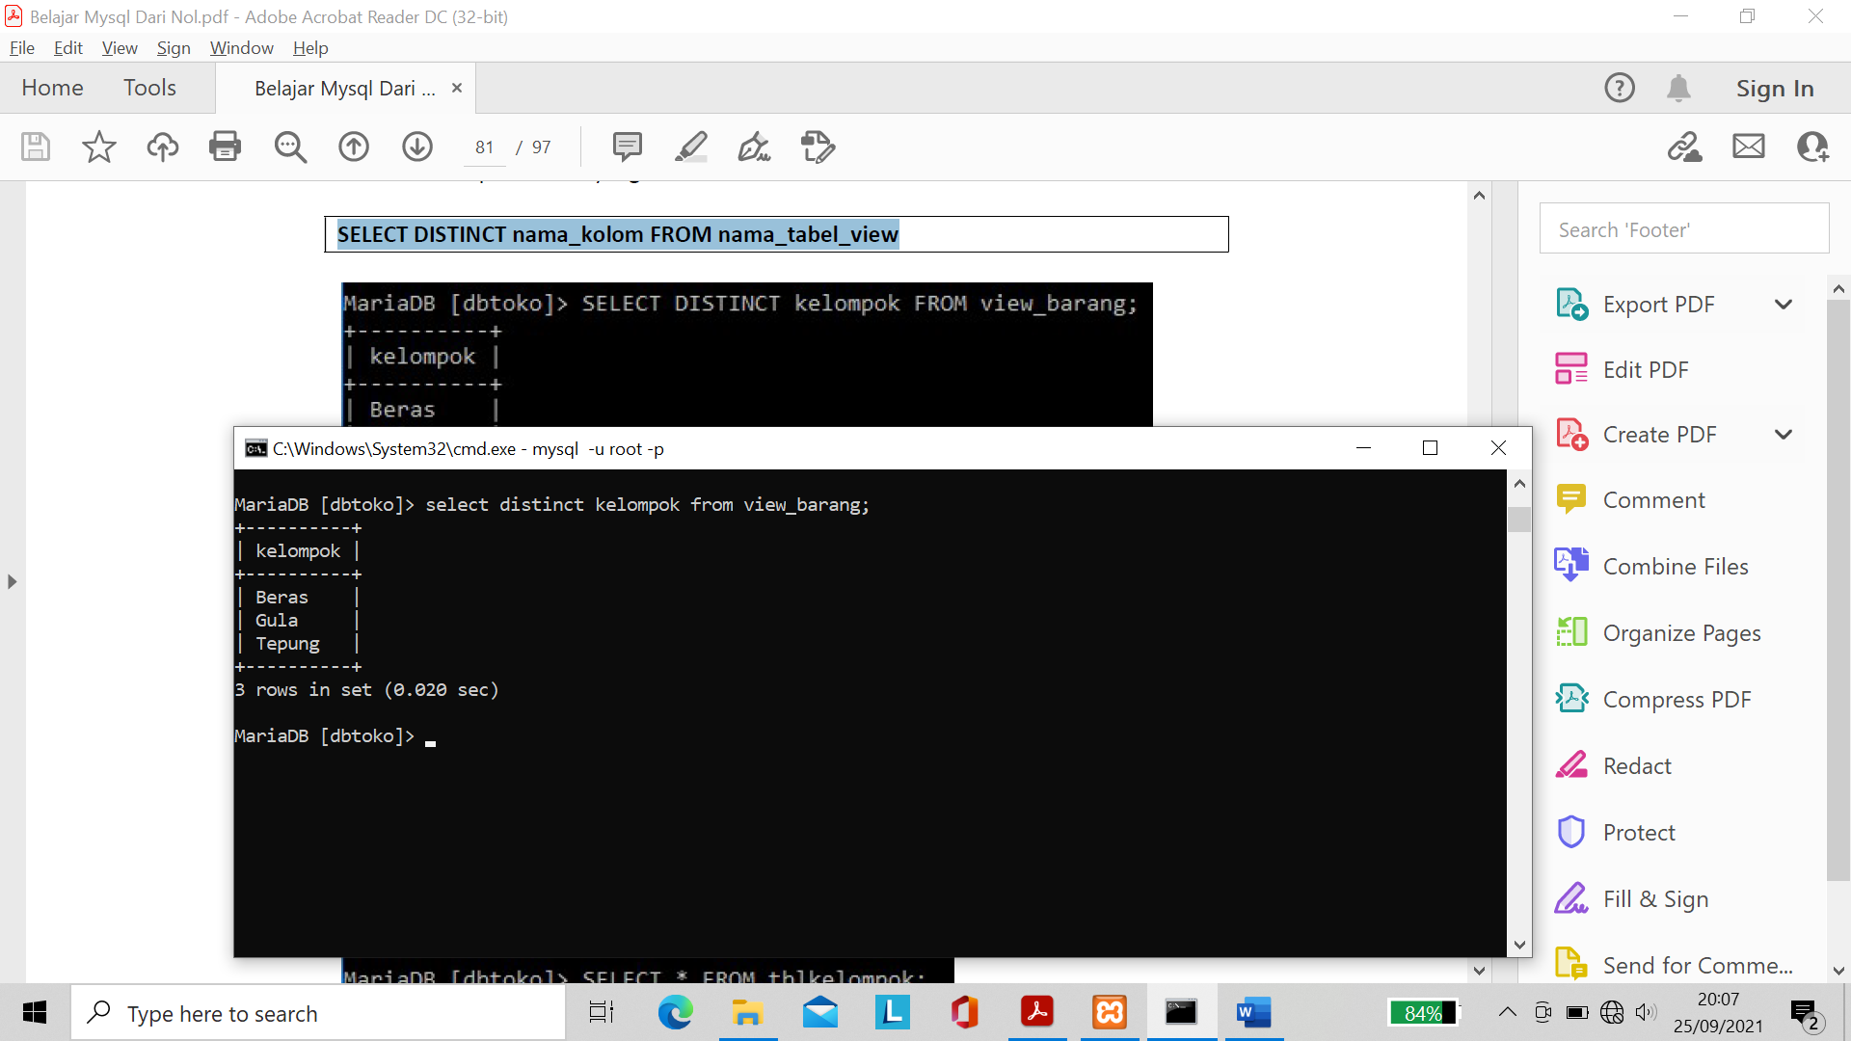

* Setiap perintah di MySQL yang masuk kelompok (INSERT, UPDATE, DELETE, SELECT) bisadimasukan kedalam perintah START TRANSACTION, COMMIT, DAN ROLLBACK. Perintah yang dimulai dengan START TRANSACTION bisa dilakukan ROLLBACK (undo atau pembatalan perintah). COMMIT digunakan agar perintah yang dijalankan TIDAK BISA DI ROLLBACK (undo).

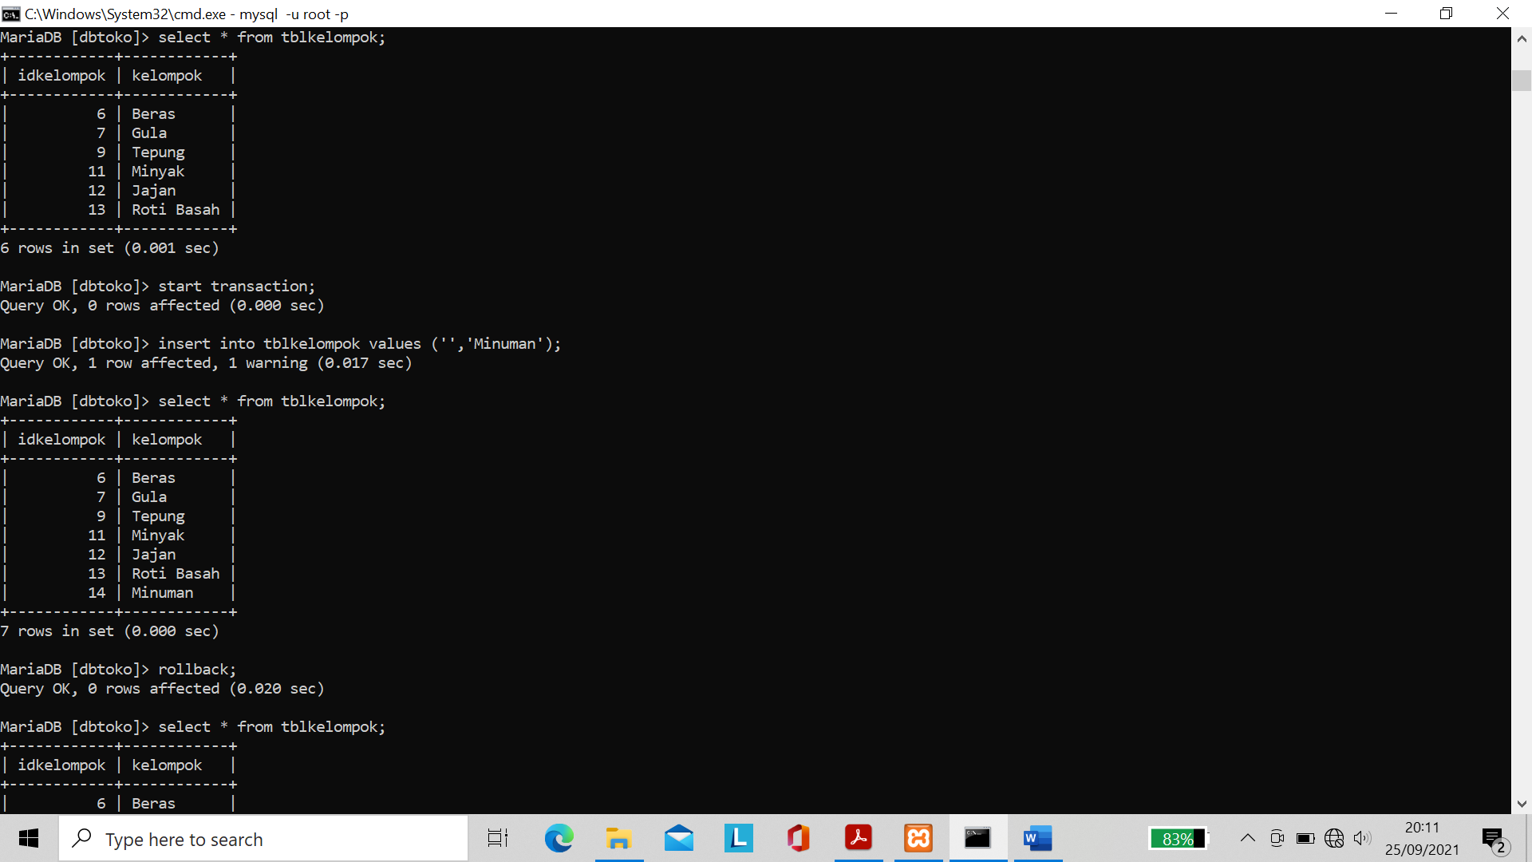

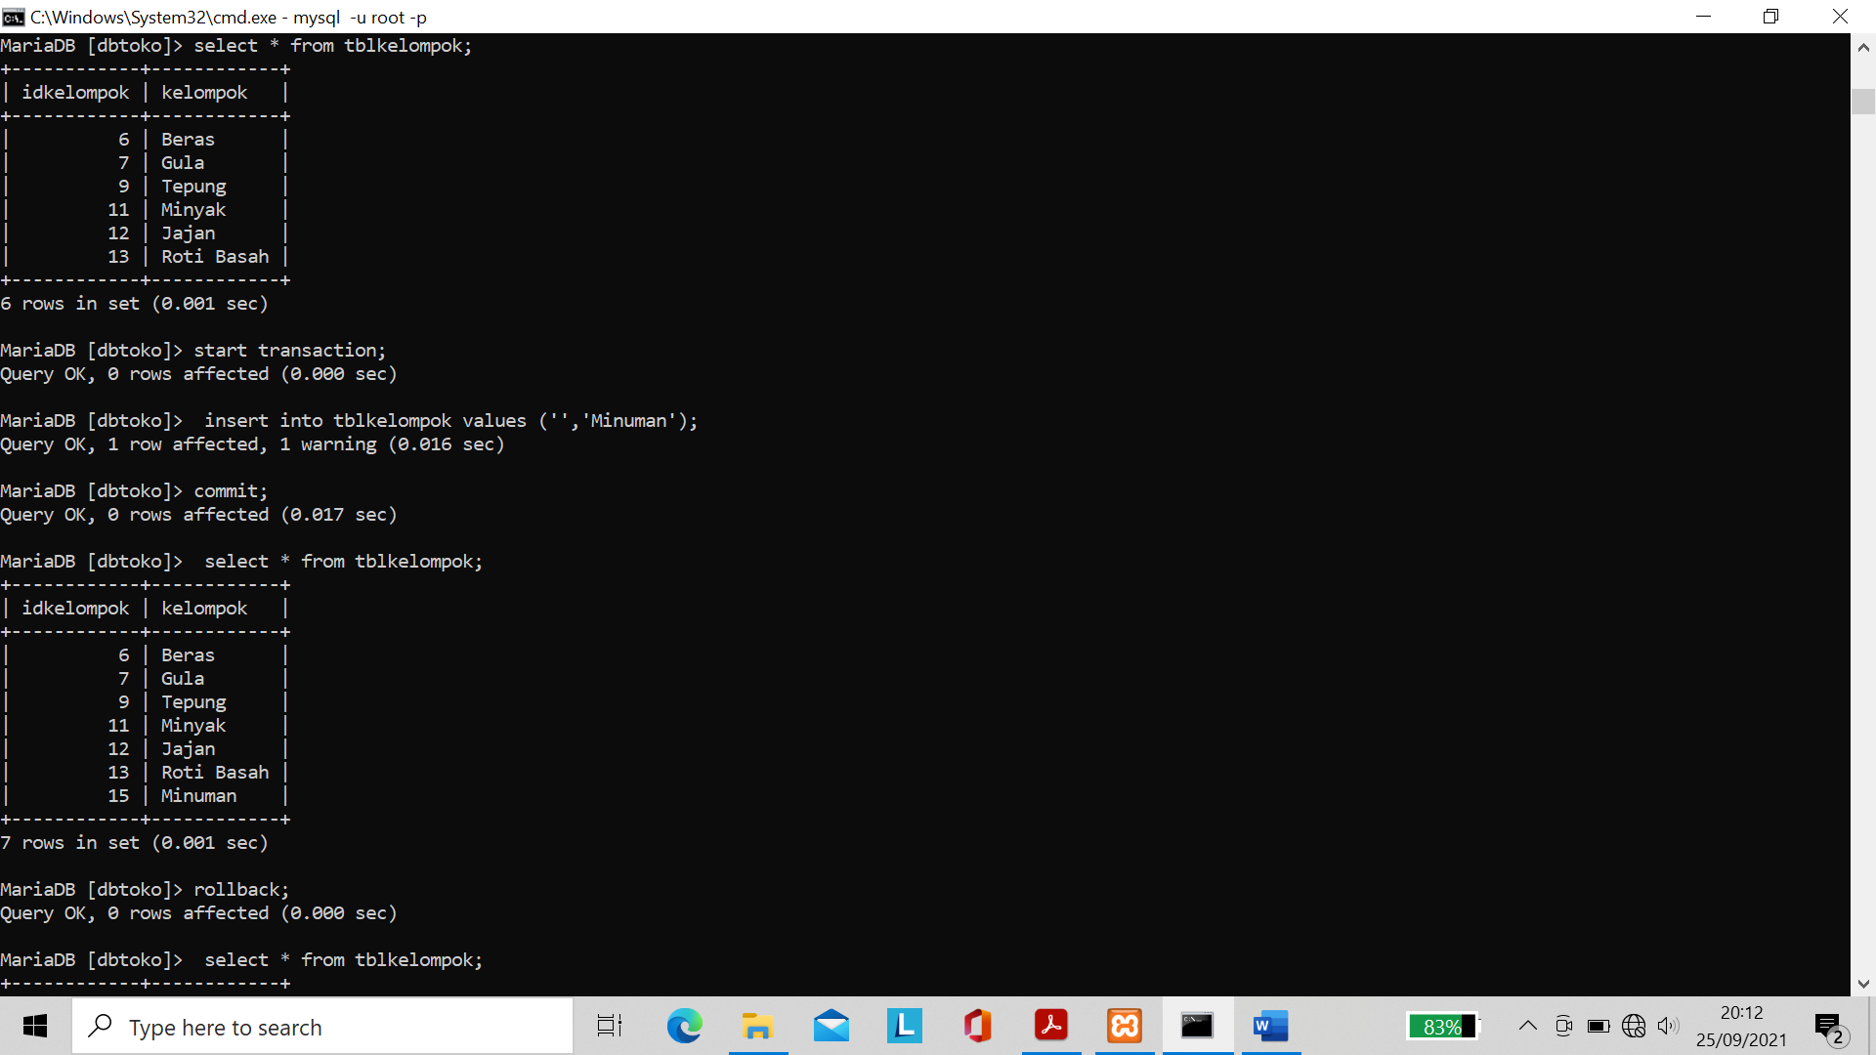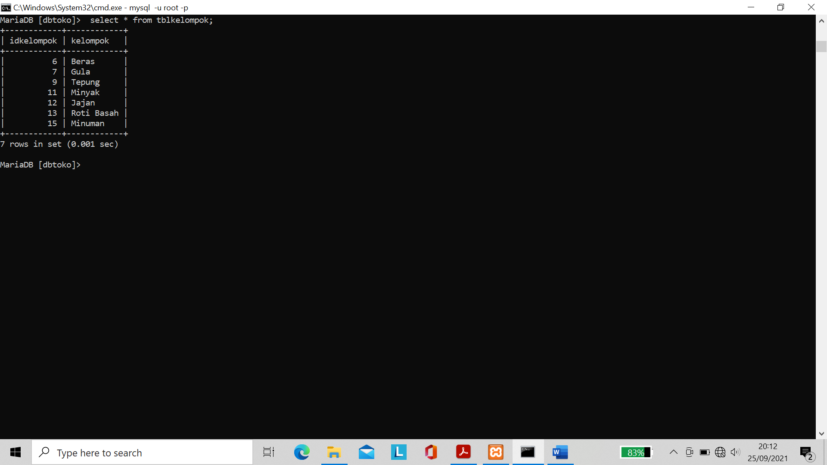

**Saya Belum Mengerti**